**SW Technical Document**

**Sistem Informasi Asisten Dosen**

**Disusun Oleh :**

|  |  |
| --- | --- |
| NIM 12S18002 | Wiranda Megawati Siahaan |
| NIM 12S18015 | Della Cenovita Tarigan |
| NIM 12S18027 | Christopher Alfred Hutabarat |
| NIM 12S18032 | Sarah H. M. Siahaan |
| NIM 12S18048 | Rifka Uli Siregar |

**Untuk :**

**Institut Teknologi Del**

**Sitoluama**

|  |  |  |  |  |  |  |
| --- | --- | --- | --- | --- | --- | --- |
|  | | **Proyek Sistem Informasi**  **Institut Teknologi Del** | | | |  |
| *No. Dokumen: SW-PSI-20-06.doc* | | | *Versi: xx.xx* | *Tanggal : 31-05-21* | *Jumlah Halaman :* | |

**Lembar Pengesahan**

**Dokumen Teknis**

**Proyek Sistem Informasi**

**Pengembangan Sistem Informasi Asisten Dosen**

**Oleh:**

|  |  |
| --- | --- |
| NIM 12S18002 | Wiranda Megawati Siahaan |
| NIM 12S18015 | Della Cenovita Tarigan |
| NIM 12S18027 | Christopher Alfred Hutabarat |
| NIM 12S18032 | Sarah H. M. Siahaan |
| NIM 12S18048 | Rifka Uli Siregar |

Sitoluama, 31 Mei 2012

|  |
| --- |
| Pembimbing |
| Mario E. S. Simaremare, S.Kom., M.Sc.  NIDN. 0128058805 |

**DAFTAR ISI**

DAFTAR GAMBAR 5

DAFTAR TABEL 7

1 Introduction 9

1.1 Purpose of Document 9

1.2 Scope 9

1.3 Definition, Acronym and Abbreviation 9

1.4 Identification and Numbering 11

1.5 Reference Documents 12

1.6 Document Summary 13

2 System Overview 15

2.1 Current System Overview 15

2.1.1 [BP-CS-01] Business Process Recruitment Asisten Dosen 15

2.1.2 [BP-CS-02] Business Process Pengelolaan Log Activity Asisten Dosen 17

2.1.3 [BP-CS-03] Business Process Laporan Log Activity Asisten Dosen 18

2.2 Target System 19

2.2.1 Scope 19

2.2.2 [BP-TS-01] Business Process Manajemen Lowongan Asisten Dosen 19

2.2.3 [BP-TS-02] Business Process Pengelolaan Laporan Aktivitas Asisten Dosen 20

2.2.4 [BP-TS-03] Business Process Manajemen User Sistem Informasi Asisten Dosen 21

3 Software General Description 23

3.1 Product Main Function 23

3.1.1 [URS01] Fungsi Registrasi 23

3.1.2 [URS02] Fungsi Autentikasi 23

3.1.3 [URS03] Fungsi Pengelolaan Data Mata Kuliah 23

3.1.4 [URS04] Fungsi Pengelolaan Jadwal Asisten Dosen 23

3.1.5 [URS05] Fungsi Pengelolaan Laporan Aktivitas Asisten Dosen 24

3.1.6 [URS06] Fungsi Pengelolaan Lowongan Asisten Dosen 24

3.2 Users Characteristics 24

3.2.1 User-Group-BAAK 24

3.2.2 User-Group-Dosen 24

3.2.3 User-Group-Asisten Dosen 25

3.2.4 User-Group-Asisten Mahasiswa 25

3.3 Constraints 25

3.4 SW Environment 26

3.4.1 Development Environment 26

3.4.2 Operational Environment 26

4 Requirement Definition 28

4.1 External Interface 28

4.1.1 User Interface 28

4.1.2 Hardware Interface 28

4.1.3 Software Interface 29

4.1.4 Communication Interface 29

4.2 Functional Description 29

4.2.1 Use Case Scenario 31

4.3 Data Requirement 50

4.3.1 E-R diagram 50

4.4 Functional Requirement 51

4.5 Non Functional Requirement 52

4.6 Design Constraint 53

4.6.1 Bahasa Pemrograman 53

4.6.2 Development Tools 53

5 Design Description 54

5.1 Data Description 54

5.1.1 Domain/Type Definition 54

5.1.2 Conceptual Data Model 55

5.1.3 Physical Data Model 56

5.1.4 Tables 57

6 Detail Design Description 58

6.1 Table Structure 58

6.1.1 Tabel User 58

6.1.2 Tabel Course Owner 60

6.1.3 Tabel Course 61

6.1.4 Tabel Semester 62

6.1.5 Tabel User Semester 64

6.1.6 Tabel Schedule 65

6.1.7 Tabel Log Activity 66

6.1.8 Tabel User Log Activity 67

6.1.9 Tabel Vacancy 68

6.1.10 Tabel Application 70

6.2 Class Diagram 71

6.3 Sequence Diagram 72

6.3.1 Mengelola Mata Kuliah 72

6.3.2 Mengelola Jadwal 77

6.3.3 Mengelola Aktivitas Pengguna 81

6.3.4 Mengelola Pengguna 83

6.3.5 Mengelola Lowongan 85

6.3.6 Mengelola Pendaftaran 91

6.3.7 Mengelola Laporan Aktivitas 96

6.4 Physical File 101

6.5 Traceability 101

6.5.1 Data 101

6.5.2 Requirements 102

7 Testing 104

7.1 Test Preparation 104

7.1.1 Procedural Preparation 104

7.1.2 HW & Network Preparation 104

7.1.3 SW Preparation 104

7.2 Test Plan and Identification 104

7.2.1 Pengujian Unit 104

7.3 Test Summary Result & History 112

8 SW Item Description & Installation 119

8.1.1 SW Item & Location 119

8.1.2 SW Installation 130

8.1.3 Precondition 131

8.1.4 Procedures (Working Instruction) 131

8.1.5 Reporting 131

LAMPIRAN 132

Sejarah Versi 133

Sejarah Perubahan 134

# **DAFTAR GAMBAR**

Gambar 1. Business Process Recruitment Asisten Dosen Current System 16

Gambar 2. Business Process Pengelolaan Log Activity Asisten Dosen Current System 17

Gambar 3. Business Process Laporan Log Activity Asisten Dosen Current System 18

Gambar 4. Business Process Manajemen Lowongan Asisten Dosen Target System 20

Gambar 5. Business Process Pengelolaan Laporan Aktivitas Asisten Dosen Target System 21

Gambar 6. Business Process Manajemen User Sistem Informasi Asisten Dosen Target System 22

Gambar 7. *Use Case Diagram* Sistem Informasi Asisten Dosen 30

Gambar 8. *Entity Relationship Diagram* Sistem Informasi Asisten Dosen 50

Gambar 9. Conceptual Data Model Sistem Informasi Asisten Dosen 56

Gambar 10. Physical Data Model Sistem Informasi Asisten Dosen 57

Gambar 11. Struktur Tabel User 60

Gambar 12. Struktur Tabel Course Owner 61

Gambar 13. Struktur Tabel Course 62

Gambar 14. Struktur Tabel Semester 64

Gambar 15. Struktur Tabel User Semester 65

Gambar 16. Struktur Tabel Schedule 66

Gambar 17. Struktur Tabel Log Activity 67

Gambar 18. Struktur tabel user log activity 68

Gambar 19. Struktur Tabel Vacancy 70

Gambar 20. Struktur Tabel Application 71

Gambar 21. Sequence Diagram Menambah Mata Kuliah 72

Gambar 22. Sequence Diagram Mengubah Mata Kuliah 73

Gambar 23. Sequence Diagram Menghapus Mata Kuliah 73

Gambar 24. Tampilan Layar Menambah Mata Kuliah 75

Gambar 25. Tampilan Layar Mengubah Mata Kuliah 76

Gambar 26. Tampilan Layar Menghapus Mata Kuliah 76

Gambar 27. Sequence Diagram Menambahkan Jadwal 77

Gambar 28. Sequence Diagram Mengubah Jadwal 77

Gambar 29. Sequence Diagram Menghapus Jadwal 78

Gambar 30. Tampilan Layar Menambah Jadwal 80

Gambar 31. Tampilan Layar Mengubah Jadwal 80

Gambar 32. Tampilan Layar Menghapus Jadwal 81

Gambar 33. Sequence Diagram Mengelola Aktivitas Pengguna 82

Gambar 34. Tampilan Layar Menghapus Aktivitas Pengguna 83

Gambar 35. Sequence Diagram Mengelola Pengguna 84

Gambar 36. Tampilan Layar Mengubah Status atau Role Pengguna 85

Gambar 37. Sequence Diagram Menampilkan Vacancy 86

Gambar 38. Sequence Diagram Mengubah Vacancy 86

Gambar 39. Sequence Diagram Menghapus Vacancy 87

Gambar 40. Sequence Diagram Menampikan Detail Vacancy 87

Gambar 41. Tampilan Layar Menambah Lowongan 90

Gambar 42. Tampilan Layar Mengubah Lowongan 90

Gambar 43. Tampilan Layar Menghapus Lowongan 90

Gambar 44. Sequence Diagram Menampilkan Pendaftar 92

Gambar 45. Sequence Diagram Menampilkan Detail Applicant 92

Gambar 46. Sequence Diagram Apply 93

Gambar 47. Tampilan Layar Approve Pendaftar 95

Gambar 48. Tampilan Layar Detail Pendaftar 95

Gambar 49. Tampilan Layar Apply Lowongan 96

Gambar 50. Sequence Diagram Menampilkan Detail Laporan 97

Gambar 51. Sequence Diagram Mengubah Laporan 97

Gambar 52. Tampilan Layar Memasukkan Data Laporan 99

Gambar 53. Tampilan Layar Daftar Laporan yang telah dimasukkan 100

Gambar 54. Tampilan Layar Detail Laporan 100

# **DAFTAR TABEL**

Tabel 1. Definisi 9

Tabel 2. Akronim 11

Tabel 3. Singkatan 11

Tabel 4. Standar Penomoran 12

Tabel 5. *User Interface* 28

Tabel 6. Hardware Interface 29

Tabel 7. Software Interface 29

Tabel 8. Use Case Scenario Melihat Mata Kuliah 31

Tabel 9. Use Scenario Membuat Mata Kuliah 31

Tabel 10. Use Case Scenario Mengedit Mata Kuliah 32

Tabel 11. Use Case Scenario Menghapus Mata Kuliah 33

Tabel 12. Use Case Scenario Melihat Jadwal 33

Tabel 13. Use Case Scenario Membuat Jadwal 34

Tabel 14. Use Case Scenario Menghapus Jadwal 34

Tabel 15. Use Case Scenario Mengedit Jadwal 35

Tabel 16. Use Scenario Melihat Pengguna 36

Tabel 17. Use Case Scenario Mengedit Pengguna 36

Tabel 18. Use Case Scenario Melihat Profil 37

Tabel 19. Use Case Scenario Mengedit Profil 37

Tabel 20. Use Case Scenario Melihat Aktivitas Pengguna 38

Tabel 21. Use Case Scenario Menghapus Akttivitas Pengguna 39

Tabel 22. Use Case Scenario Melihat Laporan Aktivitas 39

Tabel 23. Use Case Scenario Membuat/Mengirim Laporan Aktivitas 40

Tabel 24. Use Case Scenario Mengedit Laporan Aktivitas 41

Tabel 25. Use Case Scenario Mengunduh Laporan Aktivitas 42

Tabel 26. Use Case Scenario Memberi Komentar pada Laporan Aktivitas 43

Tabel 27. Use Case Scenario Mmebuat Lowongan Penerimaan Asisten Dosen 44

Tabel 28. Use Case Scenario Melihat Lowongan Penerimaan Asisten Dosen 44

Tabel 29. Use Case Scenario Mengedit Lowongan penerimaan asisten dosen 45

Tabel 30. Use Case Scenario Menghapus Lowongan 46

Tabel 31. Use Case Scenario Mendaftar Lowongan 47

Tabel 32. Use Case Scenario Melihat Pendaftar Lowongan Asisten Dosen 48

Tabel 33. Use Case Scenario Menerima/Menolak Pendaftar Asisten Dosen 49

Tabel 34. Use Case Scenario Melihat Pengumuman 49

Tabel 35. Functional Requirement 51

Tabel 36. *Non Functional Requirement* 52

Tabel 37. Type Definition 54

Tabel 38. Daftar Tabel Aplikasi 57

Tabel 39. Tabel User 58

Tabel 40. Tabel Course Owner 60

Tabel 41. Tabel Course 62

Tabel 42. Tabel Semester 63

Tabel 43. Tabel User Semester 64

Tabel 44. Tabel Schedule 65

Tabel 45. Tabel Log Activity 66

Tabel 46. Tabel User Log Activity 68

Tabel 47. Tabel Vacancy 69

Tabel 48. Tabel Application 70

Tabel 49. Daftar Kelas dalam Sistem Informasi Asisten Dosen 72

Tabel 50. Error Message Pengelolaan Mata Kuliah 74

Tabel 51. Spesifikasi Objek Pengelolaan Mata Kuliah 76

Tabel 52. Spesifikasi Objek Pengelolaan Aktivitas Pengguna 83

Tabel 53. Spesifikasi Objek Pengelolaan Pengguna 85

Tabel 54. Spesifikasi Objek Mengelola Lowongan 91

Tabel 55. Error Message Pengelolaan Pendaftar 93

Tabel 56. Physical File 101

Tabel 57. Traceability Tabel Aplikasi Terhadap Entity Class dan ER 102

Tabel 58. Traceability Function 102

Tabel 59. Pengujian Unit 105

Tabel 60. Test Summary Result and History 112

# ***Introduction***

Pada bab ini dijelaskan mengenai tujuan penulisan dokumen, ruang lingkup dokumen, daftar definisi, akronim, singkatan yang digunakan dalam dokumen, aturan penomoran, referensi dalam penulisan dokumen serta ikhtisar dan ringkasan dari masing-masing bab.

## ***Purpose of Document***

Dokumen ini ditulis sebagai panduan dan penjelasan tentang deskripsi sistem bagi *programmer, business analyst, designer, tester* dan *user* dalam mengembangkan Sistem Informasi Asisten Dosen berbasis *web* di Institut Teknologi Del dengan tujuan antara lain:

1. Mendeskripsikan spesifikasi kebutuhan pengguna dalam Sistem Informasi Asisten Dosen Institut Teknologi Del.
2. Mendeskripsikan gambaran sistem yang akan dikembangkan dan fungsi apa saja yang terdapat dalam sistem.
3. Sebagai dokumen rujukan yang menjadi panduan bagi tim *developer* dalam membangun dan melakukan implementasi pada pembuatan sistem dan sebagai panduan bagi *client* yang akan mengoperasikan sistem yang dibangun.
4. Sebagai dokumen rujukan yang menjadi panduan bagi tim *tester* dalam melakukan pengujian pada sistem.

## ***Scope***

Ruang lingkup dokumen mencakup gambaran proses bisnis dari sistem informasi yang akan dibangun berdasarkan permintaan *user*, spesifikasi dari sistem yang akan dibangun, hal yang menjadi batasan dalam pengembangan Sistem Informasi Asisten Dosen Institut Teknologi Del, fungsi yang terdapat pada sistem yang akan dibangun untuk memenuhi kebutuhan *user*, serta analisis dari hasil rancangan, implementasi serta testing yang telah dilakukan pada sistem.

## ***Definition, Acronym and Abbreviation***

**Tabel 1. Definisi**

|  |  |  |
| --- | --- | --- |
| **No** | **Definisi** | **Pengertian** |
| 1 | *Client* | Orang yang memberikan proyek pada *developer.* |
| 2 | *Developer* | Orang yang membangun atau mengembangkan proyek sesuai kebutuhan *user*. |
| 3 | *Advisor* | Orang yang membantu untuk mengerjakan proyek sesuai dengan pengerjaan proyek yang benar. |
| 4 | *Software* | Perangkat lunak yang mendukung sistem komputer dan digunakan untuk membangun sistem. |
| **No** | **Definisi** | **Pengertian** |
| 5 | *Hardware* | Perangkat keras yang mendukung sistem komputer dan digunakan untuk membangun sistem. |
| 6 | *Supervisor* | Orang yang melakukan *review* terhadap dokumentasi proyek dan mengontrol pengerjaan proyek. |
| 7 | *Tools* | Aplikasi yang digunakan selama pengerjaan proyek. |
| 8 | *Deliverables* | Kemampuan untuk melakukan layanan yang diperlukan untuk produksi, menyelesaikan proses, fase, atau proyek. |
| 9 | *Admin* | Orang yang bertugas untuk mengurusi hal-hal administrasi, melakukan pengendalian, pengontrolan, pengorganisasian, dan pengelolaan terhadap sistem informasi karya ilmiah. |
| 10 | *User* | Orang yang memberikan proyek untuk dibangun atau dikembangkan kepada *developer*. |
| 11 | *Programmer* | Seseorang yang memiliki kemampuan dalam menganalisis, menyusun, mengedit, menguji, atau merancang kode program-program (*syntax*) komputer menggunakan bahasa-bahasa pemrograman (*java, php, javascript*, dll). |
| 12 | *System Analyst* | Seseorang yang bertanggung jawab atas penelitian perencanaan, pengkoordinasian, dan merekomendasikan pemilihan perangkat lunak dan sistem yang paling sesuai dengan kebutuhan organisasi atau perusahaan. |
| 13 | *UI/UX Designer* | Seseorang yang merancang suatu desain untuk komputer, peralatan, mesin, perangkat komunikasi *mobile*, aplikasi perangkat lunak, dan situs web dari suatu permasalahan agar proses penyelesaiannya terstruktur. |
| 14 | *Tester* | Orang atau alat atau sistem yang melakukan pengujian secara manual atau otomatis pada suatu perangkat lunak untuk mencari *bug* (kesalahan) pada suatu perangkat lunak. |
| 15 | *Framework* | Sebuah *software* untuk memudahkan para *programmer* untuk membuat sebuah aplikasi atau *web* yang di dalamnya terdapat beberapa fungsi, *plugin*, dan konsep untuk membuat suatu sistem tertentu agar tersusun dan terstruktur dengan rapi. |
| 16 | *Primary Key* | Kunci utama yang merupakan identifikasi khusus yang unik dari suatu *field* pada tabel. |
| **No** | **Definisi** | **Pengertian** |
| 18 | *Web* | Halaman situs sistem informasi yang dapat diakses secara cepat. |
| 19 | *Testing* | Aplikasi yang digunakan selama pengerjaan proyek. |
| 20 | *Project Manager* | Orang yang ditunjuk untuk menggerakkan organisasi  proyek dan memimpin nya dalam mencapai  kesuksesan proyek |

**Tabel 2. Akronim**

|  |  |  |
| --- | --- | --- |
| **No.** | **Akronim** | **Keterangan** |
| 1. | ToR | *Term of Reference* |
| 2. | PiP | *Project Implementation Plan* |
| 3. | MoM | *Minutes of Meeting* |
| 4. | SyRS | *System Requirement Specification* |

**Tabel 3. Singkatan**

|  |  |  |
| --- | --- | --- |
| **No.** | **Singkatan** | **Keterangan** |
| 1. | PSI | *Proyek Sistem Informasi* |
| 2. | SDD | *System Design Documentation* |
| 3. | SRS | *Software Requirement Specification* |
| 4. | UAT | *User Acceptance Test* |
| 5. | TD | *Technical Document* |
| 6 | IT Del | Institut Teknologi Del |

## ***Identification and Numbering***

Semua dokumen yang dikumpulkan sebagai bagian dari pengerjaan Proyek Sistem Informasi di Institut Teknologi Del mengikuti kaidah penomoran yang dinyatakan dalam dokumen Standar Penomoran dan Tatanama artefak Proyek Sistem Informasi dan Tugas Akhir yang akan ditunjukkan pada Tabel 4.

**Tabel 4. Standar Penomoran**

|  |  |
| --- | --- |
| **No.** | **Deskripsi Ketentuan** |
| 1. | Aturan penamaan dokumen dengan ketentuan SyRS-PSI-20-GG  Dimana GG adalah nomor kelompok. Maka dokumen ini dinamai dengan SyRS-PSI-20-06 |
| 2. | Paragraf   1. *Line-spacing*: 1.5 lines 2. *Before and after* pada *spacing*: 0pt 3. Paragraf tidak dimulai dengan menjorok ke dalam 4. Paragraf rata kiri-kanan (*justify*) 5. Istilah asing ditulis dengan format *italic* (tulisan miring)*Caption* tabel/gambar 6. *Line-spacing* yang digunakan pada *caption* tabel/gambar: *single, before and af*ter: 0pt 7. Ukuran huruf: 10pt 8. Penamaan *caption* tabel: rata tengah (*center*), terletak diatas tabel 9. Penamaan *caption* gambar: rata tengah (*center*), terletak dibawah gambar 10. Tabel 11. Penulisah *header*: *Times New Roman*, ukuran 10pt, rata kiri-kanan (*justify*) 12. Menggunakan *repeated* tabel (mengulang *header* tabel jika isi tabel berada di beberapa halaman dokumen) 13. Penulisan *content*: *Times New Roman*, ukuran 10pt, rata kiri (*align-left*) |
| 3. | Aturan penomoran dan penamaan bab dan subbab  Bab: 1, 2, 3, dan seterusnya.  Contoh: **1 Introduction**   1. Subbab: 1.1, 1.2, 1.3, dan seterusnya.   Contoh: **1.1 Purpose of Document**   1. Sub subbab: 1.1.1, 1.1.2, 1.1.3, dan seterusnya.   Contoh: **2.1.1 Business Process** |

## ***Reference Documents***

Dokumen yang menjadi rujukan dokumen ini, antara lain:

[1] ToR-PSI-20-06, *Term of Reference* Proyek Sistem Informasi Semester 6 Tahun Ajaran 2020/2021 dengan judul Pengembangan Sistem Informasi Asisten Dosen.

[2] PiP-PSI-20-06, *Project Implementation Plan* Proyek Sistem Informasi Semester 6 Tahun Ajaran 2020/2021 dengan judul Pengembangan Sistem Informasi Asisten Dosen.

[3] URS-PSI-20-06, *User Requirement Specification* Proyek Sistem Informasi Semester 6 Tahun Ajaran 2020/2021 dengan judul Pengembangan Sistem Informasi Asisten Dosen.

[4] SyRS-PSI-20-06, *System Requirement Specification* Proyek Sistem Informasi Semester 6 Tahun Ajaran 2020/2021 dengan judul Pengembangan Sistem Informasi Asisten Dosen.

[5] SDD-PSI-20-06, *Software Design Document* Proyek Sistem Informasi Semester 6 Tahun Ajaran 2020/2021 dengan judul Pengembangan Sistem Informasi Asisten Dosen.

## **Document Summary**

Dokumen teknis Sistem Informasi Asisten Dosen Institut Teknologi Del terdiri dari 8 bab antara lain:

1. Bab 1 Pendahuluan menjelaskan tentang tujuan pembuatan dokumen, ruang lingkup dokumen, definisi, akronim dan singkatan yang digunakan dalam dokumen, aturan penomoran dokumen, dokumen rujukan, dan ringkasan dokumen.
2. Bab 2 Gambaran Sistem menjelaskan gambaran proses bisnis dan prosedur dari sistem yang ada saat ini dan sistem yang akan dibangun.
3. Bab 3 Gambaran Umum Perangkat Lunak menjelaskan deskripsi umum perangkat lunak, fungsi-fungsi utama yang diberikan ke pengguna, karakteristik pengguna, batasan perangkat yang digunakan dan lingkungan dimana aplikasi akan dikembangkan dan dioperasikan.
4. Bab 4 Kebutuhan Antarmuka menjelaskan definisi kebutuhan – kebutuhan dalam pembangunan sistem, yaitu *external interface*, deskripsi fitur yang ada dalam sistem yang dibangun, kebutuhan data, kebutuhan fungsional, kebutuhan non-fungsional dan batasan perancangan sistem yang dibangun.
5. Bab 5 Deskripsi Desainmenjelaskan tentang perancangan basis data dari aplikasi yang dibangun, yaitu pendefinisian tipe data dan domain data, pemodelan data secara konseptual dan fisik, serta deskripsi dari tabel di basis data.
6. Bab 6 Rincian Deskripsi Desainmenjelaskan tentang struktur tabel, *Class Diagram*, *Sequence Diagram*, *physical file* dan *traceability* dari sistem yang dibangun.
7. Bab 7 Pengujianmenjelaskan tentang persiapan pengujian, perencanaan pengujian, identifikasi perencanaan pengujian, hasil pengujian dan sejarah pengujian yang dilakukan.
8. Bab 8 *SW Item Description & Installation*, menjelaskan semua berkas yang diperlukan untuk instalasi dan pengoperasian perangkat lunak.

# ***System Overview***

Pada bab ini dijelaskan deskripsi secara umum mengenai sistem yang sedang berjalan saat ini (*current system*) dan sistem yang ditargetkan (*target system*) dengan adanya pengembangan Sistem Informasi Asisten Dosen Institut Teknologi Del. Hal yang dijelaskan mencakup proses bisnis, prosedur dari setiap proses bisnis, serta layanan waktu yang digunakan dalam pembangunan sistem.

## ***Current System Overvie****w*

Berdasarkan *requirement gathering* yang telah dilakukan oleh penerima kerja, proses manajemen lowongan asisten dosen Institut Teknologi Del masih dilakukan secara manual. Proses ini memerlukan prosedur dan waktu yang panjang. Dikarenakan dalam pengelolaannya hanya dilakukan oleh BAAK. Menangani permasalahan tersebut, maka penerima kerja akan mengembangkan Sistem Informasi Asisten Dosen Institut Teknologi Del untuk dapat mengintegrasikan setiap proses manual yang dilakukan dan ditinjau dari cara kerja dan efektivitas penggunaan waktunya.

### **[BP-CS-01] Business Process** Manajemen Lowongan **Asisten Dosen**

Proses bisnis manajemen lowongan asisten dosen dilakukan oleh BAAK sesuai dengan prosedur secara manual. BAAK membuat pengumuman lowongan asisten dosen di sistem informasi kampus dalam kurun waktu tertentu. Lalu mahasiswa yang berniat untuk menjadi asisten dosen akan mengisi formulir pendaftaran yang berisikan data yang harus diisi oleh mahasiswa. Data tersebut berupa nama mahasiswa, NIM mahasiswa, mata kuliah yang ingin dilamar, nilai mata kuliah mahasiswa yang dibutuhkan dan motivasi mahasiswa. Setelah waktu pendaftaran selesai, maka BAAK akan mengelola data pendaftar dan meneruskan kepada masing masing dosen mata kuliah. Setelah itu dosen akan melakukan seleksi mahasiswa berdasarkan data yang telah diterima. Nama-nama mahasiswa yang telah diseleksi kemudian dikirimkan ke BAAK dan akan diumumkan kembali di sistem informasi kampus. Lalu mahasiswa dapat melihat daftar mahasiswa yang diterima menjadi asisten dosen.

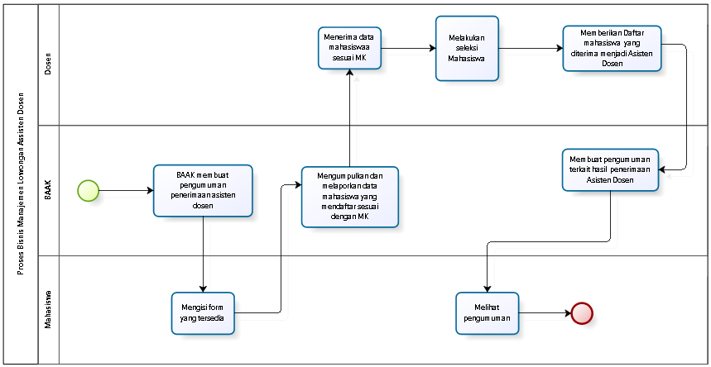

**Gambar 1. Business Process Recruitment Asisten Dosen Current System**

#### ***Procedures***

Prosedur pada setiap bisnis yang berjalan pada sistem manajemen lowongan asisten dosen di Institut Teknologi Del saat ini antara lain:

1. Proses bisnis ini hanya dapat dilakukan oleh pihak yang memiliki wewenang dan hak terhadap sistem tersebut. Pada sistem saat ini, pihak yang memiliki wewenang dan hak tersebut yaitu BAAK.
2. Mahasiswa akan melihat pengumuman lowongan asisten dosen dan mendaftar dengan mengisi *form* yang disediakan.
3. *BAAK* akan menerima data dari mahasiswa yang mendaftar dan mengumpulkannya lalu melaporkannya kepada dosen terkait mata kuliah tersebut.
4. Apabila dosen telah menerima dan melakukan seleksi, maka dosen akan memberikan hasilnya kepada BAAK untuk dibuatkan pengumumannya.
5. Setelah *BAAK* menerima laporan dari dosen, maka BAAK membuatkan pengumuman terkait mahasiswa yang diterima menjadi asisten dosen.

#### ***Service Time***

*Service time* dalam penerapan *current system* masih memerlukan waktu yang lama yaitu terhitung 14 hari. Dimana BAAK membutuhkan waktu dalam pembuatan pengumuman sebanyak 7 hari, kemudian pengelolaan data mahasiswa yang mendaftar akan membutuhkan waktu 2 hari, hingga saat dosen melakukan seleksi membutuhkan waktu 4 hari, dan untuk tahap terakhir BAAK akan mengelola data dan membuat pengumuman dalam 1 hari, hal tersebut mempengaruhi *user* dosen untuk menunggu data dari BAAK terkait mahasiswa yang mendaftar menjadi asisten dosen terlampau lama.

### **[BP-CS-02] Business Process Pengelolaan Log Activity Asisten Dosen**

Berdasarkan jadwal mengajar asisten dosen, setiap asisten dosen akan mengambil formulir *log activity* dari BAAK sebelum asisten dosen melakukan aktivitas mengajar. Formulir yang harus diisi oleh asisten dosen berisikan informasi kehadiran mahasiswa dan keterangan kegiatan yang dilakukan. Setelah kegiatan selesai dilaksanakan, kemudian formulir harus dikumpulkan kembali kepada BAAK.

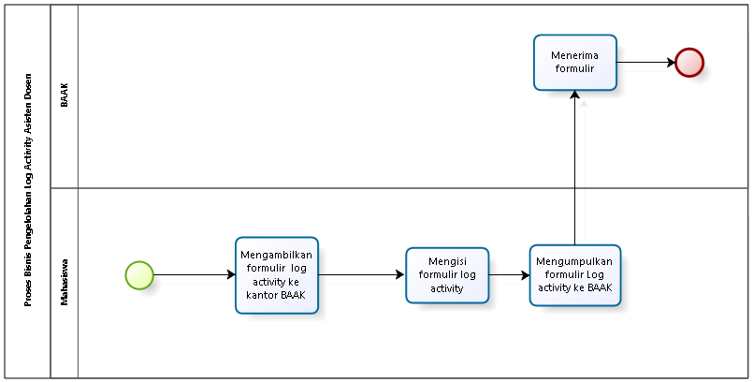

**Gambar 2. Business Process Pengelolaan Log Activity Asisten Dosen Current System**

#### ***Procedure***

Prosedur pada setiap bisnis yang berjalan pada sistem *Log Activity* asisten dosen di Institut Teknologi Del saat ini antara lain:

1. Proses bisnis ini dilakukan oleh asisten dosen dengan mengambil formulir *log activity* kepada BAAK sebelum asisten dosen melakukan aktivitas mengajar.
2. Lalu asisten dosen akan mengisi formulir dan akan mengumpulkan formulir tersebut kepada BAAK setelah melakukan aktivitas mengajar.

#### ***Service Time***

*Service time* dalam penerapan *current system* memerlukan waktu yang tidak efisien. Dimana setiap kali asisten dosen akan melakukan kegiatan mengajar maka ia harus mengambil formulir kegiatan ke BAAK dan hal tersebut membutuhkan waktu tambahan.

### **[BP-CS-03] Business Process Laporan Log Activity Asisten Dosen**

Pada akhir semester BAAK akan membuat pengumuman di sistem informasi kampus terkait pengumpulan laporan kegiatan asisten dosen selama masa kerja. Pada pengumuman juga terlampir *form* yang harus diisi yaitu nama asisten dosen, NIM asisten dosen, mata kuliah dan kelas yang diajar dan melampirkan file bukti kegiatan. Sebelum mengisi form, asisten dosen terlebih dahulu meminta persetujuan untuk laporan yang akan diisi pada form oleh dosen. Lalu asisten dosen mengumpulkannya. Setelah laporan terkumpul lalu BAAK akan mengumpulkan dan merekapitulasi setiap jam kegiatan yang sudah dilakukan oleh asisten dosen.

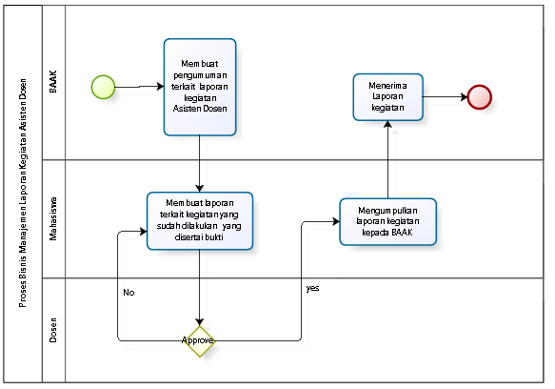

**Gambar 3. Business Process Laporan Log Activity Asisten Dosen Current System**

#### ***Procedure***

Prosedur pada setiap bisnis yang berjalan di dalam Sistem Informasi Asisten Dosen di Institut Teknologi Del saat ini antara lain:

1. Proses bisnis ini dilakukan oleh BAAK yang membuat pengumuman terkait pengumpulan laporan kegiatan asisten dosen. Lalu asisten dosen mengisi form yang terlampir pada pengumuman.
2. Sebelumnya, asisten dosen harus meminta persetujuan terkait laporan yang akan dikumpulkan kepada dosen.
3. Lalu asisten dosen mengisi form dengan laporan yang sudah disetujui sebelumnya, apabila semua asisten dosen telah mengirimkan laporan maka BAAK akan mengumpulkan laporan dan rekapitulasi jam kegiatan asisten dosen.

#### ***Service Time***

*Service time* dalam penerapan *current system* masih memerlukan waktu yang lama yaitu terhitung 9 hari dimana BAAK membutuhkan waktu berdurasi 7 hari dalam pengumpulan laporan kemudian pengolahan data laporan asisten dosen akan memakan waktu 2 hari.

## ***Target System***

Pada sub bab ini diuraikan target sistem yang akan dibangun, ditinjau dari cara kerja dan efektivitas penggunaan waktunya. Sistem yang akan dibangun oleh penerima kerja adalah Sistem Informasi Asisten Dosen. Penerima kerja membangun sistem ini untuk mempermudah BAAK dalam pengumpulan data asisten dosen dan mengelolanya di dalam satu sistem. Sistem ini juga menjadi informasi bagi *user* lainnya dalam pengelolaan data terkait asisten dosen.

### ***Scope***

Sistem Informasi Asisten Dosen Institut Teknologi Del ini menyediakan informasi seputar data yang berkaitan dengan kegiatan asisten dosen yang terdapat di dalam kampus Institut Teknologi Del.

### **[BP-TS-01] Business Process Manajemen Lowongan Asisten Dosen**

Proses bisnis manajemen lowongan asisten dosen untuk target sistem dimulai dengan Dosen yang sudah *login* ke dalam sistem untuk membuat pengumuman lowongan asisten dosen pada halaman *website* dengan kurun waktu tertentu. Pengumuman tersebut berisi daftar mata kuliah, kelas yang membutuhkan asisten dosen, dan persyaratan untuk menjadi asisten dosen dari setiap mata kuliah tersebut. Pada pengumuman dilampirkan *form* pendaftaran. Mahasiswa yang berminat untuk mendaftar harus mengisi data pada *form* terlebih dahulu dengan syarat belum pernah melamar sebanyak 2 kali. Data yang telah diisi oleh mahasiswa akan terkumpul otomatis pada sistem sesuai mata kuliah yang didaftar. Setelah kurun waktu lowongan asisten dosen selesai, setiap dosen dari mata kuliah yang membutuhkan asisten dosen akan melakukan *login* ke sistem untuk melihat data dari mahasiswa yang mendaftar menjadi asisten dosen. Dalam hal ini, Dosen akan melakukan seleksi (*approve/unapprove*) terkait mahasiswa yang memenuhi persyaratan. Hasil dari seleksi akan terkumpul dan tersimpan dalam *database*. Kemudian Dosen akan membuat pengumuman yaitu daftar mahasiswa yang diterima menjadi asisten dosen pada halaman *website*. Berikut merupakan proses bisnis manajemen lowongan asisten dosen yang akan dibangun pada sistem saat ini.

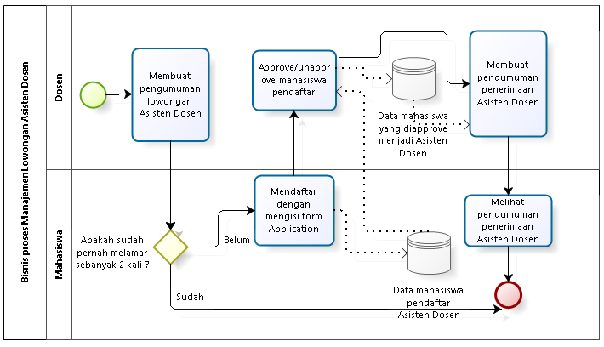

**Gambar 4. Business Process Manajemen Lowongan Asisten Dosen Target System**

#### ***Procedure***

Prosedur baku dalam manajemen lowongan asisten dosen pada target sistem antara lain:

1. *User* dosen terlebih dahulu mengakses *website* Sistem Informasi Asisten Dosen dan melakukan *login* untuk memulai proses pembuatan pengumuman.
2. Lalu mahasiswa dapat melihat pengumuman pada halaman *website* tanpa harus masuk ke sistem dan jika mahasiswa akan melakukan pendaftaran maka mahasiswa harus login terlebih dahulu dan mengisi *form* yang disediakan.
3. Setelah data terkumpul maka *user* dosen dapat *login* ke sistem dan menerima data dari mahasiswa yang sudah melakukan pendaftaran.
4. *User* dosen akan melakukan seleksi dan *approve/unapprove*  daftar mahasiswa yang sudah mendaftar menjadi asisten dosen. Lalu hasil dari *approve* tersebut akan dapat diakses oleh mahasiswa.

#### ***Service Time***

Proses manajemen lowongan asisten dosen yang dilakukan pada *target system* menggunakan *service time* untuk melakukan pengelolaan dengan waktu yang lebih efektif memerlukan waktu sekitar 7 hari.

### **[BP-TS-02] Business Process Pengelolaan** Log Activity **Asisten Dosen**

Proses bisnis pengelolaan laporan asisten dosen untuk target sistem dimulai ketika asisten dosen mengisi laporan aktivitas di Sistem Informasi Asisten Dosen. Setelah itu Dosen menerima (*approve*) laporan asisten dosen tersebut. Dosen dapat memberikan komentar terhadap laporan aktivitas asisten dosen. Lalu asisten dosen dapat memperbaiki dan juga menghapus laporan aktivitas yang dibuatnya. Data laporan aktivitas asisten dosen disimpan dalam *database.* Dosen dan BAAK dapat mengunduh data laporan aktivitas asisten dosen tersebut.

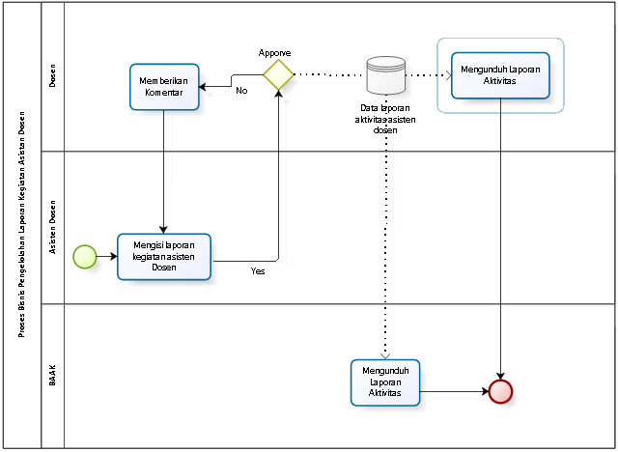

**Gambar 5. Business Process Pengelolaan Laporan Aktivitas Asisten Dosen Target System**

#### ***Procedure***

Prosedur baku dalam pengelolaan Laporan Aktivitasasisten dosen pada target sistem antara lain:

1. Asisten dosen mengisi laporan aktivitas terkait mata kuliah yang diajar.
2. Setelah asisten dosen mengisi laporan aktivitaspada sistem, dosen dapat menerima (*approve*) atau memberi komentar terkait laporan aktivitas asisten dosen tersebut.
3. Lalu laporan aktivitas asisten dosen akan terkumpul dalam satu folder. Dosen dan BAAK dapat mengunduh data laporan aktivitas asisten dosen tersebut.

#### ***Service Time***

Proses pengelolaan laporan aktivitasasisten dosen yang dilakukan pada *target system* menggunakan *service time* untuk melakukan pengelolaan dengan waktu yang lebih efektif memerlukan waktu sekitar 3 hari.

### 2.2.4 [BP-TS-04] Business Process Mengelola Mata Kuliah

Proses bisnis mengelola mata kuliah untuk target sistem dimulai ketika BAAK mengisi mata kuliah di Sistem Informasi Asisten Dosen. Setelah itu Dosen menerima (*approve*) laporan asisten dosen tersebut. Dosen dapat memberikan komentar terhadap laporan aktivitas asisten dosen. Lalu asisten dosen dapat memperbaiki dan juga menghapus laporan aktivitas yang dibuatnya. Data laporan aktivitas asisten dosen disimpan dalam *database.* Dosen dan BAAK dapat mengunduh data laporan aktivitas asisten dosen tersebut.

#### 2.2.4.1 Procedure

#### 

#### 2.2.4.2 Service Time

Proses mengelola mata kuliah yang dilakukan pada *target system* menggunakan *service time* untuk melakukan pengelolaan dengan waktu yang lebih efektif memerlukan waktu sekitar 3 hari.

### 2.2.5 [BP-TS-05] Business Process Mengelola Jadwal

Proses bisnis mengelola jadwal untuk target sistem dimulai ketika BAAK mengisi jadwal di Sistem Informasi Asisten Dosen. Setelah itu Dosen dan asisten dosen dapat melihat jadwal. Data jadwal akan disimpan dalam *database.* Dosen dan asisten dosen juga dapat dapat mengunduh data laporan aktivitas asisten dosen tersebut.

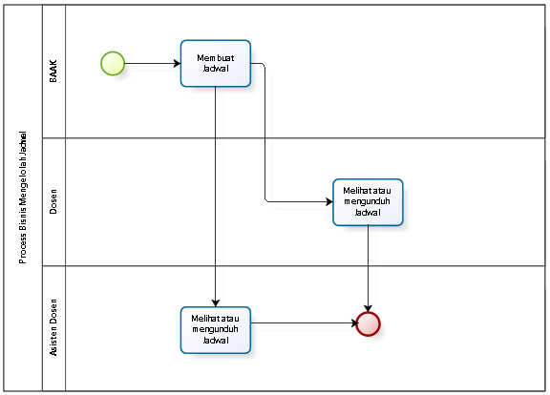

#### 2.2.5.1 Procedure

1. Asisten dosen mengisi laporan aktivitas terkait mata kuliah yang diajar.
2. Setelah asisten dosen mengisi laporan aktivitaspada sistem, dosen dapat menerima (*approve*) atau memberi komentar terkait laporan aktivitas asisten dosen tersebut.
3. Lalu laporan aktivitas asisten dosen akan terkumpul dalam satu folder. Dosen dan BAAK dapat mengunduh data laporan aktivitas asisten dosen tersebut.

#### 2.2.5.2 Service Time

Proses mengelola jadwal yang dilakukan pada *target system* menggunakan *service time* untuk melakukan pengelolaan dengan waktu yang lebih efektif memerlukan waktu sekitar 3 hari.

# ***Software General Description***

Pada bab ini dibagi menjadi beberapa *sub bab* yang menjelaskan fungsi utama produk, karakteristik pengguna yang memanfaatkan sistem yang dibangun, batasan sistem, lingkungan perangkat lunak, ringkasan kebutuhan fungsional, dan ringkasan kebutuhan non-fungsional.

## ***Product Main Function***

Pada bab ini akan dijelaskan mengenai fungsi utama dari Sistem Informasi Asisten Dosen Institut Teknologi Del Berbasis *Web* yang akan dibangun, antara lain:

### **[URS01] Fungsi Registrasi**

Fungsi registrasi digunakan oleh *user* untuk mendaftarkan akunnya sendiri agar dapat masuk ke dalam Sistem Informasi Asisten Dosen Institut Teknologi Del.

### **[URS02] Fungsi Autentikasi**

Fungsi autentikasi merupakan sebuah proses untuk melakukan validasi terhadap setiap *user* yang ingin menggunakan sistem. Fungsi ini digunakan untuk membatasi hak akses tiap *user* yang ingin menggunakan sistem yang terbagi menjadi dua fitur, antara lain:

1.    *Login*

Fungsi *login* digunakan oleh *user* dengan memasukkan identitas akun (*username* dan *password*) untuk dapat mengakses Sistem Informasi Asisten Dosen Institut Teknologi Del.

2.     *Logout*

Fungsi *logout* digunakan oleh *user* setelah selesai menggunakan Sistem Informasi Asisten Dosen Institut Teknologi Del.

### **[URS03] Fungsi Pengelolaan Data Mata Kuliah**

Fungsi mengelola data mata kuliah dilakukan oleh BAAK. Fungsi ini menyediakan beberapa *action* di dalamnya seperti menambahkan, mengubah, dan menghapus data mata kuliah.

### **[URS04] Fungsi Pengelolaan Jadwal Asisten Dosen**

Fungsi mengelola data jadwal dilakukan oleh BAAK. Fungsi ini menyediakan beberapa *action* di dalamnya seperti menambahkan, mengubah, dan menghapus jadwal asisten dosen.

### **[URS05] Fungsi Pengelolaan Laporan Aktivitas Asisten Dosen**

Fungsi mengelola laporan aktivitas Asisten Dosen dilakukan oleh Dosen dan Asisten Dosen. Fungsi ini menyediakan beberapa *action* di dalamnya seperti melihat detail laporan dan *comment* laporan.

### **[URS06] Fungsi Pengelolaan Lowongan Asisten Dosen**

Fungsi mengelola lowongan Asisten Dosen dilakukan oleh Dosen. Fungsi ini menyediakan beberapa *action* didalamnya seperti menambahkan, mengubah, dan menghapus lowongan.

## ***Users Characteristics***

Pada subbab ini akan dijelaskan karakteristik pengguna yang terdapat dalam Sistem Informasi Asisten Dosen yang akan dijelaskan pada subbab berikut.

### **User-Group-BAAK**

|  |  |  |
| --- | --- | --- |
| *Description of User* | : | BAAK Sistem Informasi Asisten Dosen merupakan orang yang akan menangani dan mengelola *website*. |
| *Role* | : | BAAK |
| *Prerequisite* | : | Memiliki koneksi internet dan akun sebagai *role* BAAK untuk dapat mengakses *website* Sistem Informasi Asisten Dosen. |
| *Task description* | : | 1. Dapat melakukan *login* agar dapat mengakses sistem.  2. Dapat melihat dan membuat pengumuman lowongan asisten dosen.  3. Dapat melakukan verifikasi terhadap sesuai akun *user* sesuai *role*-nya.  4. Dapat mengelola profil pada akun pribadi.  5. Dapat melakukan pengunduhan laporan aktivitas.  6. Dapat menonaktifkan akun *user* lainnya. |

### **User-Group-Dosen**

|  |  |  |
| --- | --- | --- |
| *Description of User* | : | Dosen merupakan bagian dari sebuah institut atau universitas yang memiliki hak akses pada sistem dan dapat melakukan *approve/unapproved* terhadap laporan aktivitas asisten dosen |
| *Role* | : | Dosen |
| *Prerequisite* | : | Memiliki koneksi internet dan akun sebagai *role* Dosen untuk dapat mengakses *website* Sistem Informasi Asisten Dosen. |
| *Task description* | : | 1. Dapat melakukan *login* agar dapat mengakses sistem  2. Dapat melihat laporan aktivitas yang telah diisi asisten dosen pada sistem.  3. Dapat melakukan verifikasi terhadap laporan aktivitas, kemudian melakukan *accept/reject* pada laporan tersebut.  4. Dapat mengelola profil pada akun pribadi.  5. Dapat melakukan pengunduhan laporan aktivitas |

### **User-Group-Asisten Dosen**

|  |  |  |
| --- | --- | --- |
| *Description of User* | : | Asisten Dosen merupakan orang yang memiliki hak akses pada sistem dan melakukan penambahan, perubahan serta penghapusan terkait *log activity*. |
| *Role* | : | Asisten Dosen |
| *Prerequisite* | : | Memiliki koneksi internet dan akun sebagai *role* Asisten Dosen untuk dapat mengakses *website* Sistem Informasi Asisten Dosen. |
| *Task description* | : | 1. Dapat melakukan *login* agar dapat mengakses sistem.  2. Dapat melihat pengumuman lowongan asisten dosen  3. Dapat mengisi, mengubah dan menghapus *log activity* asisten dosen.  4. Dapat mengelola profil pada akun pribadi. |

### **User-Group-Asisten Mahasiswa**

|  |  |  |
| --- | --- | --- |
| *Description of User* | : | Mahasiswa merupakan bagian dari sebuah institut atau universitas yang dapat melihat halaman depan sistem informasi asisten dosen. |
| *Role* | : | Mahasiswa |
| *Prerequisite* | : | Memiliki koneksi internet untuk dapat mengakses *website* Sistem Informasi Asisten Dosen. |
| *Task description* | : | 1. Dapat melihat pengumuman lowongan asisten dosen.  2. Dapat mendaftar untuk menjadi asisten dosen. |

## ***Constraints***

Sistem informasi yang dikembangkan memiliki batasan khusus berupa:

1. Sistem Informasi Asisten Dosen dapat diakses menggunakan jaringan internet.
2. *User Interface* harus bersifat *friendly* sehingga mudah digunakan oleh *user*.
3. Sistem tidak berfungsi multiplatform karena hanya dapat beroperasi di sistem operasi *windows*.
4. Jika terjadi *error* atau *bug* maka akan dilakukan pemulihan atau perbaikan sistem, namun dengan menghentikan sistem untuk sementara.

## ***SW Environment***

Pada subbab ini akan dijelaskan mengenai lingkungan perangkat lunak dan perangkat keras dimana Sistem Informasi Asisten Dosen akan dikembangkan, dan akan dioperasikan yang meliputi *development environment* dan *operational environment*.

### ***Development Environment***

Lingkungan pengembangan menjelaskan spesifikasi aplikasi yang dibutuhkan dalam pengoperasian Sistem Informasi Asisten Dosen Institut Teknologi Del. Semua kebutuhan ini berguna agar sistem dapat berjalan (beroperasi) dengan baik.

Spesifikasi minimal perangkat keras yang digunakan tim *Developer* dalam pengembangan sistem adalah sebagai berikut:

1. RAM          : 4.00 GB
2. HDD           : 500 GB
3. *Processor*       : Intel(R) Core (TM) i5-5200U CPU @2.20 GHz 2.20 GHz
4. *Hardware* : *Keyboard, mouse, monitor*

Spesifikasi minimal perangkat lunak yang digunakan tim *Developer* dalam pengembangan sebagai berikut:

|  |  |  |
| --- | --- | --- |
| 1. | Bahasa pemrograman | : PHP |
| 2. | *Browser* | : *Mozilla Firefox, Google Chrome* |
| 3. | *Database* | : *MySQL* |
| 4. | *Framework* | : *Laravel* |
| 5. | Sistem operasi | : *Windows 10 Pro* |
| 6. | *Tools editor* | : *Visual Studio Code, Balsamiq, Visual Paradigm* |

### ***Operational Environment***

Lingkungan operasional menjelaskan spesifikasi yang dibutuhkan dalam pengoperasian Sistem Informasi Asisten Dosen Institut Teknologi Del. Semua kebutuhan ini berguna agar sistem dapat berjalan dengan baik.  Lingkungan operasional ini dapat berupa *web server* dan *client server*.

*a. Client server* ini akan berfungsi dengan spesifikasi:

1. *OS* : Windows 10 Pro
2. *Browser* : Mozilla Firefox, Google Chrome, Opera, Internet Explorer
3. DBMS         : MySQL

*b. Web server* ini akan berfungsi dengan spesifikasi:

|  |  |  |
| --- | --- | --- |
| 1. | *Web Server* | : *Apache* HTTP *Server version* 2.4.29 dengan 1 GB *database*, 1 GB RAM dan 1 CPU |
| 2. | OS | : *Windows Server* |
| 3. | DBMS | : *MySQL* |

# ***Requirement Definition***

Pada bab ini dijelaskan mengenai kebutuhan dalam pengoperasian Sistem Informasi Asisten Dosen Institut Teknologi Del. Kebutuhan dari pengguna diperoleh tim *developer* melalui proses *requirement gathering*. Kebutuhan dalam pembangunan sistem ini terdiri dari kebutuhan antarmuka eksternal, deskripsi fungsi, kebutuhan data, kebutuhan fungsional, kebutuhan non-fungsional, dan batasan desain.

## ***External Interface***

Kebutuhan antarmuka eksternal dibutuhkan untuk mengoperasikan aplikasi yang akan dibangun. Kebutuhan antarmuka eksternal yang dibutuhkan oleh pengguna antara lain:

1. Antarmuka Pengguna (*User Interface*)
2. Antarmuka Perangkat Keras (*Hardware Interface*)
3. Antarmuka Perangkat Lunak (*Software Interface*)
4. Antarmuka Komunikasi (*Communication Interface*)

### ***User Interface***

Sistem Informasi Asisten Dosen Institut Teknologi Del menggunakan *interface* berbasis *web* dan *user* mengoperasikan sistem yang digunakan untuk menghubungkan interaksi antara *user* dengan sistem operasi komputer. Kebutuhan yang diperlukan *user* dalam menggunakan sistem dapat dilihat dalam tabel berikut.

**Tabel 5. *User Interface***

|  |  |  |
| --- | --- | --- |
| **No.** | ***User Interface*** | **Keterangan** |
| 1. | *Keyboard* | *Keyboard* digunakan untuk melakukan *input* data yang diperlukan ketika pengoperasian sistem. |
| 2. | *Mouse* | *Mouse* digunakan untuk mengarahkan *pointer* ke pilihan yang dituju *user* sehingga *user* dapat mengklik menu atau pilihan tertentu dan dapat melanjutkan ke proses selanjutnya. |
| 3. | Monitor | Monitor digunakan sebagai media untuk melihat dan menampilkan *output* dari proses yang dilakukan pada sistem yang dibangun. |

### ***Hardware Interface***

Kebutuhan antarmuka perangkat keras (*Hardware Interface*) yang digunakan dalam mengoperasikan pembangunan Sistem Informasi Asisten Dosen Institut Teknologi Del dapat dilihat dalam tabel berikut.

**Tabel 6. Hardware Interface**

|  |  |  |
| --- | --- | --- |
| **No.** | ***Hardware*** | **Keterangan** |
| 1. | *Central Process Unit* (CPU) | Perangkat keras pada yang bertugas melaksanakan perintah dan mengolah data dari Sistem Informasi Asisten Dosen Institut Teknologi Del. |
| 2. | *Memory* (RAM) | Sebuah tipe penyimpanan komputer yang isinya dapat diakses dalam waktu yang tetap. Minimum 256 MB atau lebih. |
| 3. | *Personal Computer* (PC) | Perangkat pribadi untuk menjalankan Sistem Informasi Asisten Dosen Institut Teknologi Del. |
| 4. | *Printer* | Perangkat yang digunakan untuk mencetak dokumen. |
| 5. | *Server* | *Server* diperlukan untuk menyimpan semua data yang terdapat dalam sistem, misalnya data pengguna yang akan dilakukan oleh BAAK. |

### ***Software Interface***

Kebutuhan antarmuka perangkat lunak *(Software Interface)* yang diperlukan dalam pembangunan Sistem Informasi Asisten Dosen Institut Teknologi Del dapat dilihat pada tabel berikut.

**Tabel 7. Software Interface**

|  |  |  |
| --- | --- | --- |
| **No.** | **Jenis *Software*** | **Kebutuhan *Software*** |
| 1. | Bahasa Pemrograman | PHP |
| 2. | *Framework* | Laravel |
| 3. | Pemodelan Sistem | *Visual Paradigm, Balsamiq* |
| 4. | Pengolah *Database* | MySQL |
| 5. | Sistem Operasi | Windows |

### ***Communication Interface***

Kebutuhan antarmuka komunikasi (*Communication Interface*) yang digunakan untuk berinteraksi dengan Sistem Informasi Asisten Dosen Institut Teknologi Del adalah jaringan internet sebagai penghubung pengguna dengan sistem yang telah dibangun.

## ***Functional Description***

Pada bab ini dijelaskan deskripsi fungsi (*functional description*) yang terdapat pada Sistem Informasi Asisten Dosen Institut Teknologi Del yang digambarkan melalui *use case diagram* dan *use case scenario*. Berikut adalah *use case diagram* Sistem Informasi Asisten Dosen Institut Teknologi Del.

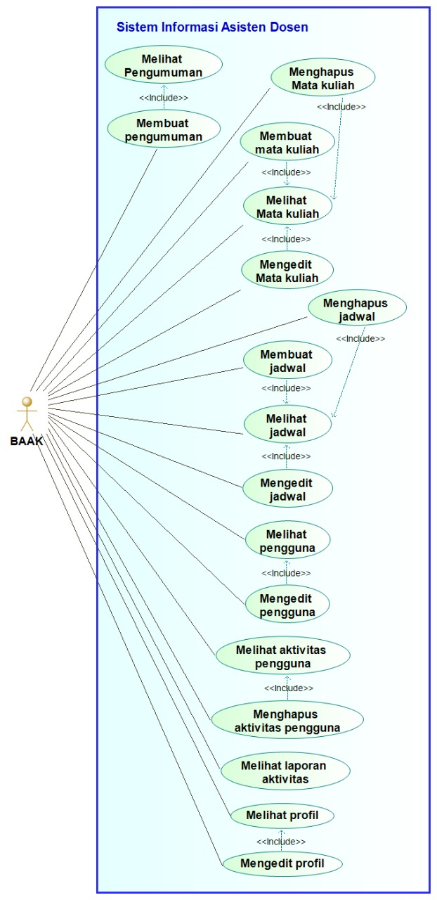 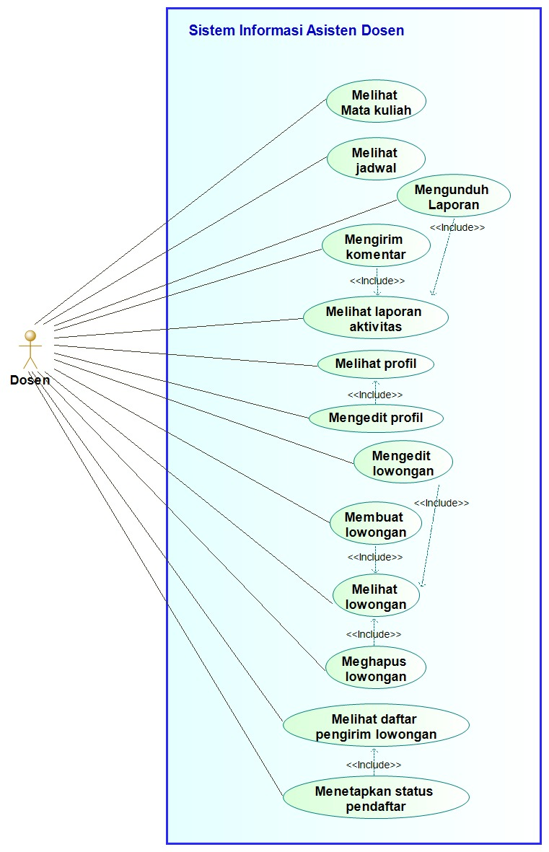

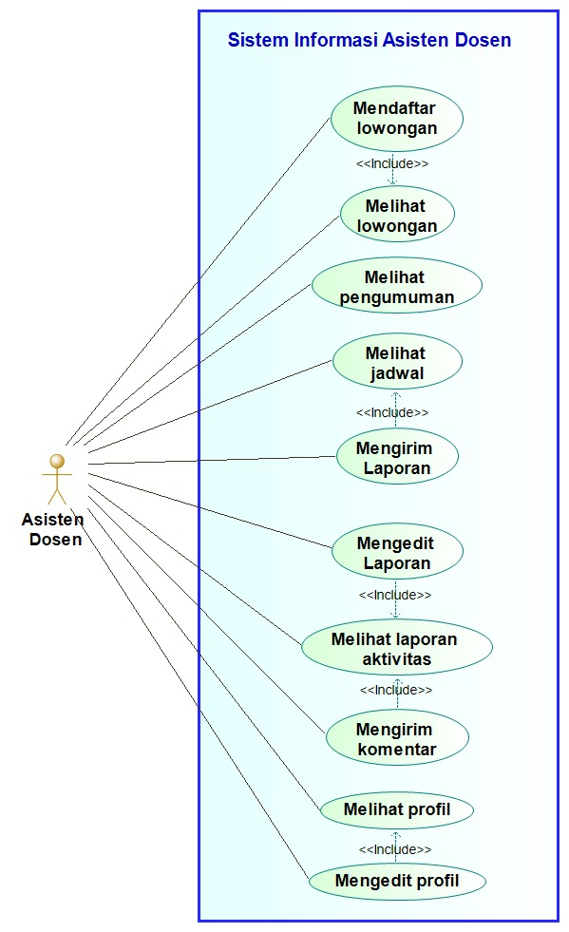 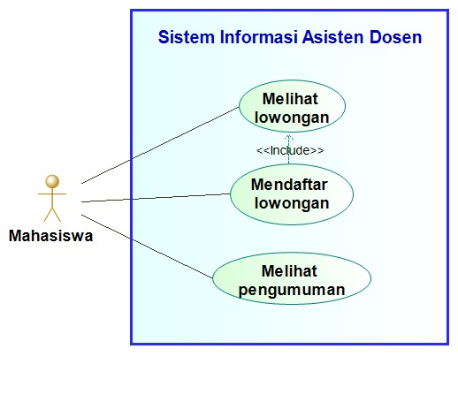

**Gambar 7.** *Use Case Diagram* **Sistem Informasi Asisten Dosen**

### ***Use Case Scenario***

1. *Use Case Scenario* dalam proses pengelolaan Melihat Mata Kuliah dapat dilihat pada Tabel dibawah ini.

**Tabel 8. Use Case Scenario Melihat Mata Kuliah**

|  |  |  |
| --- | --- | --- |
| *Use case ID Number* | UC_1 | |
| *Use Case Name* | Melihat Mata kuliah | |
| *Use Case Description* | *Use case* berikut mendeskripsikan prosedur atau langkah untuk melihat mata kuliah. | |
| *Actor* | BAAK dan dosen | |
| *Precondition* | BAAK dan dosensudah memiliki akun dan telah *login* ke sistem. | |
| *Primary Flow of Events* | User Action | System Response |
| 1. BAAK dan dosenmembuka menu course. |  |
|  | 2.  Sistem menampilkan halaman course. |
| 3. BAAK dan dosen mengklik pada course code. |  |
|  | 4. Sistem menampilkan informasi detail dari mata kuliah. |
| *Extension Scenario* | 4.1 Sistem mengalami error.  4.1.1 Sistem gagal menampilkan halaman mata kuliah. | |
| *Post Condition* | Sistem dapat menampilkan mata kuliah. | |

**Tabel 9. Use Scenario Membuat Mata Kuliah**

|  |  |  |
| --- | --- | --- |
| *Use Case ID Number* | UC_2 | |
| *Use Case Name* | Membuat Mata kuliah | |
| *Use Case Description* | *Use case* berikut mendeskripsikan prosedur atau langkah untuk membuat mata kuliah. | |
| *Actor* | BAAK | |
| *Precondition* | BAAK sudah memiliki akun dan telah *login* ke sistem. | |
| *Primary Flow of Events* | User Action | System Response |
| 1. BAAK membuka menu course. |  |
|  | 2.  Sistem menampilkan halaman course. |
| 3. BAAK mengklik *button add* untuk menambahkan mata kuliah. |  |
|  | 4. Sistem menampilkan form tambah mata kuliah |
| 5. BAAK mengisi form tambah mata kuliah lalu mengklik button submit. |  |
|  | 6. Sistem menampilkan pesan berhasil menambah mata kuliah. |
| *Extension Scenario* | 5.1 BAAK tidak mengisi form dengan lengkap.  5.1.1 Mengisi kembali data yang tidak lengkap. | |
| *Post Condition* | BAAK berhasil menambahkan mata kuliah. | |

**Tabel 10. Use Case Scenario Mengedit Mata Kuliah**

|  |  |  |
| --- | --- | --- |
| *Use Case ID Number* | UC_3 | |
| *Use Case Name* | Mengedit Mata Kuliah | |
| *Use Case Description* | *Use case* berikut mendeskripsikan prosedur atau langkah untuk mengedit mata kuliah. | |
| *Actor* | BAAK | |
| *Precondition* | BAAK sudah memiliki akun dan telah *login* ke sistem. | |
| *Primary Flow of Events* | User Action | System Response |
| 1. BAAK membuka menu course. |  |
|  | 2.  Sistem menampilkan halaman course. |
| 3. BAAK mengklik *button edit* untuk melakukan perubahan pada mata kuliah. |  |
|  | 4. Sistem menampilkan form edit mata kuliah |
| 5. BAAK melakukan perubahan dengan mengisi pada *form* edit. |  |
| 6. BAAK mengklik *button* submit. |  |
|  | 7. Sistem menampilkan pesan berhasil mengubah mata kuliah. |
| *Extension Scenario* | 5.1 BAAK mengosongkan data yang sudah ada pada form edit.  5.1.1 BAAK mengisi kembali data yang tidak lengkap. | |
| *Post Condition* | BAAK berhasil mengedit mata kuliah. | |

**Tabel 11. Use Case Scenario Menghapus Mata Kuliah**

|  |  |  |
| --- | --- | --- |
| *Use Case ID Number* | UC_4 | |
| *Use Case Name* | Menghapus Mata Kuliah | |
| *Use Case Description* | *Use case* berikut mendeskripsikan prosedur atau langkah untuk menghapus mata kuliah. | |
| *Actor* | BAAK | |
| *Precondition* | BAAK sudah memiliki akun dan telah *login* ke sistem. | |
| *Primary Flow of Events* | User Action | System Response |
| 1. BAAK membuka menu course. |  |
|  | 2.  Sistem menampilkan halaman course. |
| 3. BAAK mengklik *button delete* untuk menghapus mata kuliah. |  |
|  | 4. Sistem menampilkan pesan konfirmasi menghapus mata kuliah. |
| 5. BAAK mengklik Yes. |  |
|  | 6. Sistem menampilkan pesan berhasil menghapus mata kuliah. |
| *Extension Scenario* | 5.1 BAAK mengklik Cancel | |
| *Post Condition* | BAAK berhasil menghapus mata kuliah. | |

1. *Use Case Scenario* dalam proses Pengelolaan Jadwal dapat dilihat pada Tabel dibawah ini.

**Tabel 12. Use Case Scenario Melihat Jadwal**

|  |  |  |
| --- | --- | --- |
| *Use Case ID Number* | UC_5 | |
| *Use Case Name* | Melihat Jadwal | |
| *Use Case Description* | *Use case* berikut mendeskripsikan prosedur atau langkah untuk melihat mata kuliah. | |
| *Actor* | BAAK, Asisten Dosen, Dosen | |
| *Precondition* | *Use case* berikut mendeskripsikan prosedur atau langkah untuk melihat jadwal. | |
| *Primary Flow of Events* | User Action | System Response |
| 1. BAAK, asisten dosen, dan dosenmembuka menu schedule. |  |
|  | 2.  Sistem menampilkan halaman schedule. |
| *Extension Scenario* | 2.1 Sistem mengalami error.  2.1.1 Sistem gagal menampilkan halaman jadwal. | |
| *Post Condition* | Sistem dapat menampilkan jadwal. | |

**Tabel 13. Use Case Scenario Membuat Jadwal**

|  |  |  |
| --- | --- | --- |
| *Use Case ID Number* | UC_6 | |
| *Use Case Name* | Membuat Jadwal | |
| *Use Case Description* | *Use case* berikut mendeskripsikan prosedur atau langkah untuk membuat jadwal. | |
| *Actor* | BAAK | |
| *Precondition* | BAAK sudah memiliki akun dan telah *login* ke sistem. | |
| *Primary Flow of Events* | User Action | System Response |
| 1. BAAK membuka menu schedule. |  |
|  | 2.  Sistem menampilkan halaman schedule. |
| 3. BAAK mengklik *button add* untuk menambahkan jadwal. |  |
|  | 4. Sistem menampilkan form tambah jadwal. |
| 5. BAAK mengisi form tambah jadwal lalu mengklik button submit. |  |
|  | 6. Sistem menampilkan pesan berhasil menambah jadwal. |
| Extension Scenario | 5.1 BAAK tidak mengisi form dengan lengkap.  5.1.1 Mengisi kembali data yang tidak lengkap. | |
| *Post Condition* | BAAK berhasil menambahkan jadwal. | |

**Tabel 14. Use Case Scenario Menghapus Jadwal**

|  |  |  |
| --- | --- | --- |
| *Use Case ID Number* | UC_7 | |
| *Use Case Name* | Menghapus Jadwal | |
| *Use Case Description* | *Use case* berikut mendeskripsikan prosedur atau langkah untuk menghapus jadwal. | |
| *Actor* | BAAK | |
| *Precondition* | BAAK sudah memiliki akun dan telah *login* ke sistem. | |
| *Primary Flow of Events* | User Action | System Response |
| 1. BAAK membuka menu schedule. |  |
|  | 2.  Sistem menampilkan halaman schedule. |
| 3. BAAK mengklik *button delete* untuk menghapus jadwal. |  |
|  | 4. Sistem menampilkan pesan konfirmasi menghapus jadwal. |
| 5. BAAK mengklik Yes. |  |
|  | 6. Sistem menampilkan pesan berhasil menghapus jadwal.. |
| *Extension Scenario* | 5.1 BAAK mengklik Cancel | |
| *Post Condition* | BAAK berhasil menghapus jadwal. | |

**Tabel 15. Use Case Scenario Mengedit Jadwal**

|  |  |  |
| --- | --- | --- |
| *Use Case ID Number* | UC_8 | |
| *Use Case Name* | Mengedit Jadwal | |
| *Use Case Description* | *Use case* berikut mendeskripsikan prosedur atau langkah untuk mengedit jadwal. | |
| *Actor* | BAAK | |
| *Precondition* | BAAK sudah memiliki akun dan telah *login* ke sistem. | |
| *Primary Flow of Events* | User Action | System Response |
| 1. BAAKmembuka menu schedule. |  |
|  | 2. Sistem menampilkan halaman schedule. |
| 3. BAAK mengklik *button edit* untuk melakukan perubahan pada jadwal. |  |
|  | 4. Sistem menampilkan form edit jadwal |
| 5. BAAK melakukan perubahan dengan mengisi pada form edit. |  |
| 6. BAAK mengklik button submit. |  |
|  | 7. Sistem menampilkan pesan berhasil mengubah jadwal. |
| *Extension Scenario* | 5.1 BAAK mengosongkan data yang sudah ada pada form edit.  5.1.1 BAAK mengisi kembali data yang tidak lengkap. | |
| *Post Condition* | BAAK berhasil mengedit jadwal. | |

1. *Use Case Scenario* dalam proses Pengelolaan Pengguna dapat dilihat pada Tabel dibawah ini.

**Tabel 16. Use Scenario Melihat Pengguna**

|  |  |  |
| --- | --- | --- |
| *Use Case ID Number* | UC_9 | |
| *Use Case Name* | Melihat Pengguna | |
| *Use Case Description* | *Use case* berikut mendeskripsikan prosedur atau langkah untuk melihat pengguna. | |
| *Actor* | BAAK | |
| *Precondition* | BAAK sudah memiliki akun dan telah *login* ke sistem. | |
| *Primary Flow of Events* | User Action | System Response |
| 1. BAAK membuka menu user management. |  |
|  | 2. Sistem menampilkan halaman user management. |
| *Extension Scenario* | 2.1 Sistem mengalami error.  2.1.1 Sistem gagal menampilkan halaman pengguna. | |
| *Post Condition* | Sistem dapat menampilkan pengguna. | |

**Tabel 17. Use Case Scenario Mengedit Pengguna**

|  |  |  |
| --- | --- | --- |
| *Use Case ID Number* | UC_10 | |
| *Use Case Name* | Mengedit Pengguna | |
| *Use Case Description* | *Use case* berikut mendeskripsikan prosedur atau langkah untuk mengedit pengguna. | |
| *Actor* | BAAK | |
| *Precondition* | BAAK sudah memiliki akun dan telah *login* ke sistem. | |
| *Primary Flow of Events* | User Action | System Response |
| 1. BAAK membuka menu user management. |  |
|  | 2. Sistem menampilkan halaman user management. |
| 3. BAAK mengklik *link status* untuk melakukan perubahan pada status dan role pengguna. |  |
|  | 4. Sistem menampilkan form edit dengan data status dan role pengguna. |
| 5. BAAK melakukan perubahan dengan mengisi pada form edit. |  |
| 6. BAAK mengklik button submit. |  |
|  | 7. Sistem menampilkan pesan berhasil mengubah status atau role pengguna. |
| *Extension Scenario* | 5.1 BAAK mengosongkan data yang sudah ada pada form edit.  5.1.1 BAAK mengisi kembali data yang tidak lengkap. | |
| *Post Condition* | BAAK berhasil mengedit pengguna | |

1. *Use Case Scenario* dalam proses Pengelolaan Profil dapat dilihat pada Tabel dibawah ini.

**Tabel 18. Use Case Scenario Melihat Profil**

|  |  |  |
| --- | --- | --- |
| *Use Case ID Number* | UC_11 | |
| *Use Case Name* | Melihat Profil | |
| *Use Case Description* | *Use case* berikut mendeskripsikan prosedur atau langkah untuk melihat profil. | |
| *Actor* | BAAK, Dosen dan Asisten Dosen | |
| *Precondition* | BAAK sudah memiliki akun dan telah *login* ke sistem. | |
| *Primary Flow of Events* | User Action | System Response |
| 1. BAAK, dosen dan asisten dosenmembuka menu user management. |  |
|  | 2.  Sistem menampilkan halaman user management. |
| *Extension Scenario* | 2.1 Sistem mengalami error.  2.1.1 Sistem gagal menampilkan halaman mata kuliah. | |
| *Post Condition* | Sistem dapat menampilkan profil. | |

**Tabel 19. Use Case Scenario Mengedit Profil**

|  |  |  |
| --- | --- | --- |
| *Use Case ID Number* | UC_12 | |
| *Use Case Name* | Mengedit Profil | |
| *Use Case Description* | *Use case* berikut mendeskripsikan prosedur atau langkah untuk mengedit profil. | |
| *Actor* | BAAK, Dosen dan Asisten Dosen | |
| *Precondition* | BAAK sudah memiliki akun dan telah *login* ke sistem. | |
| *Primary Flow of Events* | User Action | System Response |
| 1. BAAK, dosen dan asisten dosenmembuka menu profil. |  |
|  | 2.  Sistem menampilkan halaman profil. |
| 3. BAAK, dosen dan asisten dosen mengklik *button edit* untuk melakukan perubahan pada profil. |  |
|  | 4. Sistem menampilkan form edit profil |
| 5. BAAK, dosen dan asisten dosen melakukan perubahan dengan mengisi pada form edit. |  |
| 6. BAAK, dosen dan asisten dosen mengklik button submit. |  |
|  | 7. Sistem menampilkan pesan berhasil mengubah profil. |
| *Extension Scenario* | 5.1 BAAK, dosen dan asisten dosen mengosongkan data yang sudah ada pada form edit.  5.1.1 BAAK, dosen dan asisten dosen mengisi kembali data yang tidak lengkap. | |
| *Post Condition* | BAAK, Dosen dan Asisten Dosen berhasil mengedit profil. | |

1. *Use Case Scenario* dalam proses Pengelolaan Aktivitas Pengguna dapat dilihat pada Tabel dibawah ini.

**Tabel 20. Use Case Scenario Melihat Aktivitas Pengguna**

|  |  |  |
| --- | --- | --- |
| *Use Case ID Number* | UC_13 | |
| *Use Case Name* | Melihat Aktivitas Pengguna | |
| *Use Case Description* | *Use case* berikut mendeskripsikan prosedur atau langkah untuk melihat aktivitas pengguna. | |
| *Actor* | BAAK | |
| *Precondition* | BAAK sudah memiliki akun dan telah *login* ke sistem. | |
| *Primary Flow of Events* | User Action | System Response |
| 1. BAAKmembuka menu user log activity. |  |
|  | 2.  Sistem menampilkan halaman yang  berisi daftar aktivitas pengguna sistem. |
| *Extension Scenario* | 2.1 Sistem mengalami error.  2.1.1 Sistem gagal menampilkan halaman mata kuliah. | |
| *Post Condition* | Sistem dapat menampilkan profil. | |

**Tabel 21. Use Case Scenario Menghapus Aktivitas Pengguna**

|  |  |  |
| --- | --- | --- |
| *Use Case ID Number* | UC_14 | |
| *Use Case Name* | Menghapus Aktivitas Pengguna | |
| *Use Case Description* | *Use case* berikut mendeskripsikan prosedur atau langkah untuk menghapus aktivitas pengguna. | |
| *Actor* | BAAK | |
| *Precondition* | BAAK sudah memiliki akun dan telah *login* ke sistem. | |
| *Primary Flow of Events* | User Action | System Response |
| 1. BAAK membuka menu user log activity. |  |
|  | 2.  Sistem menampilkan halaman user log activity. |
| 3. BAAK mengklik *button delete* untuk menghapus aktivitas pengguna. |  |
|  | 4. Sistem menampilkan pesan konfirmasi menghapus aktivitas pengguna. |
| 5. BAAK mengklik Yes. |  |
|  | 6. Sistem menampilkan pesan berhasil menghapus aktivitas pengguna. |
| *Extension Scenario* | 5.1 BAAK mengklik Cancel | |
| *Post Condition* | BAAK berhasil menghapus aktivitas pengguna. | |

1. *Use Case Scenario* dalam proses Pengelolaan Laporan Aktivitas dapat dilihat pada Tabel dibawah ini.

**Tabel 22. Use Case Scenario Melihat Laporan Aktivitas**

|  |  |  |
| --- | --- | --- |
| *Use Case ID Number* | UC_15 | |
| *Use Case Name* | Melihat Laporan Aktivitas | |
| *Use Case Description* | Use case berikut mendeskripsikan prosedur untuk melihat laporan aktivitas. | |
| *Actor* | BAAK dan Dosen | |
| *Precondition* | 1. Dosen sudah berada pada sistem  2. Asisten Dosen Sudah mengirimkan Laporan | |
| *Primary Flow of Events* | User Action | System Response |
| 1. Dosen dan BAAK mengakses sistem |  |
|  | 2. Sistem menampilkan halaman utama |
| 3. Dosen/BAAK mengklik Fitur Log Activity |  |
|  | 4. Sistem menampilkan halaman log activity. |
| 5. Doaen/BAAK mengklik button detail |  |
|  | 6. Sistem menampilkan detail laporan aktivitas |
| 7. Dosen/BAAK melihat laporan aktivitas |  |
| *Extension Scenario* | 7.1    Sistem mengalami error.  7.1.1 Sistem gagal menampilkan halaman laporan aktivitas | |
| *Post Condition* | Dosen dan BAAK melihat Laporan aktivitas pada sistem | |

**Tabel 23. Use Case Scenario Membuat/Mengirim Laporan Aktivitas**

|  |  |  |
| --- | --- | --- |
| *Use Case ID Number* | UC_16 | |
| *Use Case Name* | Membuat/Mengirim Laporan Aktivitas | |
| *Use Case Description* | Use case berikut mendeskripsikan prosedur untuk membuat/mengirim Laporan aktivitas. | |
| *Actor* | Asisten Dosen | |
| *Precondition* | 1. Asisten dosen sudah berada pada sistem 2. Asisten dosen sudah melakukan kegiatan sebagai asisten dosen 3. Asisten dosen menginput data log activity | |
| *Primary Flow of Events* | User Action | System Response |
| 1. Asisten Dosen  mengakses sistem |  |
|  | 1. Sistem menampilkan halaman utama |
| 1. Asisten Dosen  mengklik Fitur TA Report |  |
|  | 1. Sistem menampilkan halaman TA Report |
| 1. Asisten Dosen mengklik button Input Laporan |  |
|  | 1. Sistem menampilkan form laporan aktivitas |
| 1. Asisten Dosen mengisi form laporan aktivitas lalu submit |  |
|  | 1. Sistem menampilkan pesan berhasil menambahkan laporan aktivitas. |
| *Extension Scenario* | 8.1 Asisten dosen tidak mengisi form laporan dengan lengkap  8.1.1 Mengisi kembali data laporan yang tidak lengkap | |
| *Post Condition* | Asisten dosen berhasil mengirim laporan aktivitas | |

**Tabel 24. Use Case Scenario Mengedit Laporan Aktivitas**

|  |  |  |
| --- | --- | --- |
| *Use Case ID Number* | UC_17 | |
| *Use Case Name* | Mengedit Laporan Aktivitas | |
| *Use Case Description* | Use case berikut mendeskripsikan prosedur untuk mengedit laporan aktivitas. | |
| *Actor* | Asisten Dosen | |
| *Precondition* | 1. Asisten dosen sudah berada pada sistem 2. Dosen tidak memberi persetujuan terhadap laporan aktivitas 3. Asisten dosen mengedit data yang sudah ada sebelumnya pada log activity | |
| *Primary Flow of Events* | User Action | System Response |
| 1. Asisten Dosen  mengakses sistem |  |
|  | 1. Sistem menampilkan halaman utama |
| 1. Asisten Dosen  mengklik Fitur Log Activity |  |
|  | 1. Sistem menampilkan halaman Log Activity |
| 1. Asisten Dosen mengklik button edit laporan |  |
|  | 1. Sistem menampilkan form laporan aktivitas yang telah dibuat sebelumnya. |
| 1. Asisten Dosen mengedit form laporan aktivitas lalu submit |  |
|  | 1. Sistem menampilkan pesan berhasil mengupdate laporan aktivitas. |
| *Extension Scenario* | 7.1 Asisten Dosen mengosongkan data yang sudah ada pada form edit.  7.1.1 Asisten Dosen mengisi kembali data yang tidak lengkap. | |
| *Post Condition* | Asisten Dosen berhasil mengedit Laporan aktivitas | |

**Tabel 25. Use Case Scenario Mengunduh Laporan Aktivitas**

|  |  |  |
| --- | --- | --- |
| *Use Case ID Number* | UC_18 | |
| *Use Case Name* | Mengunduh Laporan Aktivitas | |
| *Use Case Description* | Use case berikut mendeskripsikan prosedur untuk mengunduh Laporan aktivitas. | |
| *Actor* | Dosen | |
| *Precondition* | 1. Dosen sudah berada pada sistem 2. Asisten Dosen Sudah mengirimkan Laporan | |
| *Primary Flow of Events* | User Action | System Response |
| 1. Dosen mengakses sistem |  |
|  | 1. Sistem menampilkan halaman utama |
| 1. Dosen mengklik Fitur Log Activity |  |
|  | 1. Sistem menampilkan halaman log activity. |
| 1. Dosen mengklik laporan aktivitas |  |
|  | 1. Sistem menampilkan lokasi tujuan penyimpanan *file*. |
| 1. Dosen menentukan file location penyimpanan laporan aktivitas, lalu save |  |
|  | 1. Sistem menampilkan file laporan aktivitas yang telah berhasil di unduh. |
| *Extension Scenario* | 8.1    Sistem mengalami error.  8.1.1 Sistem gagal mengunduh laporan aktivitas | |
| *Post Condition* | Dosen berhasil mengunduh Laporan aktivitas | |

**Tabel 26. Use Case Scenario Memberi Komentar pada Laporan Aktivitas**

|  |  |  |
| --- | --- | --- |
| *Use Case ID Number* | UC_19 | |
| *Use Case Name* | Memberi Komentar pada Laporan Aktivitas | |
| *Use Case Description* | Use case berikut mendeskripsikan prosedur untuk memberi komentar pada Laporan aktivitas. | |
| *Actor* | Dosen dan Asisten Dosen | |
| *Precondition* | Pada saat asisten dosen sudah mengirimkan laporan aktivitas | |
| *Primary Flow of Events* | User Action | System Response |
| 1. Dosen/Asisten Dosen mengakses sistem |  |
|  | 1. Sistem menampilkan halaman utama |
| 1. Dosen/Asisten Dosen mengklik Fitur Log Activity |  |
|  | 1. Sistem menampilkan halaman log activity. |
| 1. Doaen/BAAK mengklik button comment |  |
|  | 1. Sistem menampilkan Halaman komentar |
| 1. Dosen/Asisten Dosen Mengomentari Laporan aktivitas |  |
| *Extension Scenario* | 7.1    Sistem mengalami error.  7.1.1 Sistem gagal memberikan komentar terhadap laporan aktivitas | |
| *Post Condition* | Dosen dan Asisten dosen dapat memberikan komentar pada laporan aktivitas | |

1. *Use Case Scenario* dalam proses Pengelolaan lowongan penerimaan Asisten Dosen dapat dilihat pada Tabel dibawah ini.

**Tabel 27. Use Case Scenario Mmebuat Lowongan Penerimaan Asisten Dosen**

|  |  |  |
| --- | --- | --- |
| *Use Case ID Number* | UC_20 | |
| *Use Case Name* | Membuat Lowongan Penerimaan Asisten Dosen | |
| *Use Case Description* | *Use case* berikut mendeskripsikan prosedur atau langkah dalam membuat lowongan penerimaan asisten dosen oleh Dosen | |
| *Actor* | Dosen | |
| *Precondition* | Dosen sudah memiliki akun dan telah *login* ke sistem | |
| *Primary Flow of Events* | User Action | System Response |
| 1.Dosen membuka menu course |  |
|  | 2.Sistem menampilkan daftar matakuliah |
| 3.Dosen mengklik course code yang ingin dibuat lowongan penerimaan asisten dosen |  |
|  | 4.Sistem memberikan tampilan detail mata kuliah |
| 5.Dosen mengklik *button add* untuk menambah Vacancy |  |
|  | 6.Sistem menampilkan *form* tambah *vacancy* |
| 7.Dosen mengisi seluruh *field* dengan data yang benar |  |
| 9.Dosen mengklik *button submit* |  |
|  | 10.Sistem menampilkan halaman daftar lowongan  penerimaan asisten dosen |
| *Extension Scenario* | 10.1 Dosen tidak mengisi seluruh field pada form.  10.1.1 Dosen mengisi kembali data yang tidak lengkap | |
| *Post Condition* | Dosen berhasil menambahkan lowongan penerimaan asisten dosen | |

**Tabel 28. Use Case Scenario Melihat Lowongan Penerimaan Asisten Dosen**

|  |  |  |
| --- | --- | --- |
| *Use Case ID Number* | UC_21 | |
| *Use Case Name* | Melihat Lowongan Penerimaan asisten dosen | |
| *Use Case Description* | *Use case* berikut mendeskripsikan prosedur atau langkah dalam melihat lowongan penerimaan asisten dosen oleh Dosen, Asisten dosen maupun Mahasiswa | |
| *Actor* | Dosen sudah memiliki akun dan telah *login* ke sistem | |
| *Precondition* | Actor sudah masuk pada sistem | |
| *Primary Flow of Events* | User Action | System Response |
| 1.Dosen membuka *menu Vacancy Management* |  |
|  | 2.Sistem menampilkan daftar matakuliah |
| 3.Dosen mengklik *button detail* pada salah satu lowongan penerimaan asisten dosen |  |
|  | 4.Sistem menampilkan informasi detail dari lowongan penerimaan asisten dosen |
| *Extension Scenario* | 4.1 Sistem mengalami error.  4.1.1 Sistem gagal menampilkan halaman berisi daftar lowongan penerimaan asisten dosen | |
|
|
| *Post Condition* | Sistem dapat menampilkan daftar dan detail lowongan penerimaan asisten dosen | |

**Tabel 29. Use Case Scenario Mengedit Lowongan penerimaan asisten dosen**

|  |  |  |
| --- | --- | --- |
| *Use Case ID Number* | UC_22 | |
| *Use Case Name* | Mengedit Lowongan penerimaan Asisten Dosen | |
| *Use Case Description* | *Use case* berikut mendeskripsikan prosedur atau langkah dalam mengedit lowongan penerimaan asisten dosen oleh Dosen | |
| *Actor* | Dosen | |
| *Precondition* | Dosen sudah memiliki akun dan telah *login* ke sistem | |
| *Primary Flow of Events* | User Action | System Response |
| 1.Dosen membuka menu *vacancy management* |  |
|  | 2.Sistem menampilkan halaman vacancy management yang berisi daftar lowongan penerimaan asisten dosen |
| 3.Dosen mengklik *button edit* untuk melakukan perubahan pada lowongan penerimaan asisten dosen |  |
|  | 4. Sistem menampilkan *form* edit lowongan penerimaan asisten dosen |
| 5.Dosen melakukan perubahan dengan mengisi data yang benar pada *form edit* |  |
| 6.Dosen mengklik *button submit* |  |
|  | 7. Sistem menampilkan pesan berhasil mengubah data lowongan penerimaan asisten dosen |
| *Extension Scenario* | 7.1 Dosen mengosongkan data yang sudah ada pada form edit.  7.1.1 Dosen mengisi ulang data yang tidak lengkap | |
| *Post Condition* | Dosen berhasil mengubah data lowongan, dan sistem berhasil mengupdate data terbaru lowongan penerimaan asisten dosen | |

**Tabel 30. Use Case Scenario Menghapus Lowongan**

|  |  |  |
| --- | --- | --- |
| *Use Case ID Number* | UC_23 | |
| *Use Case Name* | Menghapus Lowongan penerimaan Asisten Dosen | |
| *Use Case Description* | *Use case* berikut mendeskripsikan prosedur atau langkah dalam menghapus lowongan penerimaan asisten dosen oleh Dosen | |
| *Actor* | Dosen | |
| *Precondition* | Dosen sudah memiliki akun dan telah *login* ke sistem | |
| *Primary Flow of Events* | User Action | System Response |
| 1.Dosen membuka menu *Vacancy management* |  |
|  | 2.Sistem menampilkan halaman *vacancy management* yang berisi daftar lowongan penerimaan asisten dosen |
| 3.Dosen mengklik *button delete* untuk menghapus lowongan penerimaan asisten dosen |  |
|  | 4. Sistem akan menampilkan pesan konfirmasi menghapus lowongan penerimaan asisten dosen |
| 5.Dosen mengklik *Yes* |  |
|  | 6. Sistem menampilkan pesan berhasil menghapus lowongan penerimaan asisten dosen |
| *Extension Scenario* | 7.1 Dosen meng klik Cancel | |
| *Post Condition* | Dosen berhasil menghapus Lowongan penerimaan asisten dosen | |

**Tabel 31. Use Case Scenario Mendaftar Lowongan**

|  |  |  |
| --- | --- | --- |
| Use Case ID Number | UC_24 | |
| Use Case Name | Mendaftar Lowongan Asisten Dosen | |
| Use Case Description | *Use case* berikut mendeskripsikan prosedur atau langkah dalam mendaftar lowongan penerimaan asisten dosen oleh Asisten dosen dan Mahasiswa | |
| Actor | Asisten dosen dan Mahasiswa | |
| Precondition | Asisten dosen dan Mahasiswa sudah memiliki akun dan telah *login* ke sistem | |
| Primary Flow of Events | User Action | System Response |
| 1. Asisten dosen atau Mahasiswa membuka menu *Vacancy* |  |
|  | 2.Sistem menampilkan daftar Lowongan penerimaan asisten dosen |
| 3.Asisten dosen atau Mahasiswa dapat mengklik *button apply* pada  Lowongan penerimaan asisten dosen yang diinginkan |  |
|  | 4.Sistem menampilkan halaman *Apply* Lowongan penerimaan asisten dosen |
| 5.Asisten dosen atau Mahasiswa dapat mengisi *form apply* Asisten dosen atau Mahasiswa dapat dengan data yang benar |  |
| 6.Asisten dosen atau Mahasiswa kemudian mengklik *button send* |  |
|  | 7.Sistem menampilkan pesan konfirmasi berhasil melakukan *apply* Lowongan penerimaan asisten dosen |
| Extension Scenario | 7.1 Asisten Dosen atau mahasiswa tidak mengisi keseluruhan field pada form apply, dengan benar dan lengkap  7.1.1 Asisten Dosen atau mahasiswa mengisi ulang data yang tidak lengkap | |
|
|
| Post Condition | Asisten dosen atau Mahasiswa berhasil melakukan *apply* Lowongan penerimaan asisten dosen | |

**Tabel 32. Use Case Scenario Melihat Pendaftar Lowongan Asisten Dosen**

|  |  |  |
| --- | --- | --- |
| *Use Case ID Number* | UC_25 | |
| *Use Case Name* | Melihat Pendaftar Lowongan Asisten Dosen | |
| *Use Case Description* | *Use case* berikut mendeskripsikan prosedur atau langkah dalam melihat pendaftar dari lowongan penerimaan asisten dosen oleh Dosen | |
| *Actor* | Dosen | |
| *Precondition* | Dosen sudah memiliki akun dan telah *login* ke sistem | |
| *Primary Flow of Events* | User Action | System Response |
| 1.Dosen membuka menu *Application report* |  |
|  | 2.Sistem menampilkan halaman Application report yang berisi daftar pendaftar Lowongan penerimaan asisten dosen |
| 3.Dosen mengklik *Button detail* pada pendaftar |  |
|  | 4. Sistem menampilkan detail pendaftar Lowongan penerimaan asisten dosen |
| *Extension Scenario* | 4.1 Sistem mengalami error.  4.1.1 Sistem gagal menampilkan halaman berisi daftar pendaftar lowongan penerimaan asisten dosen | |
|
|
| *Post Condition* | Sistem berhasil menampilkan daftar pendatar Lowongan penerimaan asisten dosen | |

**Tabel 33. Use Case Scenario Menerima/Menolak Pendaftar Asisten Dosen**

|  |  |  |
| --- | --- | --- |
| *Use Case ID Number* | UC_26 | |
| *Use Case Name* | Menerima/ Menolak Pendaftar Asisten Dosen | |
| *Use Case Description* | *Use case* berikut mendeskripsikan prosedur atau langkah dalam menerima/menolak pendaftar dari lowongan penerimaan asisten dosen oleh Dosen | |
| *Actor* | Dosen | |
| *Precondition* | Dosen sudah memiliki akun dan telah *login* ke sistem | |
| *Primary Flow of Events* | User Action | System Response |
| 1.Dosen membuka menu *Application report* |  |
|  | 2.Sistem menampilkan halaman Application report yang berisi daftar pendaftar Lowongan penerimaan asisten dosen |
| 3..Dosen mengklik *Button Approve* pada pendaftar untuk menerima pendaftar asisten dosen |  |
|  |  | 3.Sistem akan menampilkan nama pendaftar yang diterima pada halaman *announcement* |
| *Extension Scenario* | 3.1 Dosen mengklik button reject | |
| *Post Condition* | Dosen berhasil Menerima/ Menolak Pendaftar Asisten Dosen | |

**Tabel 34. Use Case Scenario Melihat Pengumuman**

|  |  |  |
| --- | --- | --- |
| *Use Case ID Number* | UC_27 | |
| *Use Case Name* | Melihat Pengumuman | |
| *Use Case Description* | *Use case* berikut mendeskripsikan prosedur atau langkah dalam melihat pengumuman oleh asisten dosen dan mahasiswa | |
| *Actor* | Asisten Dosen dan Mahasiswa | |
| *Precondition* | Asisten Dosen dan Mahasiswa sudah memiliki akun dan telah *login* ke sistem | |
| *Primary Flow of Events* | User Action | System Response |
| 1. Asisten Dosen dan Mahasiswa membuka menu *Announcement* |  |
|  | 2. Sistem menampilkan halaman pengumuman |
| *Extension Scenario* | 4.1 Sistem mengalami error.  4.1.1 Sistem gagal menampilkan halaman berisi pengumuman | |
| *Post Condition* | Asisten Dosen dan Mahasiswa berhasil melihat pengumuman yang ditampilkan oleh sistem | |

## ***Data Requirement***

Pada subbab ini dijelaskan mengenai kebutuhan data (*data requirement*) yang diperlukan dalam pembangunan Sistem Asisten Dosen Institut Teknologi Del yang mencakup data identitas dari BAAK, dosen, asisten dosen dan mahasiswa.

### ***E-R diagram***

*Entity Relationship Diagram* (ERD) adalah suatu model untuk menjelaskan hubungan antar data dalam basis data berdasarkan objek-objek dasar data yang mempunyai hubungan antar relasi. ERD digunakan untuk memodelkan struktur data dan membuat hubungan antardata, serta digambarkan menggunakan beberapa notasi dan simbol. Gambar 8 merupakan *ER-Diagram* yang digunakan dalam pembangunan Sistem Informasi Asisten Dosen Institut Teknologi Del.

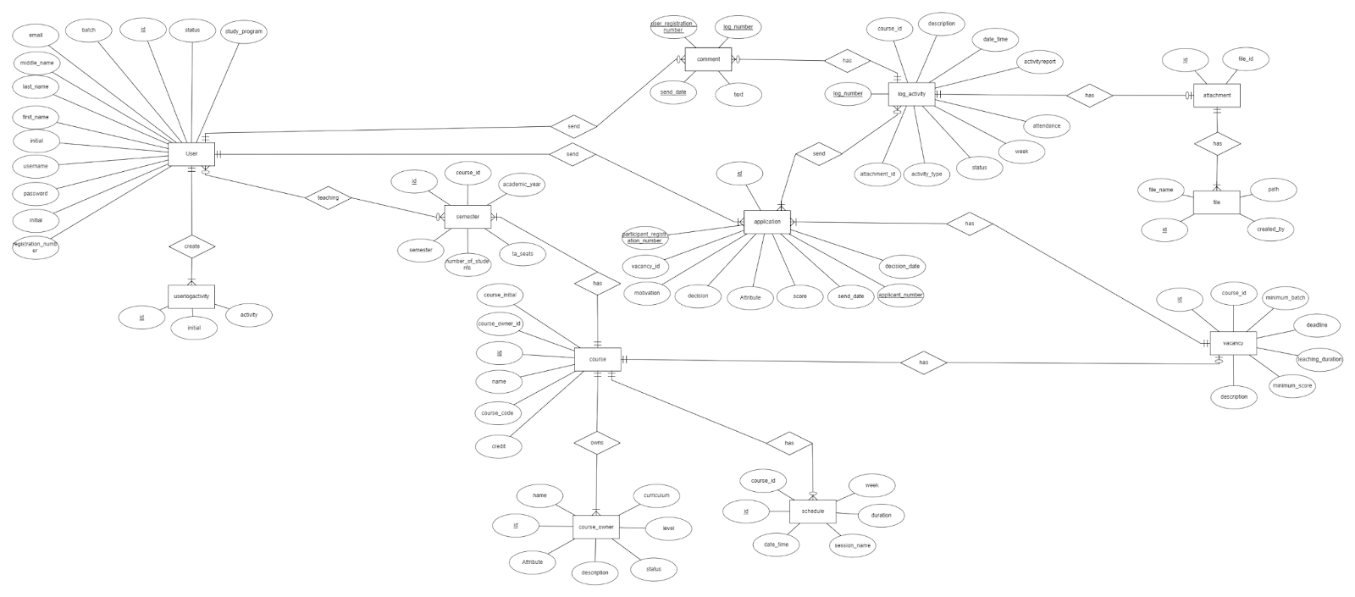

**Gambar 8. *Entity Relationship Diagram* Sistem Informasi Asisten Dosen**

## ***Functional Requirement***

Pada subbab ini menjelaskan fungsi utama dan detail fungsi dari *use case diagram* yang telah dijelaskan pada bab sebelumnya.

**Tabel 35. Functional Requirement**

|  |  |  |
| --- | --- | --- |
| **SRS-ID** | **Nama Fungsi** | **Keterangan** |
| SyRS-FR-01 | Registrasi | *User* yaitu mahasiswa, dosen dan asisten dosen melakukan registrasi dengan mengisi *form* registrasi. |
| SyRS-FR-02 | Login | *User* yaitu BAAK, mahasiswa, asisten dosen, dan dosen *login* ke sistem dengan memasukkan *username* dan *password*. |
| SyRS-FR-03 | Melihat daftar pengguna | *User* yaitu BAAK melihat daftar *user* yang terdapat di sistem baik itu, mahasiswa, dosen maupun asisten dosen. |
| SyRS-FR-04 | Mengedit pengguna | *User*yaitu dosen dapat mengubah status atau *role* dari pengguna pada sistem. |
| SyRS- FR-05 | Menambah profil | *User* yaitu dosen, asisten dosen dapat membuat profil dengan mengisi *form* profil. |
| SyRS- FR-06 | Mengedit profil | *User* yaitu dosen, asisten dosen, dapat mengubah informasi yang tertera pada profil. |
| SyRS- FR-07 | Menghapus profil | *User* yaitu dosen atau asisten dosen dapat menghapus profil yang terdapat pada sistem. |
| SyRS-FR-08 | Membuat lowongan | *User* yaitu dosen dapat membuat lowongan dengan mengisi form lowongan. |
| SyRS-FR-09 | Melihat  lowongan | *User* mahasiswa dapat melihat daftar lowongan yang telah dibuat pada halaman sistem. |
| SyRS-FR-10 | Mengedit lowongan | *User* yaitu dosen dapat mengedit lowongan yang telah dibuat. |
| SyRS-FR-11 | Menghapus lowongan | *User* yaitu dosen dapat menghapus lowongan yang telah dibuat. |
| SyRS-FR-12 | *Apply* lowongan | *User* mahasiswa dapat *apply* pada mata kuliah yang membuka lowongan. |
| SyRS-FR-13 | Melihat rekapitulasi *apply* lowongan | *User* dosen dapat melihat rekapitulasi lowongan. |
| SyRS-FR-14 | Membuat laporan kegiatan | *User* yaitu asisten dosen dapat membuat laporan kegiatan dengan mengisi *form* laporan kegiatan. |
| SyRS-FR-15 | Mengedit laporan kegiatan | *User* yaitu asisten dosen dapat mengedit laporan kegiatan yang telah dibuat. |
| SyRS-FR-16 | Menghapus laporan kegiatan | *User* yaitu asisten dosen dapat menghapus lowongan yang telah dibuat. |
| SyRS-FR-17 | Memberi komentar terkait laporan kegiatan | *User* dosen dapat memberi komentar terkait laporan kegiatan yang sudah diisi oleh asisten dosen. |
| SyRS-FR-18 | Melihat rekapitulasi laporan kegiatan | *User* dosen dapat melihat rekapitulasi laporan kegiatan. |

## ***Non Functional Requirement***

Kebutuhan non-fungsional merupakan kebutuhan yang mencakup apa saja yang diperlukan untuk memenuhi karakteristik dari keseluruhan operasional sistem pada Pengembangan Sistem Informasi Asisten Dosen, seperti *availability, reliability, ergonomy, portability, response time, security, accessibility,* dan bahasa komunikasi. Kebutuhan non-fungsional dari sistem informasi yang akan dibangun dapat dilihat pada Tabel 36 dibawah ini.

**Tabel 36. *Non Functional Requirement***

|  |  |  |
| --- | --- | --- |
| **SRS-Id** | **Parameter** | **Requirement** |
| SyRS-SPR-01 | *Ergonomy* | Sistem ini dibangun berdasarkan konsep *good-user* sehingga menyediakan layanan yang cepat dipahami oleh pengguna. |
| SyRS-SPR-02 | *Accessibility* | *User* dapat menggunakan sistem sesuai dengan *role* masing-masing. |
| SyRS-SPR-03 | *Security* | Aspek keamanan yang harus dimiliki oleh sistem adalah adanya fungsi otentikasi. Dimana, pada masing-masing pengguna sistem memiliki hak |

## ***Design Constraint***

Pada bagian ini menjelaskan mengenai batasan dalam pengembangan Sistem Informasi Asisten Dosen Institut Teknologi Del.

### **Bahasa Pemrograman**

Bahasa pemrograman yang digunakan dalam pengembangan Sistem Informasi Asisten Dosen Institut Teknologi Del adalah sebagai berikut:

1. PHP sebagai bahasa pemrograman *script server-side* yang didesain untuk pengembangan *web*.
2. HTML sebagai pendefinisian struktur sistem.
3. CSS untuk menangani tampilan sistem.
4. *Javascript* untuk membantu membuat halaman *web* interaktif.
5. SQL untuk menangani interaksi dengan basis data.

### ***Development Tools***

*Tools* yang digunakan dalam pengembangan sistem ini adalah sebagai berikut:

1. MySQL untuk menghubungkan tim *developer* dengan basis data.
2. Laravel *Framework* yang dibangun dengan konsep MVC (*Model, View, Controller*) untuk meningkatkan kualitas perangkat lunak yang menyediakan sintaks yang ekspresif, jelas, dan menghemat waktu.

# ***Design Description***

Pada bab ini dijelaskan mengenai rancangan lingkungan sistem yang akan dibangun, deskripsi data, dan dekomposisi fungsional dari Sistem Informasi Asisten Dosen Institut Teknologi Del.

## ***Data Description***

Bagian ini menjelaskan mengenai data-data dari Sistem Informasi Asisten Dosen Institut Teknologi Del yang di dalamnya mencakup mengenai nama domain atau tipe domain, ERD, pemodelan data secara konseptual dan fisikal, serta deskripsi tabel-tabel pada basis data.

### ***Domain/Type Definition***

Domain dari setiap tabel yang terdapat pada Sistem Informasi Asisten Dosen Institut Teknologi Del dapat dilihat pada Tabel dibawah ini.

**Tabel 37. Type Definition**

|  |  |
| --- | --- |
| **Domain name** | **Power Designer Type** |
| id_user | Integer(10) |
| first_name | Varchar (24) |
| midlle_name | Varchar (24) |
| last_name | Varchar (24) |
| initial | Varchar (20) |
| password | Varchar (50) |
| registration_number | Varchar (30) |
| email | Varchar (50) |
| study_program | Varchar (32) |
| batch | Varchar (4) |
| role | Varchar (24) |
| email_verified_at | Timestamp |
| verification_token | Varchar (24) |
| log_number | integer(10) |
| course_intial | Varchar (20) |
| week | integer(11) |
| attendance | integer(11) |
| activity_type | Varchar (20) |
| date_time | datetime |
| description | Varchar (255) |
| activityreport | Varchar (20) |
| status | Varchar (10) |
| attachment | blob |
| id_course_owner | bigint(20) |
| name | Varchar (50) |
| curriculum | Varchar (16) |
| level | Varchar (16) |
| id_course | bigint(20 |
| course_code | Varchar (8) |
| credit | tinyint(1) |
| id_semester | bigint(20) |
| academic_year | Varchar (16) |
| **Domain name** | **Power Designer Type** |
| name | Varchar (8) |
| number_of_students | integer(4) |
| ta_seats | integer(2) |
| id_semester | integer(20) |
| session_name | Varchar (16) |
| duration | integer(8) |
| minimum_batch | Varchar (4) |
| deadline | date |
| teaching_duration | tinyint(4) |
| minimum_score | Varchar (2) |
| applicant_number | integer(10) |
| participant_registion_number | Varchar (8) |
| vacancy_id | integer(11) |
| sand_date | datetime |
| score | Varchar(2) |
| motivation | text |
| decision | tinyint(1) |
| decision_date | datetime |

### ***Conceptual Data Model***

Pada *conceptual data model* dijelaskan hubungan antar data dalam Sistem Informasi Asisten Dosen Institut Teknologi Del yang akan dikembangkan dan hubungan yang terjadi antara tabel pada basis data dapat dilihat pada Gambar 9 dibawah ini.

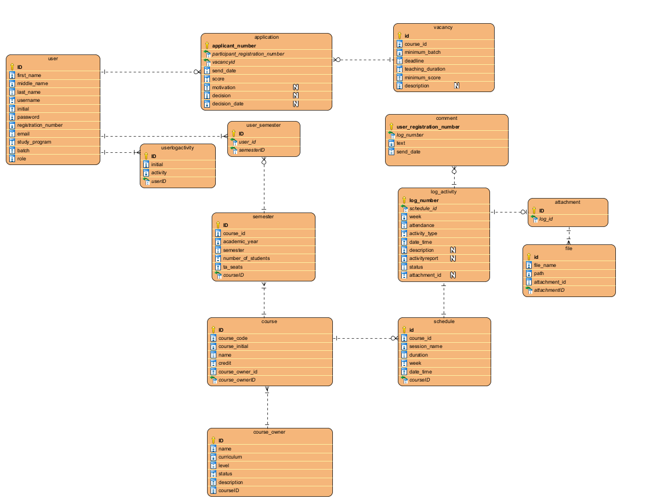

**Gambar 9. Conceptual Data Model Sistem Informasi Asisten Dosen**

### ***Physical Data Model***

Pada *physical data model*, digambarkan tabel master dan tabel lain yang saling berhubungan, tetapi berbeda dengan *conceptual data model*. Pada setiap tabel model data ini ditambahkan tipe setiap atribut yang ada. Pada bagian ini digambarkan tabel master dan tabel lain yang saling berhubungan yang dapat dilihat pada Gambar 10 dibawah ini.

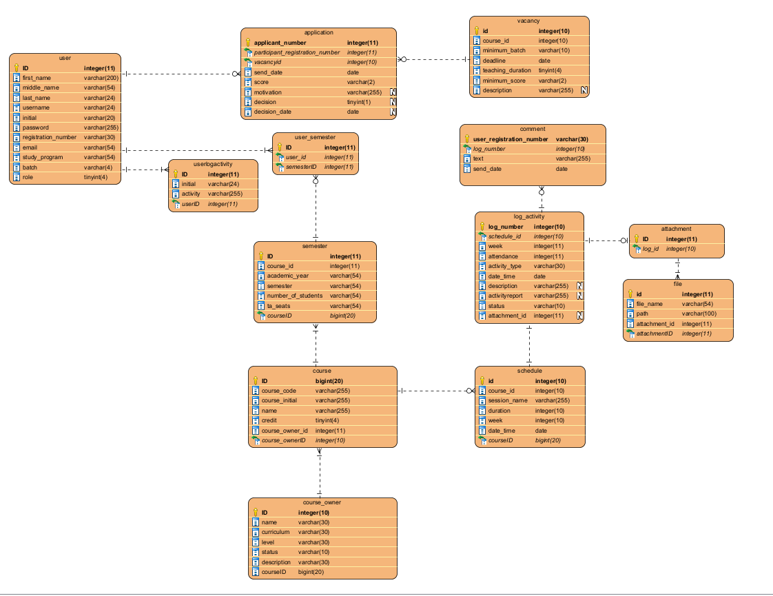

**Gambar 10. Physical Data Model Sistem Informasi Asisten Dosen**

### ***Tables***

Tabel yang menyimpan data pada basis data Sistem Informasi Asisten Dosen Institut Teknologi Del dapat dilihat pada Tabel 38.

**Tabel 38. Daftar Tabel Aplikasi**

|  |  |  |
| --- | --- | --- |
| ***Nama Tabel*** | ***Primary key*** | ***Deskripsi isi*** |
| *User* | user_id | Berisi informasi mengenai user |
| Course | course_id | Berisi informasi mengenai mata kuliah. |
| Schedule | schedule_id | Berisi informasi mengenai jadwal kegiatan asisten dosen. |
| User Log Activity | userlogactivity_id | Berisi informasi tentang user log activity |
| Semester | semester_id | Berisi informasi mengenai semester |
| Application | application_number | Berisi informasi mengenai application |
| Log Activity | log_number | Berisi informasi mengenai laporan aktivitas asisten dosen |
| Vacancy | vacancy_id | Berisi informasi mengenai vacancy |
| Course Owner | course_owner_id | Berisi informasi mengenai course owner |
| User Semester | user_semester_id | Berisi informasi mengenai user semester |
| Attachment | attachment_id | Berisi informasi mengenai lampiran kegiatan asisten dosen |
| Comment | comment_id | Berisi informasi mengenai komentar berupa catatan penilaian terhadap lampiran yang diberikan |
| Roles | roles_id | Berisi informasi mengenai peran yang diberikan untuk user |
| File | file_id | Berisi informasi mengenai detail file |

# ***Detail Design Description***

Bab ini akan membahas struktur tabel yang akan dibangun untuk seluruh Sistem Informasi Asisten Dosen Institut Teknologi Del. Pada bab ini akan dibahas spesifikasi setiap fungsi-fungsi yang terdapat pada sistem.

## ***Table Structure***

Pada bagian ini dijelaskan mengenai spesifikasi dari seluruh tabel yang saling berelasi yang digunakan oleh Sistem Informasi Asisten Dosen Institut Teknologi Del secara rinci.

### ***Tabel User***

|  |  |  |
| --- | --- | --- |
| Identifikasi/Nama | : | User |
| Deskripsi Isi | : | Tabel ini berisi rincian mengenai id, first_name, middle_name, last_name, username, initial, password, registration_number, email, study_program, batch, role, email_verified_at, verification_token, is_verified, remember_token, dan status. |
| Jenis | : | Tabel Data Induk |
| Primary Key | : | id |
| Detail Description | : | Tabel ini berelasi dengan tabel user semester. |

**Tabel 39. Tabel User**

|  |  |  |  |  |  |
| --- | --- | --- | --- | --- | --- |
| **Id Field** | **Deskripsi** | **Tipe &**  **length** | **Boleh**  **NULL** | **Default** | **Keterangan** |
| id | berisi id dari user semester | bigint(20) | No | None | Primary  Key |
| first_name | berisi nama pertama dari  pengguna | varchar(24) | No | None | - |
| middle_name | berisi nama tengah dari  pengguna | varchar(24) | No | None | - |
| last_name | berisi nama akhir dari pengguna | varchar(24) | No | None | - |
| username | berisi username | varchar(24) | No | None | - |
| initial | berisi inisial pengguna | varchar(20) | No | None | - |
| password | berisi password dari pengguna | varchar(191) | No | None | - |
| registration_number | berisi nomor registrasi dari pengguna | varchar(20) | No | None | - |
| email | berisi email dari pengguna | varchar(38) | No | None | - |
| study_program | berisi program studi dari  pengguna | varchar(32) | No | None | - |
| batch | berisi tahun angkatan dari  pengguna | varchar(4) | No | None | - |
| role | berisi role dari pengguna | tinyint(4) | No | None | - |
| status | berisi status dari pengguna | varchar(8) | No | None | - |

SQL Script dalam database adalah sebagai berikut:

CREATE TABLE `user` (

`id` bigint(20) UNSIGNED NOT NULL,

`first_name` varchar(24) COLLATE utf8mb4_unicode_ci NOT NULL,

`middle_name` varchar(54) COLLATE utf8mb4_unicode_ci DEFAULT NULL,

`last_name` varchar(24) COLLATE utf8mb4_unicode_ci NOT NULL,

`username` varchar(24) COLLATE utf8mb4_unicode_ci NOT NULL,

`initial` varchar(20) COLLATE utf8mb4_unicode_ci NOT NULL,

`password` varchar(191) COLLATE utf8mb4_unicode_ci NOT NULL,

`registration_number` varchar(30) COLLATE utf8mb4_unicode_ci NOT NULL,

`email` varchar(54) COLLATE utf8mb4_unicode_ci NOT NULL,

`phone_number` varchar(191) COLLATE utf8mb4_unicode_ci DEFAULT NULL,

`bank_name` varchar(191) COLLATE utf8mb4_unicode_ci DEFAULT NULL,

`bank_account_number` varchar(191) COLLATE utf8mb4_unicode_ci DEFAULT NULL,

`study_program` varchar(54) COLLATE utf8mb4_unicode_ci DEFAULT NULL,

`batch` varchar(4) COLLATE utf8mb4_unicode_ci DEFAULT NULL,

`role` tinyint(4) NOT NULL DEFAULT 0,

`email_verified_at` timestamp NULL DEFAULT NULL,

`verification_token` varchar(191) COLLATE utf8mb4_unicode_ci DEFAULT NULL,

`is_verified` tinyint(1) NOT NULL DEFAULT 0,

`remember_token` varchar(100) COLLATE utf8mb4_unicode_ci DEFAULT NULL,

`created_at` timestamp NULL DEFAULT NULL,

`updated_at` timestamp NULL DEFAULT NULL,

`status` varchar(191) COLLATE utf8mb4_unicode_ci NOT NULL DEFAULT '0'

) ENGINE=InnoDB DEFAULT CHARSET=utf8mb4 COLLATE=utf8mb4_unicode_ci;

Maka Struktur tabel yang dihasilkan seperti gambar berikut.

### 

**Gambar 11. Struktur Tabel User**

### **Tabel Course Owner**

|  |  |  |
| --- | --- | --- |
| Identifikasi/Nama | : | Course O |
| Deskripsi Isi | : | Tabel ini berisi rincian mengenai id, name, curriculum, level, dan status. |
| Jenis | : | Tabel Data Induk |
| Primary Key | : | id |
| Detail Description | : | Tabel ini berelasi dengan tabel course. |

**Tabel 40. Tabel Course Owner**

|  |  |  |  |  |  |
| --- | --- | --- | --- | --- | --- |
| **Id Field** | **Deskripsi** | **Tipe & length** | **Boleh** **NULL** | **Default** | **Keterangan** |
| id | berisi id dari course owner | bigint(20) | No | None | Primary Key |
| name | berisi nama dari course owner | varchar(56) | No | None | - |
| curriculum | berisi kurikulum dari course owner | varchar(16) | No | None | - |
| level | berisi level dari course owner | varchar(16) | No | None | - |
| status | berisi status dari course owner | varchar(8) | No | None | - |
| description | berisi deskripsi dari course owner | varchar(128) | No | None | - |

SQL Script dalam database adalah sebagai berikut:

CREATE TABLE `course_owner` (

  `id` bigint(20) UNSIGNED NOT NULL,

  `name` varchar(56) COLLATE utf8mb4_unicode_ci NOT NULL,

  `curriculum` varchar(16) COLLATE utf8mb4_unicode_ci NOT NULL,

  `level` varchar(16) COLLATE utf8mb4_unicode_ci NOT NULL,

  `status` varchar(8) COLLATE utf8mb4_unicode_ci NOT NULL,

  `description` varchar(128) COLLATE utf8mb4_unicode_ci NOT NULL,

  `created_at` timestamp NULL DEFAULT NULL,

  `updated_at` timestamp NULL DEFAULT NULL

) ENGINE=InnoDB DEFAULT CHARSET=utf8mb4 COLLATE=utf8mb4_unicode_ci;

Maka Struktur tabel yang dihasilkan seperti gambar berikut.

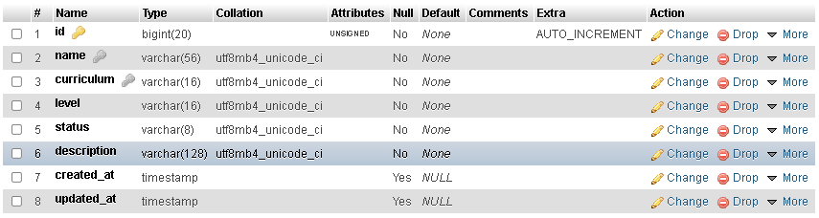

**Gambar 12. Struktur Tabel Course Owner**

### **Tabel Course**

|  |  |  |
| --- | --- | --- |
| Identifikasi/Nama | : | Course |
| Deskripsi Isi | : | Tabel ini berisi rincian mengenai id, course_code, course_initial, name, credit, dan course_owner_id. |
| Jenis | : | Tabel Data Induk |
| Primary Key | : | id |
| Detail Description | : | Tabel ini berelasi dengan tabel semester, schedule. |

**Tabel 41. Tabel Course**

|  |  |  |  |  |  |
| --- | --- | --- | --- | --- | --- |
| **Id Field** | **Deskripsi** | **Tipe & length** | **Boleh**  **NULL** | **Default** | **Keterangan** |
| id | berisi id dari course | bigint(20) | No | None | Primary Key |
| course_code | berisi kode mata kuliah | varchar(8) | No | None | - |
| course_initial | berisi inisial mata kuliah | varchar(8) | No | None | - |
| name | berisi nama mata kuliah | varchar(1) | No | None | - |
| credit | berisi jumlah sks dari mata kuliah | tinyint(1) | No | None | - |
| course_owner_id | berisi id dari course owner pada mata kuliah | int(20) | No | None | - |

SQL Script dalam database adalah sebagai berikut:

CREATE TABLE `course` (

  `id` bigint(20) UNSIGNED NOT NULL,

  `course_code` varchar(8) COLLATE utf8mb4_unicode_ci NOT NULL,

  `course_initial` varchar(8) COLLATE utf8mb4_unicode_ci NOT NULL,

  `name` varchar(32) COLLATE utf8mb4_unicode_ci NOT NULL,

  `credit` tinyint(1) NOT NULL,

  `course_owner_id` int(20) NOT NULL,

  `created_at` timestamp NULL DEFAULT NULL,

  `updated_at` timestamp NULL DEFAULT NULL

) ENGINE=InnoDB DEFAULT CHARSET=utf8mb4 COLLATE=utf8mb4_unicode_ci;

Maka Struktur tabel yang dihasilkan seperti gambar berikut.

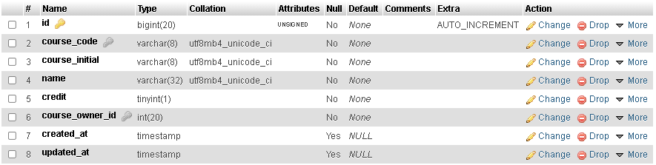

**Gambar 13. Struktur Tabel Course**

### **Tabel Semester**

|  |  |  |
| --- | --- | --- |
| Identifikasi/Nama | : | Semester |
| Deskripsi Isi | : | Tabel ini berisi rincian mengenai id, course_id, academic_year, semester, number_of_students, dan ta_seats. |
| Jenis | : | Tabel Data Induk |
| Primary Key | : | id |
| Detail Description | : | Tabel ini berelasi dengan tabel course, tabel user yang menghasilkan tabel user semester yang merupakan hasil relasi many-to-many. |

**Tabel 42. Tabel Semester**

|  |  |  |  |  |  |
| --- | --- | --- | --- | --- | --- |
| **Id Field** | **Deskripsi** | **Tipe & length** | **Boleh**  **NULL** | **Default** | **Keterangan** |
| id | berisi id dari semester | bigint(20) | No | None | Primary Key |
| course_id | berisi id dari course | int(20) | No | None | - |
| academic_year | berisi tahun akademik | varchar(16) | No | None | - |
| semester_name | berisi semester | varchar(8) | No | None | - |
| number_of_students | berisi jumlah mahasiswa pada mata kuliah | int(4) | No | None | - |
| ta_seats | berisi jumlah asisten dosen pada mata kuliah | int(2) | No | None | - |
| class_name | berisi nama kelas yang mengambil mata kuliah pada semester | varchar(191) | No | None | - |

SQL Script dalam database adalah sebagai berikut:

CREATE TABLE `semester` (

  `id` bigint(20) UNSIGNED NOT NULL,

  `course_id` int(20) COLLATE utf8mb4_unicode_ci NOT NULL,

  `academic_year` varchar(16) COLLATE utf8mb4_unicode_ci NOT NULL,

  `semester` varchar(8) COLLATE utf8mb4_unicode_ci NOT NULL,

  `number_of_students` int(4) COLLATE utf8mb4_unicode_ci NOT NULL,

  `ta_seats` int(2) COLLATE utf8mb4_unicode_ci NOT NULL,

  `class_name` varchar(191) COLLATE utf8mb4_unicode_ci NOT NULL,

  `created_at` timestamp NULL DEFAULT NULL,

  `updated_at` timestamp NULL DEFAULT NULL

) ENGINE=InnoDB DEFAULT CHARSET=utf8mb4 COLLATE=utf8mb4_unicode_ci;

Maka Struktur tabel yang dihasilkan seperti gambar berikut.

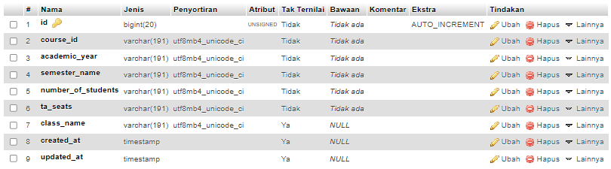

**Gambar 14. Struktur Tabel Semester**

### **Tabel User Semester**

|  |  |  |
| --- | --- | --- |
| Identifikasi/Nama | : | User Semester |
| Deskripsi Isi | : | Tabel ini berisi rincian mengenai id, user_id, semester_id. |
| Jenis | : | Tabel Data Referensi |
| Primary Key | : | id |
| Detail Description | : | Tabel ini merupakan hasil relasi many-to-many dari tabel user dengan tabel semester. |

**Tabel 43. Tabel User Semester**

|  |  |  |  |  |  |
| --- | --- | --- | --- | --- | --- |
| **Id Field** | **Deskripsi** | **Tipe & length** | **Boleh**  **NULL** | **Default** | **Keterangan** |
| id | berisi id dari user semester | bigint(20) | No | None | Primary Key |
| user_id | berisi id dari user | int(20) | No | None | - |
| semester_id | berisi id dari semester | int(20) | No | None | - |

SQL Script dalam database adalah sebagai berikut:

CREATE TABLE `user_semester` (

  `id` bigint(20) UNSIGNED NOT NULL,

  `user_id` int(20) UNSIGNED NOT NULL,

  `semester_id` int(20) UNSIGNED NOT NULL,

  `created_at` timestamp NULL DEFAULT NULL,

  `updated_at` timestamp NULL DEFAULT NULL

) ENGINE=InnoDB DEFAULT CHARSET=utf8mb4 COLLATE=utf8mb4_unicode_ci;

Maka Struktur tabel yang dihasilkan seperti gambar berikut.

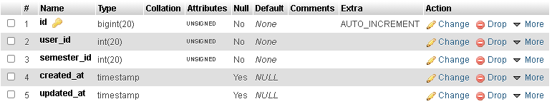

**Gambar 15. Struktur Tabel User Semester**

### **Tabel Schedule**

|  |  |  |
| --- | --- | --- |
| Identifikasi/Nama | : | Schedule |
| Deskripsi Isi | : | Tabel ini berisi rincian mengenai id, course_initial, session_name, duration, week, dan date_time. |
| Jenis | : | Tabel Data Induk |
| Primary Key | : | id |
| Detail Description | : | Tabel ini berelasi dengan tabel course. |

**Tabel 44. Tabel Schedule**

|  |  |  |  |  |  |
| --- | --- | --- | --- | --- | --- |
| **Id Field** | **Deskripsi** | **Tipe & length** | **Boleh**  **NULL** | **Default** | **Keterangan** |
| id | berisi id dari user semester | bigint(20) | No | None | Primary Key |
| course_initial | berisi inisial dari mata kuliah pada jadwal | varchar(8) | No | None | - |
| session_name | berisi nama sesi dari jadwal | varchar(16) | No | None | - |
| duration | berisi durasi kegiatan | int(8) | No | None | - |
| week | berisi week dari jadwal | int(2) | No | None | - |
| date_time | berisi tanggal dan waktu dari jadwal | datetime | No | None | - |

SQL Script dalam database adalah sebagai berikut:

CREATE TABLE `schedule` (

  `id` bigint(20) UNSIGNED NOT NULL,

  `course_initial` varchar(8) COLLATE utf8mb4_unicode_ci NOT NULL,

  `session_name` varchar(16) COLLATE utf8mb4_unicode_ci NOT NULL,

  `duration` int(8) NOT NULL,

  `week` int(2) NOT NULL,

  `date_time` datetime NOT NULL,

  `created_at` timestamp NULL DEFAULT NULL,

  `updated_at` timestamp NULL DEFAULT NULL

) ENGINE=InnoDB DEFAULT CHARSET=utf8mb4 COLLATE=utf8mb4_unicode_ci;

Maka Struktur tabel yang dihasilkan seperti gambar berikut.

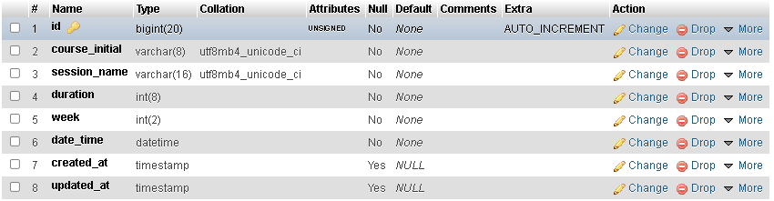

**Gambar 16. Struktur Tabel Schedule**

### **Tabel Log Activity**

|  |  |  |
| --- | --- | --- |
| Identifikasi/Nama | : | Log Activity |
| Deskripsi Isi | : | Tabel ini berisi rincian mengenai laporan aktivitas asisten dosen yang terdiri dari log_number, course_initial, week, attendance, activity_type, date_time, description, activityreport, status, attachment. |
| Jenis | : | Tabel Data Induk |
| Primary Key | : | log_number |
| Detail Description | : | Tabel ini berelasi dengan tabel schedule. |

**Tabel 45. Tabel Log Activity**

|  |  |  |  |  |  |
| --- | --- | --- | --- | --- | --- |
| **Id Field** | **Deskripsi** | **Tipe & length** | **Boleh**  **NULL** | **Default** | **Keterangan** |
| log_number | berisi log_number dari log_activity | bigint(10) | No | None | Primary Key |
| semester_id | berisi id dari semester | int(20) | No | None | - |
| schedule_id | berisi id dari schedule | int(20) | No | None | - |
| attendance | berisi jumlah mahasiswa yang hadir pada saat pertemuan. | int(11) | NO | None | - |
| activity_type | berisi jenis aktivitas apa yang sedang dilakukan. | varchar(20) | NO | None | - |
| date_time | berisi kapan kegiatan dilakukan. | datetime | NO | None | - |
| description | berisi penjelasan kegiatan | varchar(225) | NO | None | - |
| activityreport | berisi berita acara | varchar(225) | NO | None | - |
| status | berisi status laporan | varchar(10) | NO | None | - |
| attachment | berisi file laporan aktivitas | blob | NO | None | - |

SQL Script dalam database adalah sebagai berikut:

CREATE TABLE `log_activity` (

  `log_number` bigint(20) UNSIGNED NOT NULL,

  semester_id` bigint(20) COLLATE utf8mb4_unicode_ci NOT NULL,

  `schedule_id` bigint(20) DEFAULT 'True'  NOT NULL,

  `attendance` int(10)    DEFAULT 'True'  NOT NULL

  `activity_type` varchar(20)    DEFAULT 'True'  NOT NULL

  `date_time` datetime    DEFAULT 'True'  NOT NULL

  `description` varchar(225)    DEFAULT 'True'  NOT NULL

  ` activityreport` varchar(225)    DEFAULT 'True'  NOT NULL

  `status` varchar(225)    DEFAULT 'True'  NOT NULL

  `attachment` varchar(225)    DEFAULT 'True'  NOT NULL

  `created_at` timestamp NULL DEFAULT NULL,

  `updated_at` timestamp NULL DEFAULT NULL

) ENGINE=InnoDB DEFAULT CHARSET=utf8mb4 COLLATE=utf8mb4_unicode_ci;

Maka Struktur tabel yang dihasilkan seperti gambar berikut.

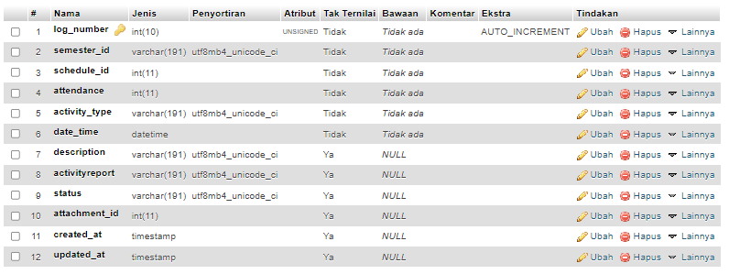

**Gambar 17. Struktur Tabel Log Activity**

### **Tabel User Log Activity**

|  |  |  |
| --- | --- | --- |
| Identifikasi/Nama | : | User Log Activity |
| Deskripsi Isi | : | Tabel ini berisi rincian mengenai id, initial, activity. |
| Jenis | : | Tabel Data Induk |
| Primary Key | : | id |
| Detail Description | : | Tabel ini berelasi dengan tabel user. |

**Tabel 46. Tabel User Log Activity**

|  |  |  |  |  |  |
| --- | --- | --- | --- | --- | --- |
| **Id Field** | **Deskripsi** | **Tipe & length** | **Boleh**  **NULL** | **Default** | **Keterangan** |
| id | berisi id dari user log activity | bigint(20) | No | None | Primary Key |
| initial | berisi inisial dari pengguna | varchar(20) | No | None | - |
| activity | berisi aktivitas pengguna | varchar(64) | No | None | - |

SQL Script dalam database adalah sebagai berikut:

CREATE TABLE `userlogactivity` (

  `id` bigint(20) UNSIGNED NOT NULL,

  `initial` varchar(20) COLLATE utf8mb4_unicode_ci NOT NULL,

  `activity` varchar(64) COLLATE utf8mb4_unicode_ci NOT NULL,

  `created_at` timestamp NULL DEFAULT NULL,

  `updated_at` timestamp NULL DEFAULT NULL

) ENGINE=InnoDB DEFAULT CHARSET=utf8mb4 COLLATE=utf8mb4_unicode_ci;

Maka Struktur tabel yang dihasilkan seperti gambar berikut.

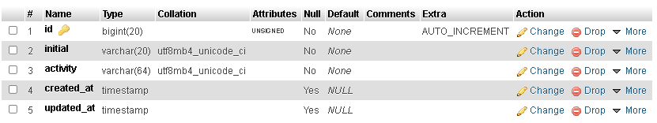

**Gambar 18. Struktur tabel user log activity**

### **Tabel Vacancy**

|  |  |  |
| --- | --- | --- |
| Identifikasi/Nama | : | Vacancy |
| Deskripsi Isi | : | Tabel ini berisi rincian mengenai Lowongan penerimaan asisten dosen yang terdiri dari id, course_id, minimum_batch, deadline, teaching_duration, minimum_score, description. |
| Jenis | : | Tabel Data Induk |
| Primary Key | : | id |
| Detail Description | : | Tabel ini berelasi dengan tabel course dan semester. |

**Tabel 47. Tabel Vacancy**

|  |  |  |  |  |  |
| --- | --- | --- | --- | --- | --- |
| **Id Field** | **Deskripsi** | **Tipe & length** | **Boleh**  **NULL** | **Default** | **Keterangan** |
| id | berisi id dari vacancy | int(10) | No | *None* | Primary Key |
| semester_id | berisi id dari semester | int(11) | No | *None* | - |
| minimum_batch | berisi angkatan minimum yang diminta pada lowongan | varchar(4) | No | *None* | - |
| deadline | berisi tenggat waktu lowongan dapat di apply | date | No | *None* | - |
| teaching_duration | berisi durasi waktu mengajar asisten dosen nantinya | tinyint(4) | No | *None* | - |
| minimum_score | berisi minimum nilai yang diminta lowongan | varchar(2) | No | *None* | - |
| description | berisi deskripsi lowongan asisten dosen | text | Yes | *NULL* | - |

SQL Script dalam database adalah sebagai berikut:

CREATE TABLE `vacancy` (

  `id` int(10) UNSIGNED NOT NULL,

  `semester_id` int(11) NOT NULL,

  `minimum_batch` varchar(4) COLLATE utf8mb4_unicode_ci NOT NULL,

  `deadline` date NOT NULL,

  `teaching_duration` tinyint(4) NOT NULL,

  `minimum_score` varchar(2) COLLATE utf8mb4_unicode_ci NOT NULL,

  `description` text COLLATE utf8mb4_unicode_ci DEFAULT NULL,

  `created_at` timestamp NULL DEFAULT NULL,

  `updated_at` timestamp NULL DEFAULT NULL

) ENGINE=InnoDB DEFAULT CHARSET=utf8mb4 COLLATE=utf8mb4_unicode_ci;

Maka Struktur tabel yang dihasilkan seperti gambar berikut.

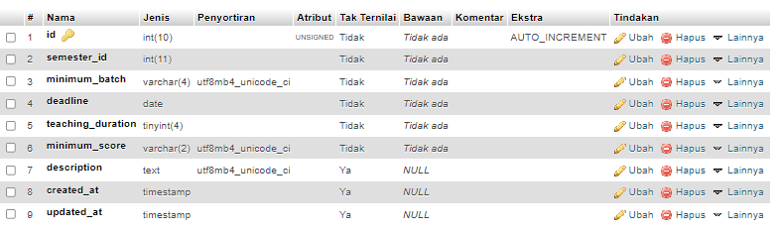

**Gambar 19. Struktur Tabel Vacancy**

### Tabel Comment

|  |  |  |
| --- | --- | --- |
| Identifikasi/Nama | : | Comment |
| Deskripsi Isi | : | Tabel ini berisi rincian mengenai id, user_registration_number, log_number, text, send_date. |
| Jenis | : | Tabel Data Referensi |
| Primary Key | : | id |
| Detail Description | : | Tabel ini merupakan hasil relasi many-to-many dari tabel user dengan tabel log_activity. |

**Tabel 48. Tabel Comment**

|  |  |  |  |  |  |
| --- | --- | --- | --- | --- | --- |
| **Id Field** | **Deskripsi** | **Tipe & length** | **Boleh**  **NULL** | **Default** | **Keterangan** |
| id | berisi id dari user semester | bigint(20) | No | None | Primary Key |
| user_registration_number | berisi nomor registrasi user | varchar(191) | No | None | - |
| log_number | berisi id dari log_activity | int(11) | No | None | - |
| text | berisi teks komentar | text | No | None | - |
| send_date | berisi tanggal pengirian komentar | datetime | No | None | - |

SQL Script dalam database adalah sebagai berikut:

CREATE TABLE `user_semester` (

  `id` bigint(20) UNSIGNED NOT NULL,

  `user_registration_number`varchar(191) UNSIGNED NOT NULL,

  `log_number` int(11) UNSIGNED NOT NULL,

  `text` text UNSIGNED NOT NULL,

  `send_datedatetime UNSIGNED NOT NULL,

  `created_at` timestamp NULL DEFAULT NULL,

  `updated_at` timestamp NULL DEFAULT NULL

) ENGINE=InnoDB DEFAULT CHARSET=utf8mb4 COLLATE=utf8mb4_unicode_ci;

Maka Struktur tabel yang dihasilkan seperti gambar berikut.

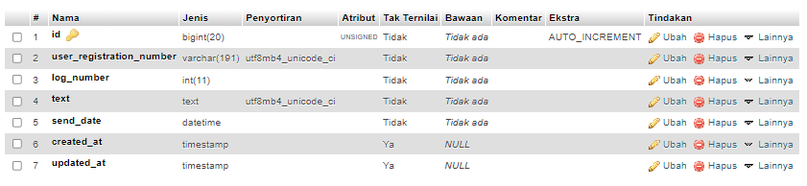

**Gambar 20. Struktur Tabel Comment**

### Tabel Attachment

|  |  |  |
| --- | --- | --- |
| Identifikasi/Nama | : | Attachment |
| Deskripsi Isi | : | Tabel ini berisi rincian mengenai lampiran yang disampaikan oleh asisten dosen kepada dosen, sebagai pelaporan terkait kegiatan yang dilakukan selama jam kerja asisten dosen, dimana terdiri dari attachment_id, dan login_id |
| Jenis | : | Tabel Data induk |
| Primary Key | : | attachment_id |
| Detail Description | : | Tabel ini berelasi dengan tabel log_activity dan tabel file |

**Tabel 49. Tabel Attachment**

|  |  |  |  |  |  |
| --- | --- | --- | --- | --- | --- |
| **Id Field** | **Deskripsi** | **Tipe & length** | **Boleh**  **NULL** | **Default** | **Keterangan** |
| id | berisi id dari attachment | bigint(20) | No | None | Primary Key |
| log_id | berisi nomor log masuk pengguna | int(11) | No | None | - |

SQL Script dalam database adalah sebagai berikut:

CREATE TABLE `attachment` (

`id` bigint(20) UNSIGNED NOT NULL,

`log_id` int(11) NOT NULL,

`created_at` timestamp NULL DEFAULT NULL,

`updated_at` timestamp NULL DEFAULT NULL

) ENGINE=InnoDB DEFAULT CHARSET=utf8mb4 COLLATE=utf8mb4_unicode_ci;

Maka Struktur tabel yang dihasilkan seperti gambar berikut.

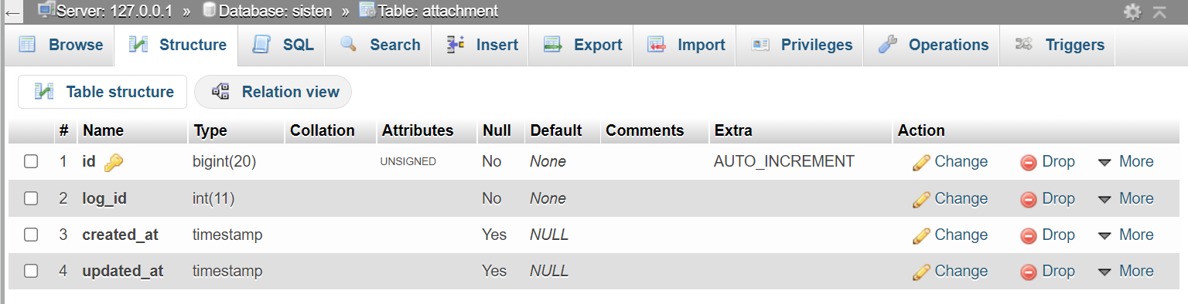

**Gambar 21. Struktur Tabel Attachment**

### Tabel File

|  |  |  |
| --- | --- | --- |
| Identifikasi/Nama | : | File |
| Deskripsi Isi | : | Tabel ini berisi rincian mengenai id, attachment_id, file_name, path. |
| Jenis | : | Tabel Data Referensi |
| Primary Key | : | id |
| Detail Description | : | Tabel ini merupakan hasil relasi many-to-many dari tabel user dengan tabel attachment. |

**Tabel 50. Tabel File**

|  |  |  |  |  |  |
| --- | --- | --- | --- | --- | --- |
| **Id Field** | **Deskripsi** | **Tipe & length** | **Boleh**  **NULL** | **Default** | **Keterangan** |
| id | berisi id dari user semester | bigint(20) | No | None | Primary Key |
| attachement_id | beris id dari attachment | int(11) | No | None | - |
| file_name | berisi nama file lampiran | varchar(54) | No | None | - |
| path | berisi lokasi penyimpanan file | varchar(100) | No | None | - |

SQL Script dalam database adalah sebagai berikut:

CREATE TABLE `user_semester` (

  `id` bigint(20) UNSIGNED NOT NULL,

  `attachement_id` int(11) UNSIGNED NOT NULL,

  `file_name` varchar(54) UNSIGNED NOT NULL,

  `path’ varchar(100) UNSIGNED NOT NULL,

  `created_at` timestamp NULL DEFAULT NULL,

  `updated_at` timestamp NULL DEFAULT NULL

) ENGINE=InnoDB DEFAULT CHARSET=utf8mb4 COLLATE=utf8mb4_unicode_ci;

Maka Struktur tabel yang dihasilkan seperti gambar berikut.

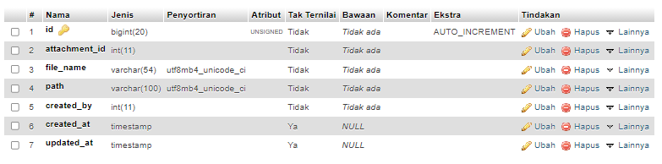

**Gambar 22. Struktur Tabel File**

### Tabel Roles

|  |  |  |
| --- | --- | --- |
| Identifikasi/Nama | : | Roles |
| Deskripsi Isi | : | Tabel ini berisi rincian mengenai peran yang diberikan kepada setiap pengguna yang terdiri dari role_id, name, dan guard_name |
| Jenis | : | Tabel Data induk |
| Primary Key | : | Roles |
| Detail Description | : | Tabel ini berelasi dengan tabel User |

**Tabel 51. Tabel Roles**

|  |  |  |  |  |  |
| --- | --- | --- | --- | --- | --- |
| **Id Field** | **Deskripsi** | **Tipe & length** | **Boleh**  **NULL** | **Default** | **Keterangan** |
| id | berisi id dari peran | bigint(20) | No | *None* | Primary_Key |
| name | berisi nama dari peran | varchar(191) | No | *None* | - |
| guard_name | berisi guard_name | varchar(191) | No | *None* | - |

SQL Script dalam database adalah sebagai berikut:

CREATE TABLE `roles` (

`id` bigint(20) UNSIGNED NOT NULL,

`name` varchar(191) COLLATE utf8mb4_unicode_ci NOT NULL,

`guard_name` varchar(191) COLLATE utf8mb4_unicode_ci NOT NULL,

`created_at` timestamp NULL DEFAULT NULL,

`updated_at` timestamp NULL DEFAULT NULL

) ENGINE=InnoDB DEFAULT CHARSET=utf8mb4 COLLATE=utf8mb4_unicode_ci;

Maka Struktur tabel yang dihasilkan seperti gambar berikut.

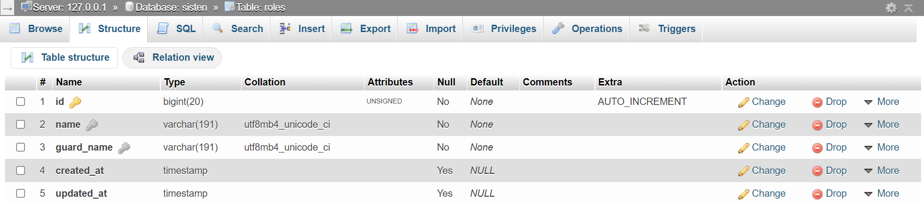

**Gambar 23. Struktur Tabel Application**

### **Tabel Application**

|  |  |  |
| --- | --- | --- |
| Identifikasi/Nama | : | Application Report |
| Deskripsi Isi | : | Tabel ini berisi rincian mengenai pendaftar pada sebuah lowongan yang terdiri dari applicant_number, participant_registration_number, vacancy_id, send_date, score, motivation, decision, decision_date |
| Jenis | : | Tabel Data induk |
| Primary Key | : | Application_number |
| Detail Description | : | Tabel ini berelasi dengan tabel Vacancy, User |

**Tabel 52. Tabel Application**

|  |  |  |  |  |  |
| --- | --- | --- | --- | --- | --- |
| **Id Field** | **Deskripsi** | **Tipe & length** | **Boleh**  **NULL** | **Default** | **Keterangan** |
| applicant_number | berisi nomor dari pendaftar | int(10) | No | *None* | Primary_Key |
| participant_registration_number | berisi nomor registrasi dari pendaftar | varchar(8) | No | *None* | - |
| vacancy_id | berisi id dari lowongan | int(11) | No | *None* | - |
| send_date | berisi tanggal *apply* pendaftar | datetime | No | *None* | - |
| score | berisi nilai mata kuliah yang di daftar dari pendaftar | varchar(2) | No | *None* | - |
| motivation | berisi motivasi pendaftar | text | Yes | *NULL* | - |
| decision | berisi kesimpulan diterima atau tidak diteriman, dalam bentuk nilai 0 dan 1 | tinyint(1) | Yes | *NULL* | - |
| decision_date | berisi tanggal pemberian keputusan diterima atau ditolak nya pendaftar | datetime | Yes | *NULL* | - |
| total_hour | Berisi jumlah jam mengajar asdos | int(11) | No | *None* | - |

SQL Script dalam database adalah sebagai berikut:

CREATE TABLE `application` (

  `applicant_number` int(10) UNSIGNED NOT NULL,

  `participant_registration_number` varchar(8) COLLATE utf8mb4_unicode_ci NOT NULL,

  `vacancy_id` int(11) NOT NULL,

  `send_date` datetime NOT NULL,

  `score` varchar(2) COLLATE utf8mb4_unicode_ci NOT NULL,

  `motivation` text COLLATE utf8mb4_unicode_ci DEFAULT NULL,

  `decision` tinyint(1) DEFAULT NULL,

  `decision_date` datetime DEFAULT NULL,

  `total_hour` int(11) NOT NULL,

  `created_at` timestamp NULL DEFAULT NULL,

  `updated_at` timestamp NULL DEFAULT NULL,

) ENGINE=InnoDB DEFAULT CHARSET=utf8mb4 COLLATE=utf8mb4_unicode_ci;

Maka Struktur tabel yang dihasilkan seperti gambar berikut.

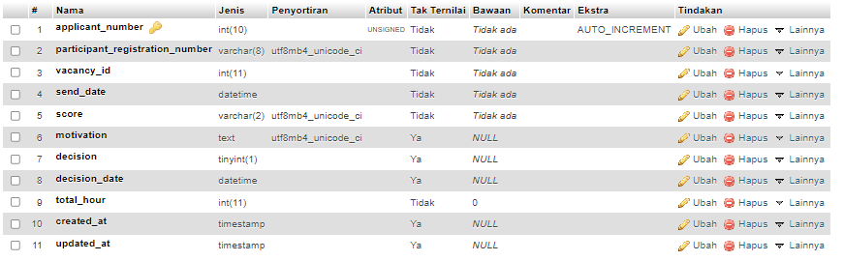

**Gambar 24. Struktur Tabel Application**

## **Class Diagram**

Pada bagian ini akan digambarkan *class diagram* dari keseluruhan Sistem Informasi Asisten Dosen Institut Teknologi Del. *Class diagram* adalah diagram yang menggambarkan hubungan antar entitas yang terdapat di dalam sistem yang akan dibangun. Dalam dokumen ini akan digambarkan *class diagram* dengan menggunakan arsitektur MVC (*Model, View, Controller*) dimana setiap kelas akan saling bekerjasama untuk dapat memenuhi tujuan dalam pembangunan sistem. Dalam sistem yang dibangun terdapat kelas *controller*, kelas model, dan kelas *view*. Kelas dan hubungannya dapat dilihat pada Tabel 49.

**Tabel 53. Daftar Kelas dalam Sistem Informasi Asisten Dosen**

|  |  |  |  |  |
| --- | --- | --- | --- | --- |
| **No.** | ***Entity*** | ***Controller*** | ***View*** | ***Model*** |
| 1. | *User* | *User*Controller | - | *User* |
| 2. | Course | CourseController | course | Course |
| 3. | Schedule | ScheduleController | schedules | Schedule |
| 4. | Log Activity | LogActivityController | log_activity | LogActivity |
| 5. | Vacancy | VacancyController | vacancy | Vacancy |

## ***Sequence Diagram***

Pada subbab ini akan digambarkan *sequence diagram* dari keseluruhan Sistem Informasi Asisten Dosen yang akan dibangun.

### **Mengelola Mata Kuliah**

Pada sistem informasi yang dibangun, user BAAK dapat menambah, mengubah dan menghapus data mata kuliah. Sequence diagram mengelola mata kuliah dapat dilihat pada gambar berikut.

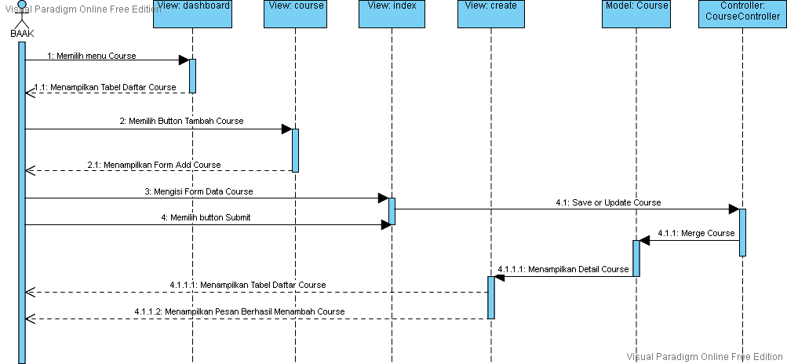

**Gambar 25. Sequence Diagram Menambah Mata Kuliah**

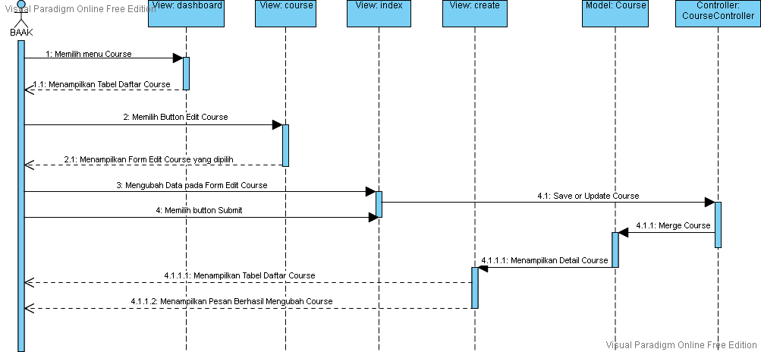

**Gambar 26. Sequence Diagram Mengubah Mata Kuliah**

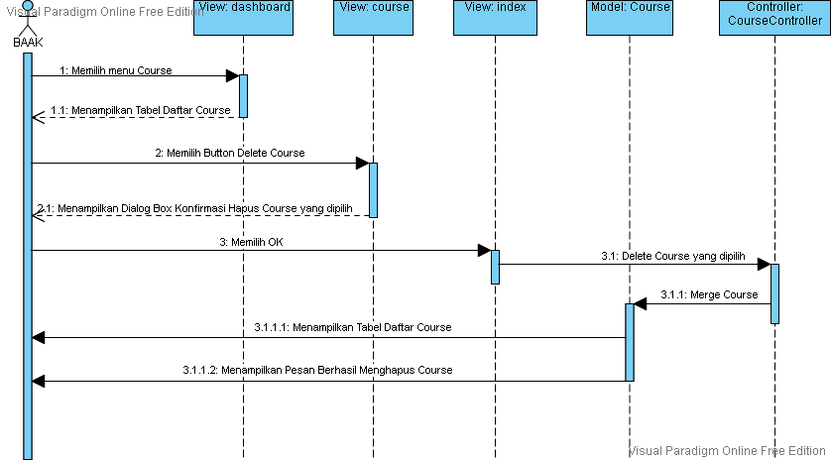

**Gambar 27. Sequence Diagram Menghapus Mata Kuliah**

#### ***Query Specification* (jika ada)**

Tidak ada.

#### ***Error Message***

Error message pengelolaan mata kuliah akan muncul, dan dapat dilihat pada tabel dibawah.

**Tabel 54. Error Message Pengelolaan Mata Kuliah**

|  |  |  |
| --- | --- | --- |
| **No.** | **Keterangan** | **Pesan Error yang disampaikan** |
| **1.** | Field course code tidak diisi, sementara user memilih tombol Submit. | Akan muncul error message yang mengatakan “The course code field is required” |
| **2.** | Field course initial tidak diisi, sementara user memilih tombol Submit. | Akan muncul error message yang mengatakan “The course initial field is required” |
| **3.** | Field course name tidak diisi, sementara user memilih tombol Submit | Akan muncul error message yang mengatakan “The course name field is required” |
| **4.** | Field course code dan course owner id diisi dengan data yang sudah ada, sementara user memilih tombol Submit. | Akan muncul error message yang mengatakan “This combination of course_code and course owner id already exists.” |
| **5.** | Field course name diisi dengan angka atau simbol, sementara user memilih tombol Submit. | Akan muncul error message yang mengatakan “The course name must be a character”. |

#### Prosedur/Proses

**<Id. Proses > : PR-01**

**Objek terkait : button add**

**Event : click**

**Initial State (IS)**:

Tabel course sudah dibuat strukturnya tetapi mungkin masih kosong

**Final State (FS)**:

Menghasilkan tabel course yang telah ditambahkan satu record

**Spesifikasi Proses/algoritma**:

1. Cek apakah data yang dimasukkan sudah sesuai

2. IF sesuai, tambahkan satu record pada tabel course

ELSE

Jika belum sesuai, tampilkan pesan kesalahan sesuai data yang salah

**<Id. Proses > : PR-02**

**Objek terkait : button edit**

**Event : click**

**Initial State (IS)**:

Tabel course sudah dibuat strukturnya dengan data yang sudah ada

**Final State (FS)**:

Menghasilkan tabel course yang telah diubah satu record

**Spesifikasi Proses/algoritma**:

1. Cek apakah data yang diubah sudah sesuai

2. IF sesuai, ubah satu record pada tabel course

ELSE

Jika belum sesuai, tampilkan pesan kesalahan sesuai data yang salah

**<Id. Proses > : PR-03**

**Objek terkait : button delete**

**Event : click**

**Initial State (IS)**:

Tabel course sudah dibuat strukturnya dengan data yang sudah ada

**Final State (FS):**

Menghasilkan tabel course yang telah dihapus satu record

Spesifikasi Proses/algoritma:

1. Menampilkan pesan konfirmasi penghapusan

2. IF klik OK, hapus satu record pada tabel course

ELSE

Klik cancel, penghapusan dibatalkan

#### **Spesifikasi Report**

Tidak ada.

#### Detail Screen layout

Detail screen layout mengelola mata kuliah dapat dilihat pada gambar berikut:

1. Menambah mata kuliah

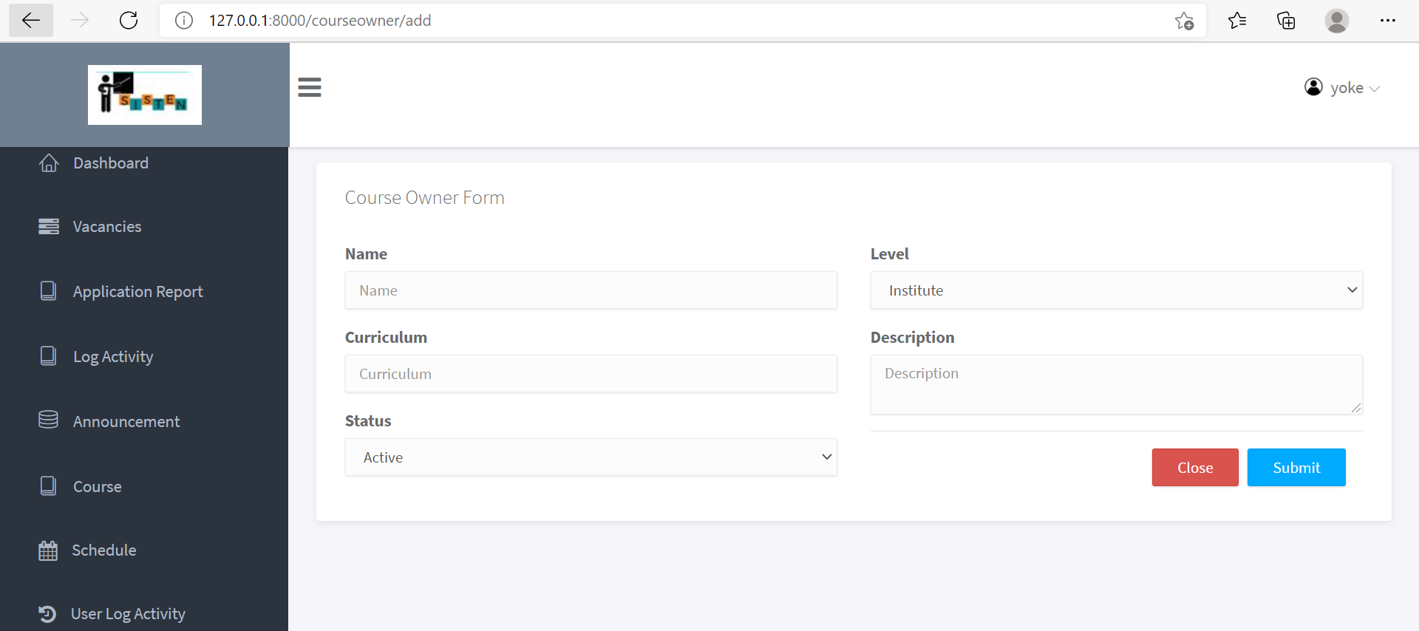

**Gambar 28. Tampilan Layar Menambah Mata Kuliah**

1. Mengubah mata kuliah

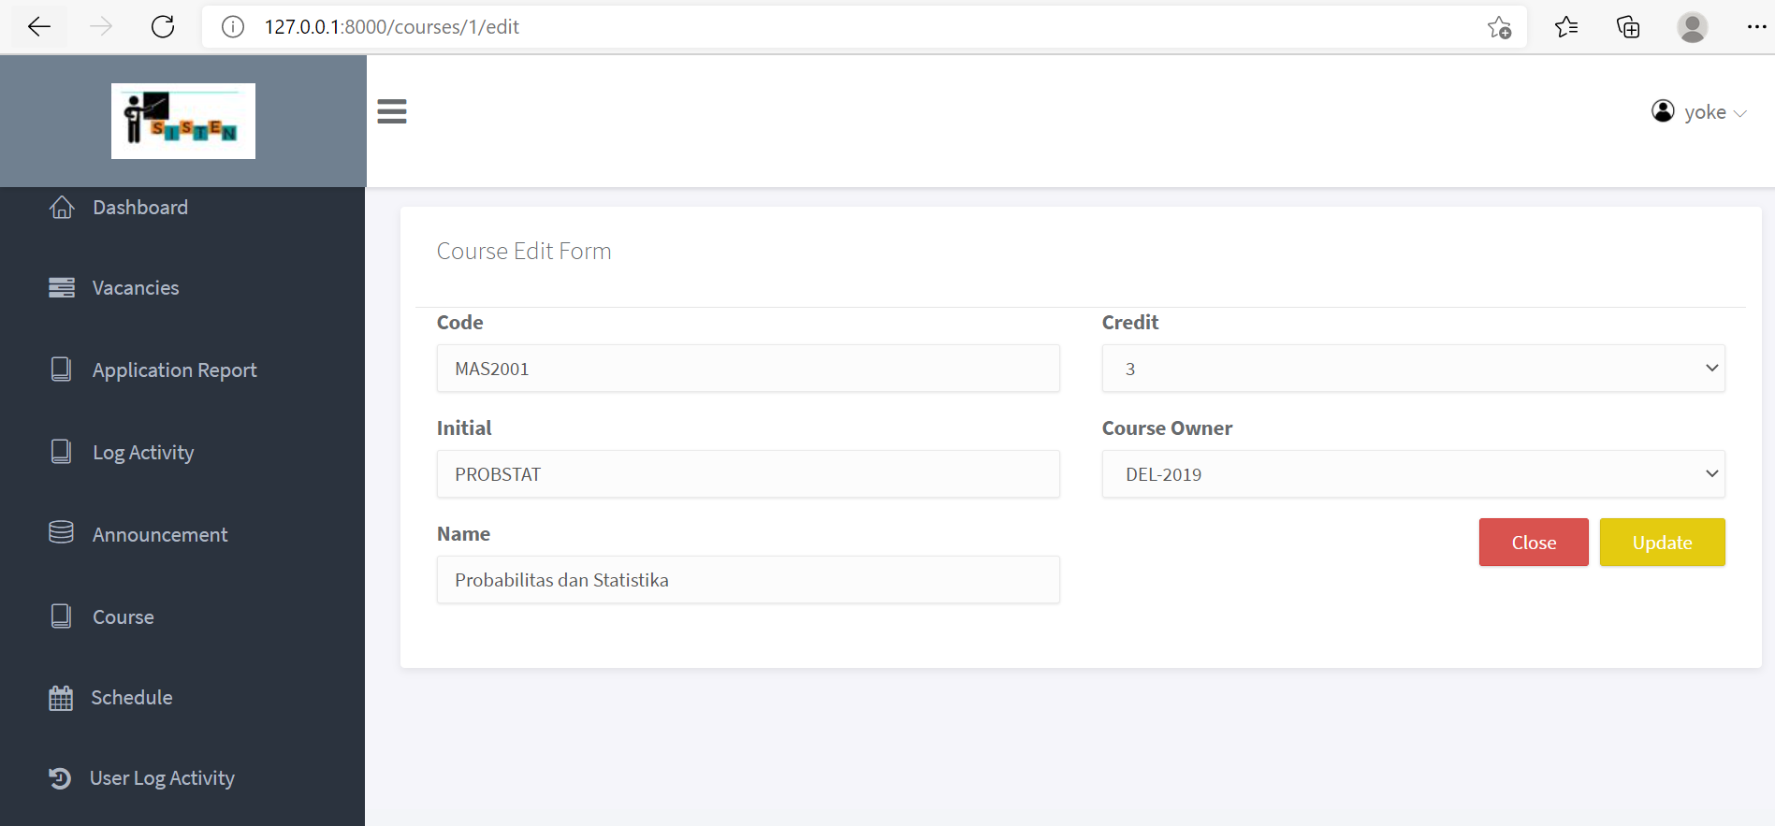

**Gambar 29. Tampilan Layar Mengubah Mata Kuliah**

3. Menghapus mata kuliah

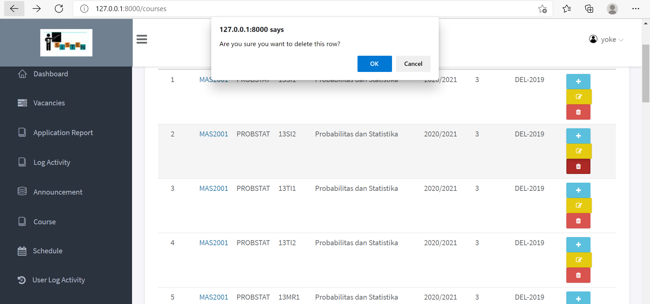

**Gambar 30. Tampilan Layar Menghapus Mata Kuliah**

#### **Objects Specification**

Adapun spesifikasi objek pada pengelolaan mata kuliah adalah:

**Tabel 55. Spesifikasi Objek Pengelolaan Mata Kuliah**

|  |  |  |
| --- | --- | --- |
| **Id_Objek** | **Jenis** | **Keterangan** |
| nav_dashboard | text_view | sebagai navigasi menuju link dashboard |
| nav_menu | text_view | sebagai navigasi untuk menampilkan daftar menu |
| nav_logout | text_view | sebagai navigasi menuju link logout |
| button_add(+) | button | button untuk menambahkan mata kuliah baru |
| button_edit | button | button untuk mengubah mata kuliah yang sudah ada |
| button_delete | button | button untuk menghapus mata kuliah yang sudah ada |
| button_submit | button | button untuk submit mata kuliah yang ditambahkan |
| button_cancel | button | button untuk membatalkan penambahan mata kuliah |
| course_code | text_plain | field untuk mengisi course code |
| course_initial | text_plain | field untuk mengisi course initial |
| course_name | text_plain | field untuk mengisi course name |
| credit | dropdown list | field untuk menentukan credit dari course |
| course_owner_id | dropdown list | field untuk menentukan course owner id dari course |

### **Mengelola Jadwal**

Pada sistem informasi yang dibangun, user BAAK dapat menambah, mengubah dan menghapus jadwal. Sequence diagram mengelola jadwal dapat dilihat pada gambar berikut.

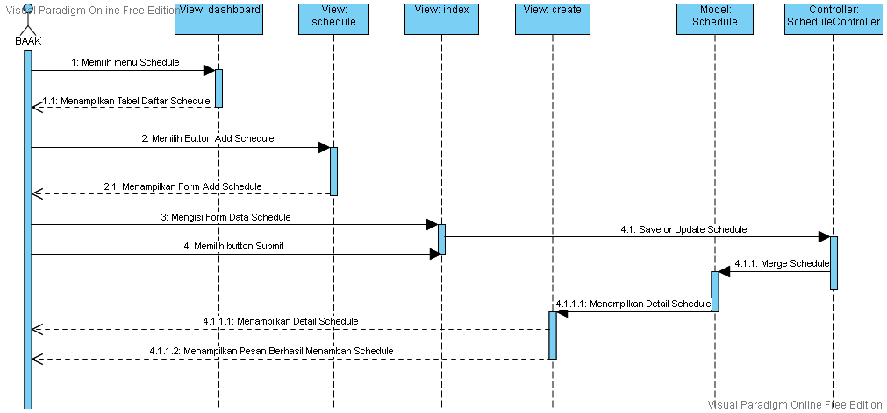

**Gambar 31. Sequence Diagram Menambahkan Jadwal**

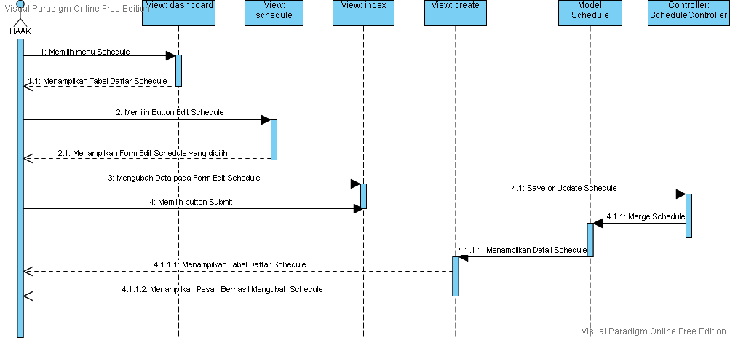

**Gambar 32. Sequence Diagram Mengubah Jadwal**

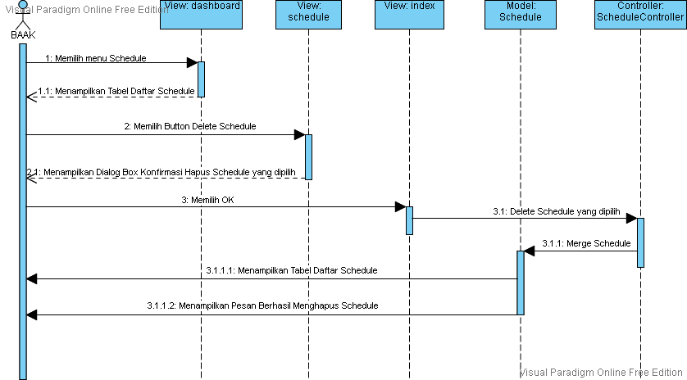

**Gambar 33. Sequence Diagram Menghapus Jadwal**

#### **Query Specification (jika ada)**

Tidak ada.

#### **Error Message**

*Error message* pengelolaan mata kuliah akan muncul, dan dapat dilihat pada tabel 52 dibawah.

**Table 56. Tabel Error Message pada Pengelolaan Jadwal**

|  |  |  |
| --- | --- | --- |
| **No.** | **Keterangan** | **Pesan Error yang disampaikan** |
| **1.** | Field week tidak diisi, sementara user memilih tombol Submit. | Akan muncul error message yang mengatakan “The date time field is required” |
| **2.** | Field week tidak diisi, sementara user memilih tombol Submit. | Akan muncul error message yang mengatakan “The week field is required” |

#### Prosedur/Proses

**<Id. Proses > : PR-04**

**Objek terkait : button add**

**Event : click**

**Initial State (IS)**:

Tabel schedule sudah dibuat strukturnya tetapi mungkin masih kosong

**Final State (FS)**:

Menghasilkan tabel schedule yang telah ditambahkan satu record

**Spesifikasi Proses/algoritma**:

1. Cek apakah data yang dimasukkan sudah sesuai

2. IF sesuai, tambahkan satu record pada tabel schedule

ELSE

Jika belum sesuai, tampilkan pesan kesalahan sesuai data yang salah

**<Id. Proses > : PR-05**

**Objek terkait : button edit**

**Event : click**

**Initial State (IS)**:

Tabel schedule sudah dibuat strukturnya dengan data yang sudah ada

**Final State (FS)**:

Menghasilkan tabel schedule yang telah diubah satu record

**Spesifikasi Proses/algoritma**:

1. Cek apakah data yang diubah sudah sesuai

2. IF sesuai, ubah satu record pada tabel schedule

ELSE

Jika belum sesuai, tampilkan pesan kesalahan sesuai data yang salah

**<Id. Proses > : PR-06**

**Objek terkait : button delete**

**Event : click**

**Initial State (IS)**:

Tabel schedule sudah dibuat strukturnya dengan data yang sudah ada

**Final State (FS)**:

Menghasilkan tabel schedule yang telah dihapus satu record

**Spesifikasi Proses/algoritma**:

1. Menampilkan pesan konfirmasi penghapusan

2. IF klik OK, hapus satu record pada tabel schedule

ELSE

Klik cancel, penghapusan dibatalkan

#### **Spesifikasi Report**

Tidak ada.

#### **Detail Screen Layout**

Detail screen layout mengelola jadwal dapat dilihat pada gambar berikut:

1. Menambah jadwal

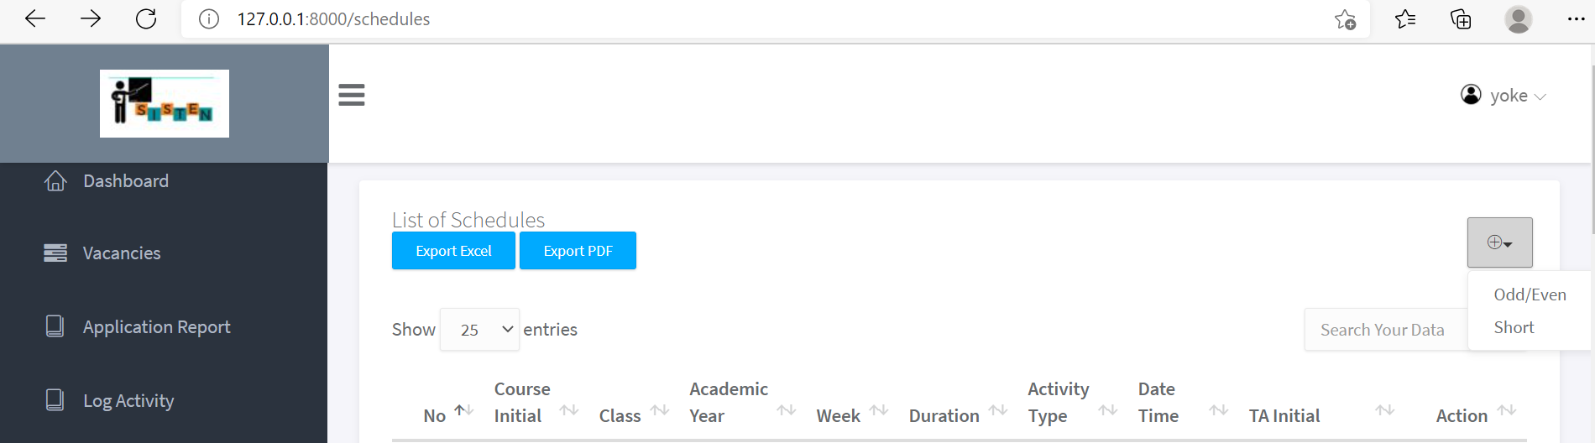

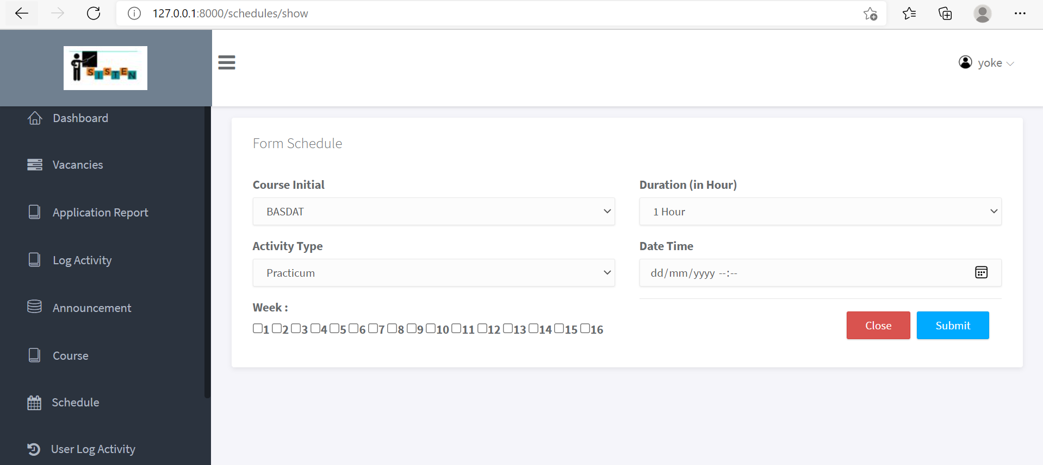

**Gambar 34. Tampilan Layar Menambah Jadwal**

2. Mengubah jadwal

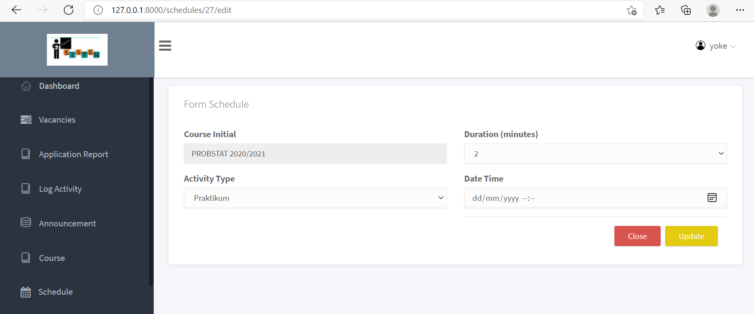

**Gambar 35. Tampilan Layar Mengubah Jadwal**

3. Menghapus jadwal

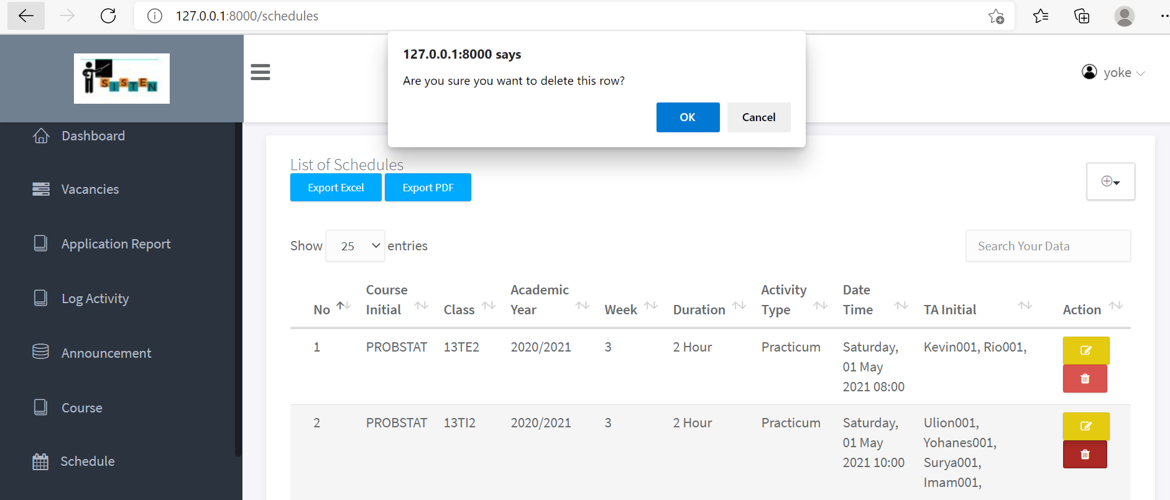

**Gambar 36. Tampilan Layar Menghapus Jadwal**

#### **Objects Specification**

Adapun spesifikasi objek pada pengelolaan jadwal adalah:

**Table 57. Tabel Spesifikasi Objek pada Pengelolaan Jadwal**

|  |  |  |
| --- | --- | --- |
| **Id_Objek** | **Jenis** | **Keterangan** |
| nav_dashboard | text_view | sebagai navigasi menuju link dashboard |
| nav_menu | text_view | sebagai navigasi untuk menampilkan daftar menu |
| nav_logout | text_view | sebagai navigasi menuju link logout |
| button_add(+) | button | button untuk menambahkan mata kuliah baru |
| button_edit | button | button untuk mengubah mata kuliah yang sudah ada |
| button_delete | button | button untuk menghapus mata kuliah yang sudah ada |
| button_submit | button | button untuk submit mata kuliah yang ditambahkan |
| button_cancel | button | button untuk membatalkan penambahan mata kuliah |
| course_initial | dropdown list | field untuk menentukan course initial |
| session_name | dropdown list | field untuk menentukan session name |
| duration | dropdown list | field untuk menentukan duration |
| week | checkbox | field untuk memilih week |
| date_time | datetime | field untuk mengisi date time |

### **Mengelola Aktivitas Pengguna**

Pada sistem informasi yang dibangun, user BAAK dapat menghapus data aktivitas pengguna pada sistem. Sequence diagram mengelola aktivitas pengguna dapat dilihat pada gambar berikut.

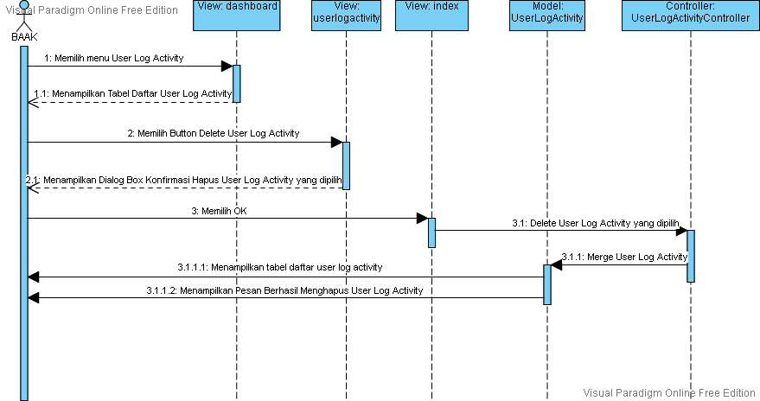

**Gambar 37. Sequence Diagram Mengelola Aktivitas Pengguna**

#### **Query Specification (jika ada)**

Tidak ada

#### **Error Message**

Tidak ada

#### Prosedur/Proses

Tidak ada

**<Id. Proses > : PR-07**

**Objek terkait : button delete**

**Event : click**

**Initial State (IS)**:

Tabel userlogactivity sudah dibuat strukturnya dengan data yang sudah ada

**Final State (FS)**:

Menghasilkan tabel userlogactivity yang telah dihapus satu record

**Spesifikasi Proses/algoritma**:

1. Menampilkan pesan konfirmasi penghapusan

2. IF klik OK, hapus satu record pada tabel userlogactivity

ELSE

Klik cancel, penghapusan dibatalkan

#### **Spesifikasi Report**

Tidak ada.

#### **Detail Screen Layout**

Detail screen layout menghapus aktivitas pengguna dapat dilihat pada gambar berikut:

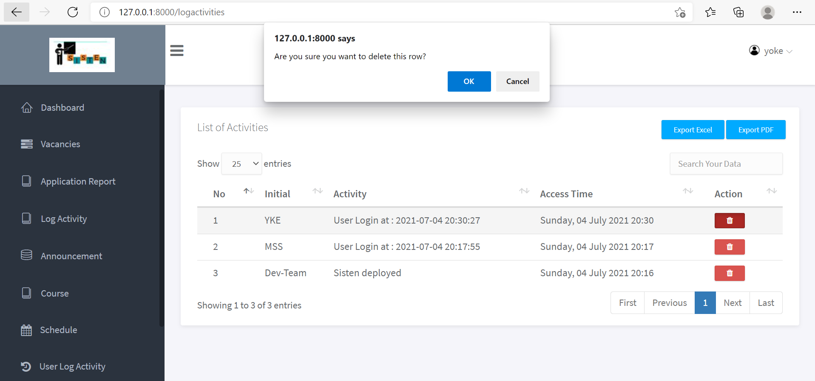

**Gambar 38. Tampilan Layar Menghapus Aktivitas Pengguna**

#### **Objects Specification**

Adapun spesifikasi objek pada pengelolaan aktivitas pengguna adalah:

**Tabel 58. Spesifikasi Objek Pengelolaan Aktivitas Pengguna**

|  |  |  |
| --- | --- | --- |
| **Id_Objek** | **Jenis** | **Keterangan** |
| nav_dashboard | text_view | sebagai navigasi menuju link dashboard |
| nav_menu | text_view | sebagai navigasi untuk menampilkan daftar menu |
| nav_logout | text_view | sebagai navigasi menuju link logout |
| button_delete | button | button untuk delete aktivitas pengguna |

### **Mengelola Pengguna**

Pada sistem informasi yang dibangun, user BAAK dapat mengubah status atau role dari pengguna pada sistem. Sequence diagram mengelola pengguna dapat dilihat pada gambar berikut.

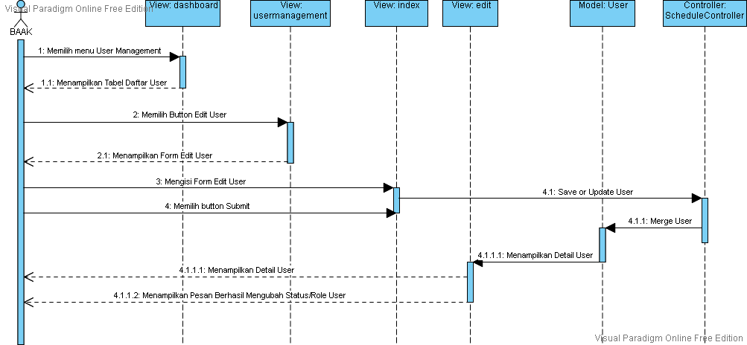

**Gambar 39. Sequence Diagram Mengelola Pengguna**

#### **Query Specification (jika ada)**

Tidak ada.

#### **Error Message**

Tidak ada.

#### Prosedur/Proses

**<Id. Proses > : PR-08**

**Objek terkait : button edit**

**Event : click**

**Initial State (IS)**:

Tabel user sudah dibuat strukturnya dengan data yang sudah ada

**Final State (FS)**:

Menghasilkan tabel user yang telah diubah satu record

**Spesifikasi Proses/algoritma**:

Ubah satu record pada tabel user

#### **Spesifikasi Report**

Tidak ada.

#### **Detail Screen Layout**

Detail screen layout mengubah status atau role pengguna dapat dilihat pada gambar berikut:

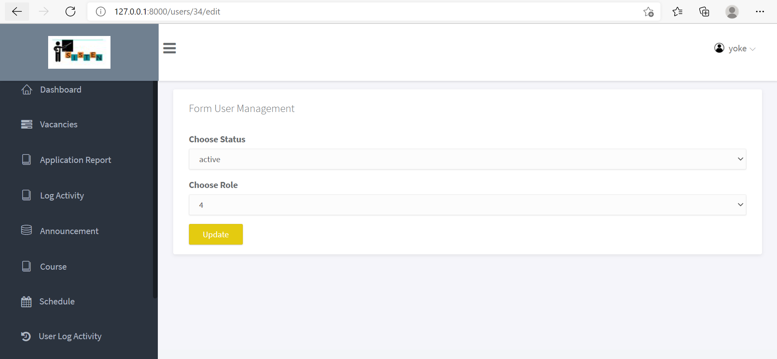

**Gambar 40. Tampilan Layar Mengubah Status atau Role Pengguna**

#### **Objects Specification**

Adapun spesifikasi objek pada pengelolaan pengguna adalah:

**Tabel 59. Spesifikasi Objek Pengelolaan Pengguna**

|  |  |  |
| --- | --- | --- |
| **Id_Objek** | **Jenis** | **Keterangan** |
| nav_dashboard | text_view | sebagai navigasi menuju link dashboard |
| nav_menu | text_view | sebagai navigasi untuk menampilkan daftar menu |
| nav_logout | text_view | sebagai navigasi menuju link logout |
| button_update | button | button untuk update status atau role yang diubah |

### **Mengelola Lowongan**

Pada sistem informasi yang dibangun, user Dosen dapat menambah, mengubah dan menghapus lowongan penerimaan asisten dosen, sequence diagram mengelola lowongan dapat dilihat pada gambar berikut.

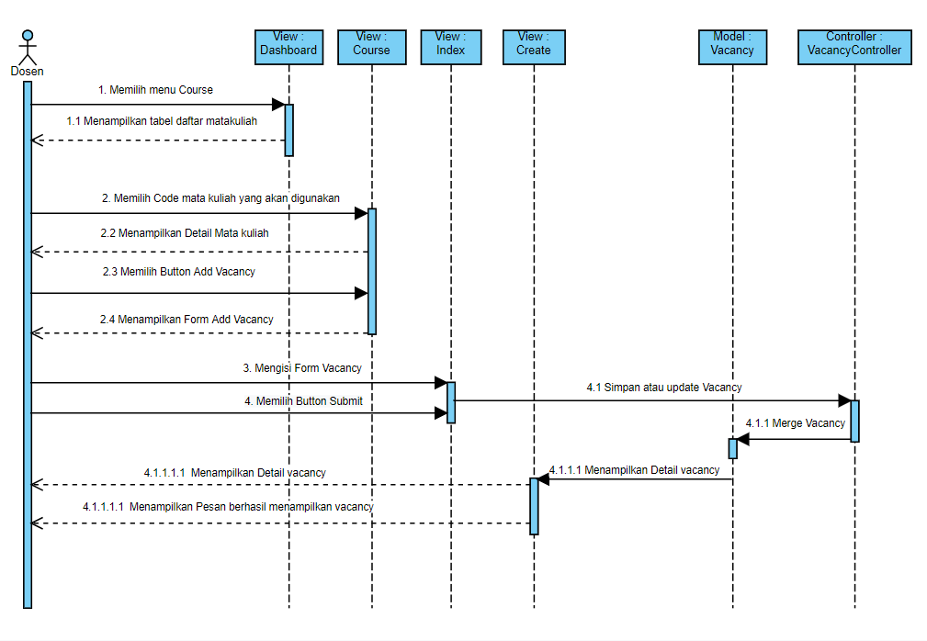

**Gambar 41. Sequence Diagram Menampilkan Vacancy**

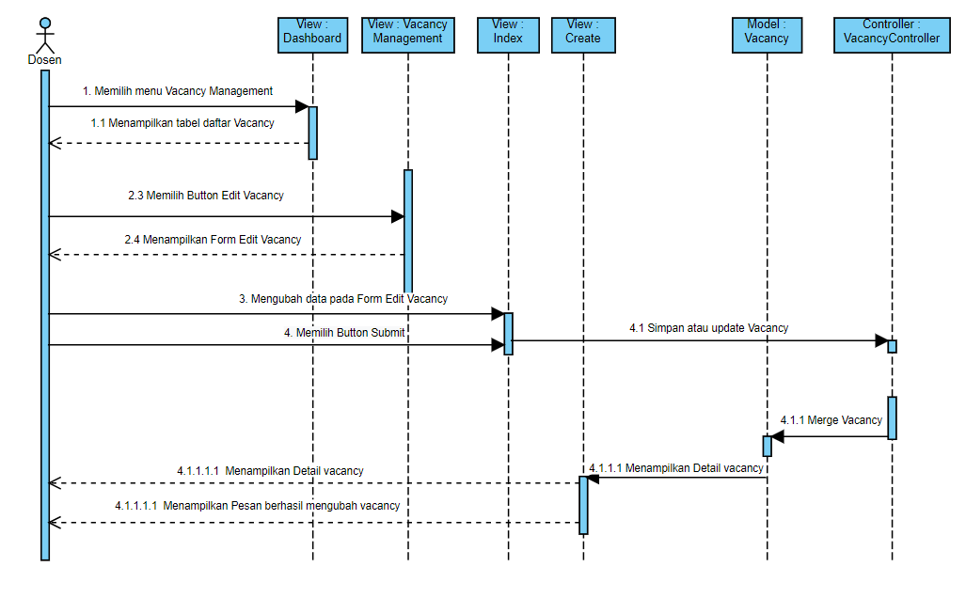

**Gambar 42. Sequence Diagram Mengubah Vacancy**

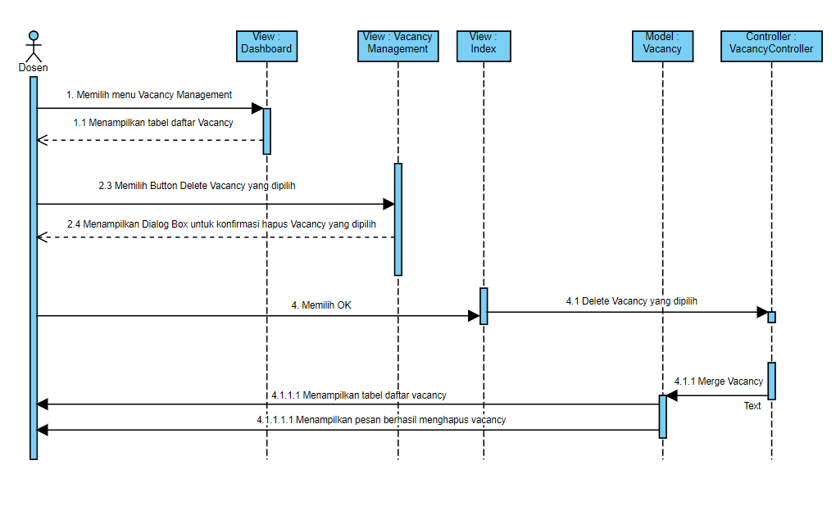

**Gambar 43. Sequence Diagram Menghapus Vacancy**

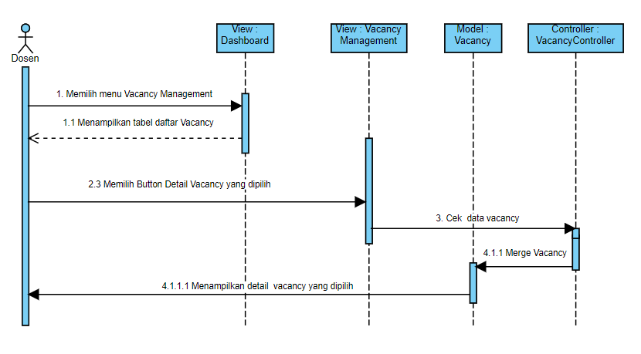

**Gambar 44. Sequence Diagram Menampilkan Detail Vacancy**

#### **Query Specification (jika ada)**

Tidak ada.

#### **Error Message**

Error message pengelolaan lowongan akan muncul, dan dapat dilihat pada tabel dibawah.

**Table 60. Tabel Error Message pada Pengelolaan Lowongan**

|  |  |  |
| --- | --- | --- |
| **No.** | **Keterangan** | **Pesan Error yang disampaikan** |
| **1.** | Semua field tidak diisi oleh user, sementara user memilih tombol Submit | Akan muncul error message yang mengatakan “Please fill out this field” |
| **2.** | Field Teaching Duration (in week)tidak diisi, sementara user memilih tombol Submit. | Akan muncul error message yang mengatakan “The teaching duration field is required.” |
| **3.** | Field Minimum Grade tidak diisi, sementara user memilih tombol Submit | Akan muncul error message yang mengatakan “The minimum grade field is required” |
| **4.** | Field Deadline  tidak di diisi, sementara user memilih tombol Submit. | Akan muncul error message yang mengatakan “The deadline field is required” |
| **5.** | Field Description tidak diisi, sementara user memilih tombol Submit | Akan muncul error message yang mengatakan “The description field is required” |

#### Prosedur/Proses

**Id. Proses : PR-09**

**Objek terkait : Button add**

**Event : click**

**Initial State (IS)**:

Tabel vacancy sudah dibuat strukturnya tetapi mungkin masih kosong

**Final State (FS)**:

Menghasilkan tabel vacancy yang telah ditambahkan satu record

**Spesifikasi Proses/algoritma**:

1. Cek apakah data yang dimasukkan sudah sesuai

IF sesuai, tambahkan satu record pada tabel vacancy

ELSE

Jika belum sesuai, tampilkan pesan kesalahan sesuai data yang salah

**Id. Proses : PR-10**

**Objek terkait : Button edit**

**Event : click**

**Initial State (IS)**:

Tabel vacancy sudah dibuat strukturnya dengan data yang sudah ada

**Final State (FS)**:

Menghasilkan tabel vacancy yang telah diubah satu record

**Spesifikasi Proses/algoritma**:

1. Cek apakah data yang diubah sudah sesuai

2. IF sesuai, ubah satu record pada tabel vacancy

ELSE

Jika belum sesuai, tampilkan pesan kesalahan sesuai data yang salah

**Id. Proses : PR-11**

**Objek terkait : Button delete**

**Event : click**

**Initial State (IS)**:

Tabel vacancy sudah dibuat strukturnya dengan data yang sudah ada

**Final State (FS)**:

Menghasilkan tabel vacancy yang telah ada

**Spesifikasi Proses/algoritma**:

1. Menampilkan pesan konfirmasi penghapusan

2. IF klik OK, hapus satu record pada tabel vacancy

ELSE

Klik cancel, penghapusan dibatalkan

**Id. Proses : PR - 12**

**Objek terkait : Button detail**

**Event : click**

**Initial State (IS)**:

Tabel vacancy sudah dibuat strukturnya dengan data yang sudah ada

**Final State (FS)**:

menampilkan data satu vacancy yang telah ada

**Spesifikasi Proses/algoritma**:

1. cek apakah data yang diminta ada

2. IF sesuai, tampilkan data data vacancy terkait

ELSE

jika belum sesuai, tampilkn pesan kesalahan seusai data yang salah

#### **Spesifikasi Report**

Tidak ada.

#### **Detail Screen Layout**

Detail screen layout mengolah lowongan dapat dilihat pada gambar berikut:

1. Menambah Lowongan

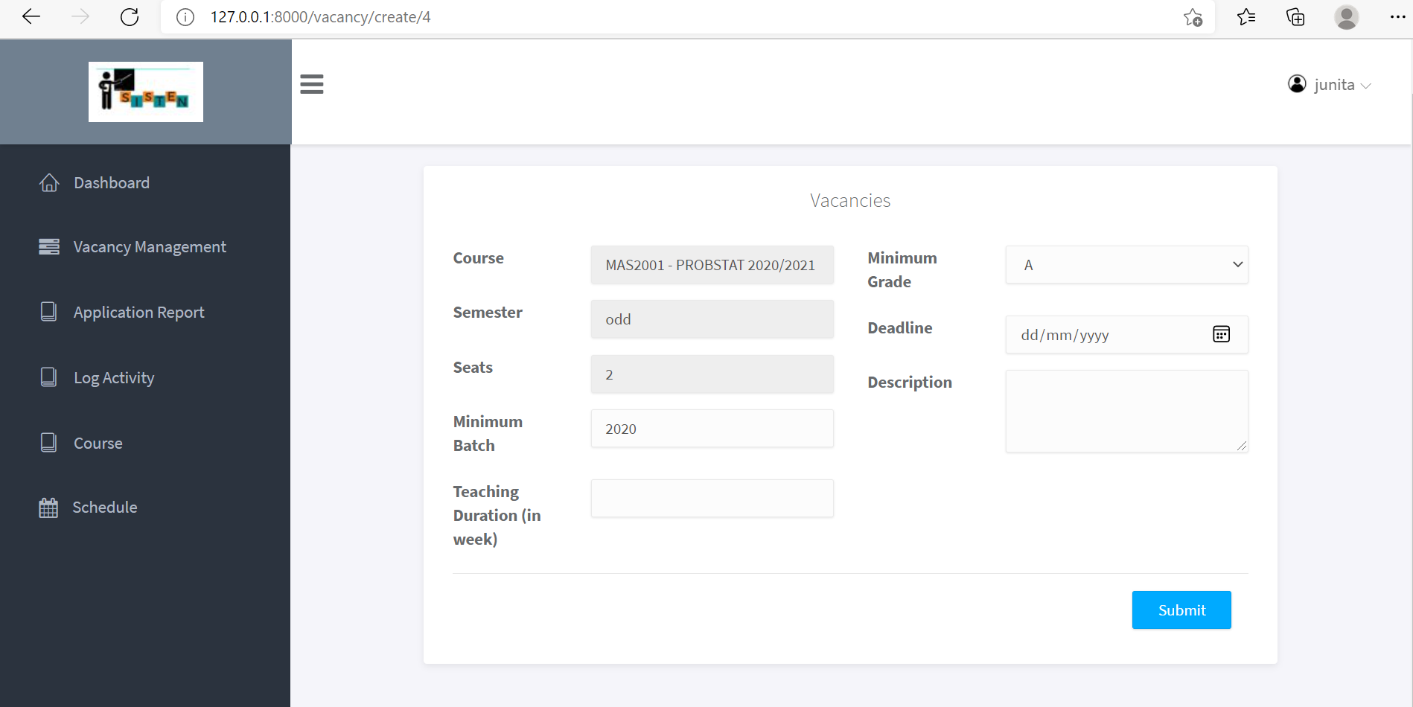

**Gambar 45. Tampilan Layar Menambah Lowongan**

2. Mengubah Lowongan

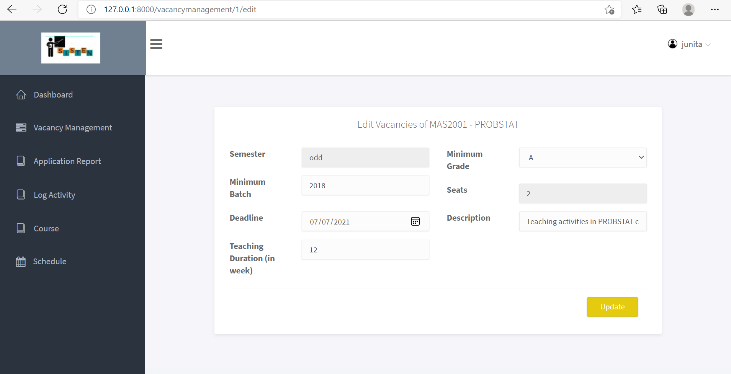

**Gambar 46. Tampilan Layar Mengubah Lowongan**

3. Menghapus lowongan

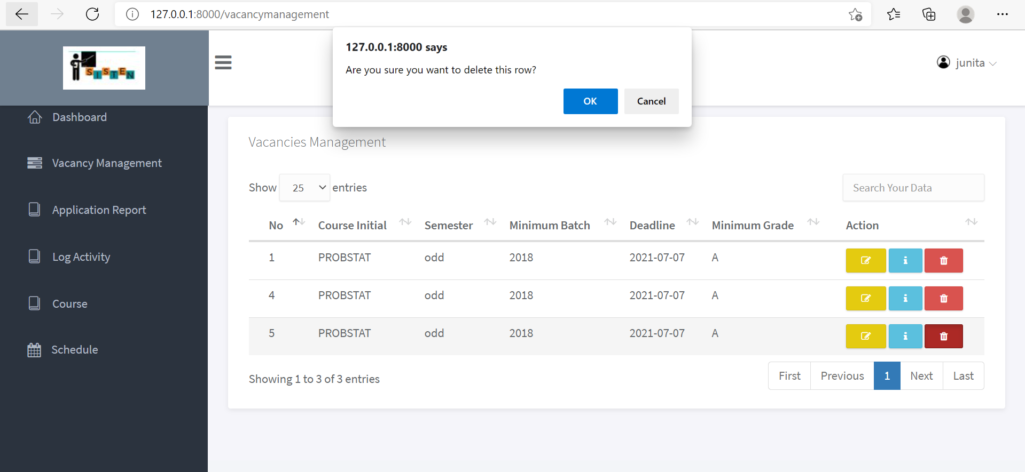

**Gambar 48. Tampilan Layar Menghapus Lowongan**

4. Detail Lowongan

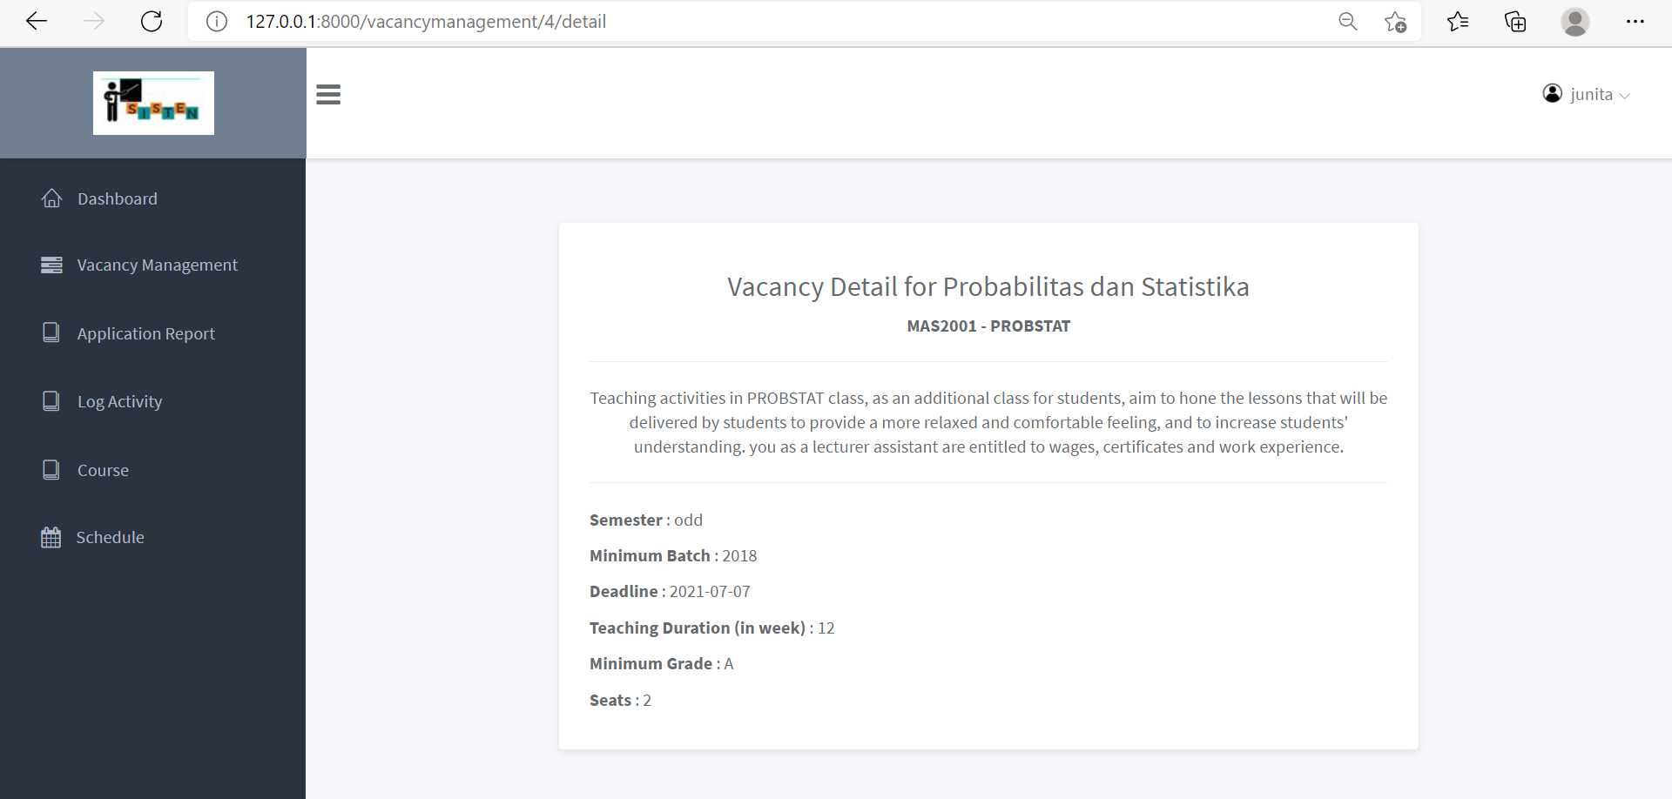

**Gambar 49. Tampilan Layar Detail Lowongan**

#### **Object Specification**

**Tabel 61. Spesifikasi Objek Mengelola Lowongan**

|  |  |  |
| --- | --- | --- |
| **Id_Objek** | **Jenis** | **Keterangan** |
| button_add(+) | text_view | Button untuk menambahkan data lowongan baru |
| button_edit | Button | Button untuk mengedit data lowongan |
| button_delete | Button | Button untuk menghapus data lowongan |
| button_detail | Button | Button untuk melihat detail dari lowongan yang sudah dibuat. |
| button_submit | Button | Button untuk memberikan komentar terkait laporan yang telah dibuat. |
| minimum_grade | dropdown | Kolom untuk mengisi grade minimum yang akan diterima sebagai asisten dosen lowongan tersebut |
| description | text_plain | Kolom untuk mengisi keterangan dari lowongan |
| minimum_batch | number | kolom untuk mengisi angkatan minimum yang akan diterima sebagai asisten dosen  lowongan tersebut |
| deadline | date | kolom untuk mengisi tenggat waktu lowongan |
| teaching_duration | number | kolom untuk mengisi jumlah durasi kegiatan mengajar akan berlangsung dalam hitungan week. |

### **Mengelola Pendaftaran**

Pada sistem informasi yang dibangun, user Dosen dapat melihat setiap asisten dosen maupun mahasiswa yang mendaftar pada sebuah lowongan penerimaan mahasiswa, dosen juga dapat menerima ataupun menolak pendaftar tersebut, selain itu dosen dapat melihat detail lamaran juga data dari asisten dosen yang melamar, sequence diagram mengelola lowongan dapat dilihat pada gambar berikut.

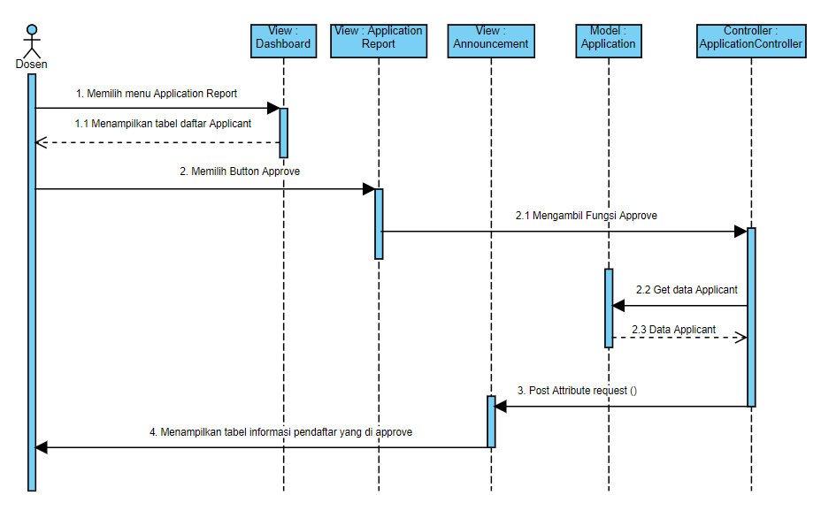

**Gambar 50. Sequence Diagram Menampilkan Pendaftar**

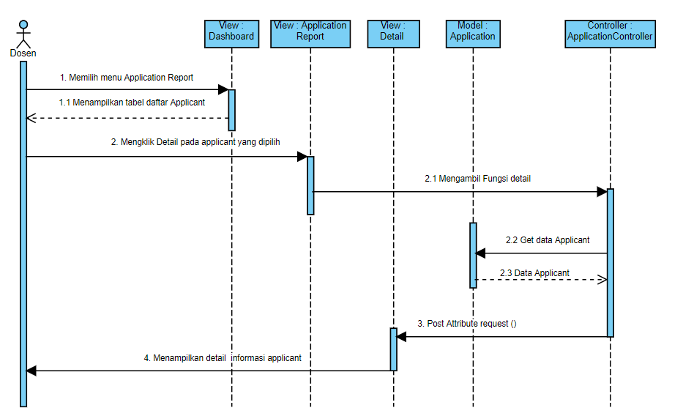

**Gambar 51. Sequence Diagram Menampilkan Detail Applicant**

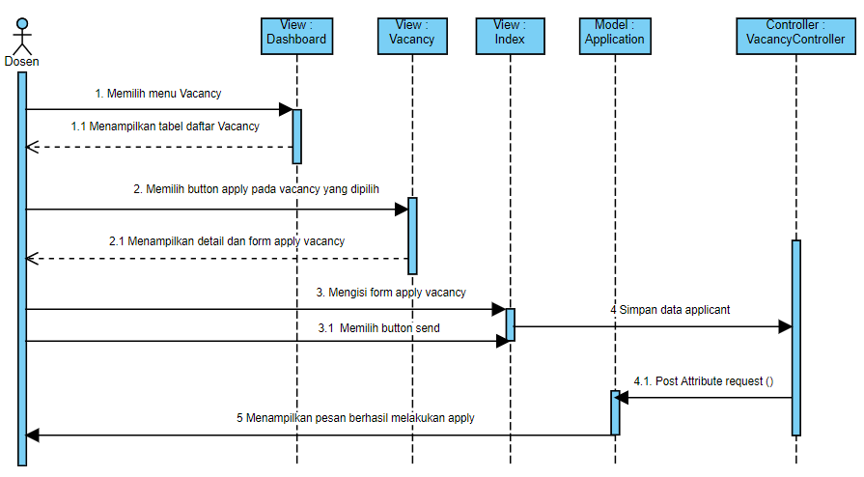

**Gambar 52. Sequence Diagram Apply**

#### ***Query Specification* (jika ada)**

Tidak ada.

#### ***Error Message***

Error message pengelolaan pendaftar akan muncul, dan dapat dilihat pada tabel dibawah.

**Tabel 62. Error Message Pengelolaan Pendaftar**

|  |  |  |
| --- | --- | --- |
| **No.** | **Keterangan** | **Pesan Error yang disampaikan** |
| **1.** | Semua field tidak diisi oleh user, sementara user memilih tombol Submit | Akan muncul error message yang mengatakan “Please fill out this field” |
| **2.** | Field motivation tidak diisi, sementara user memilih tombol Send. | Akan muncul error message yang mengatakan “The motivation field is required.” |

#### Prosedur/Proses

**Id. Proses : PR-13**

**Objek terkait : Button approve**

**Event : click**

**Initial State (IS)**:

Tabel application sudah dibuat strukturnya

**Final State (FS)**:

Menghasilkan tabel announcement yang telah ditambahkan satu record

**Spesifikasi Proses/algoritma**:

1. Cek apakah data yang dimasukkan disetujui/diapprove

IF sesuai, tambahkan satu record pada tabel announcement, dengan decision = 1

ELSE

Jika belum sesuai, data application pada record tersebut akan dihapus, dengan decision = 0

**Id. Proses : PR-14**

**Objek terkait : Button detail**

**Event : click**

**Initial State (IS)**:

Tabel application sudah dibuat strukturnya dengan data yang telah ada

**Final State (FS)**:

menampilkan data satu application yang telah ada

**Spesifikasi Proses/algoritma**:

1. cek apakah data yang diminta ada

2. IF sesuai, tampilkan data data application terkait

ELSE

jika belum sesuai, tampilkn pesan kesalahan seusai data yang salah

**Id. Proses : PR-15**

**Objek terkait : Button apply**

**Event : click**

**Initial State (IS)**:

Tabel vacancy sudah dibuat strukturnya dengan data yang telah ada

**Final State (FS)**

menampilkan data satu vacancy yang telah ada

**Spesifikasi Proses/algoritma**:

1. cek apakah data yang diminta ada

2. IF sesuai, tampilkan data data dan form apply vacancy terkait

ELSE

jika belum sesuai, tampilkn pesan kesalahan seusai data yang salah

**Id. Proses : PR-16**

**Objek terkait : Button send**

**Event : click**

**Initial State (IS)**:

Tabel application sudah dibuat strukturnya dengan data yang masih kosong

**Final State (FS)**:

menampilkan data satu application yang telah ditambahkan satu record

**Spesifikasi Proses/algoritma**:

1. cek apakah data yang dimasukkan sudah sesuai

2. IF sesuai, tambahkan satu record pada tabel application

ELSE

jika belum sesuai, tampilkan pesan kesalahan sesuai data yang salah

#### **Spesifikasi Report**

Tidak ada.

#### **Detail Screen Layout**

Detail screen layout mengolah lowongan dapat dilihat pada gambar berikut:

1. Approve pendaftar

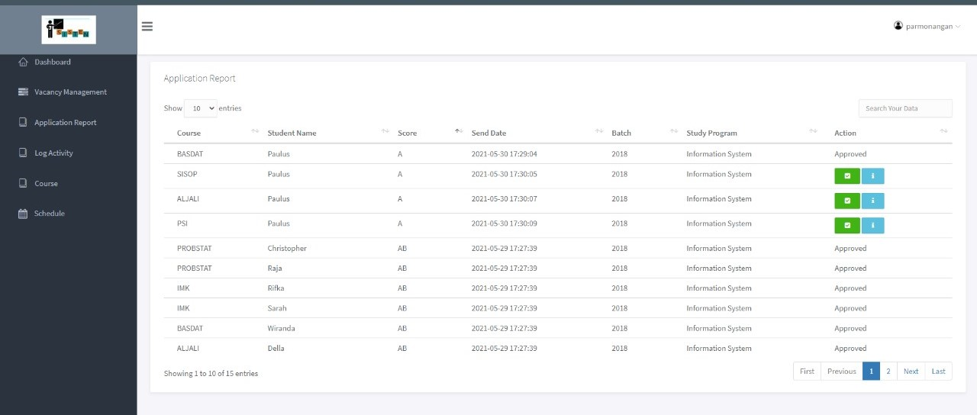

**Gambar 53. Tampilan Layar Approve Pendaftar**

2. Detail pendaftar

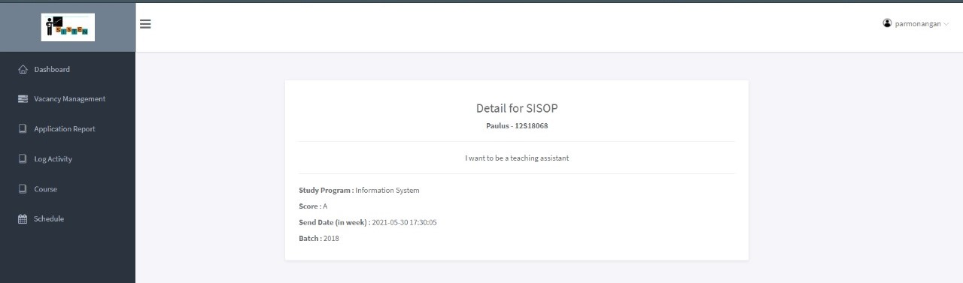

**Gambar 54. Tampilan Layar Detail Pendaftar**

3. Apply Lowongan

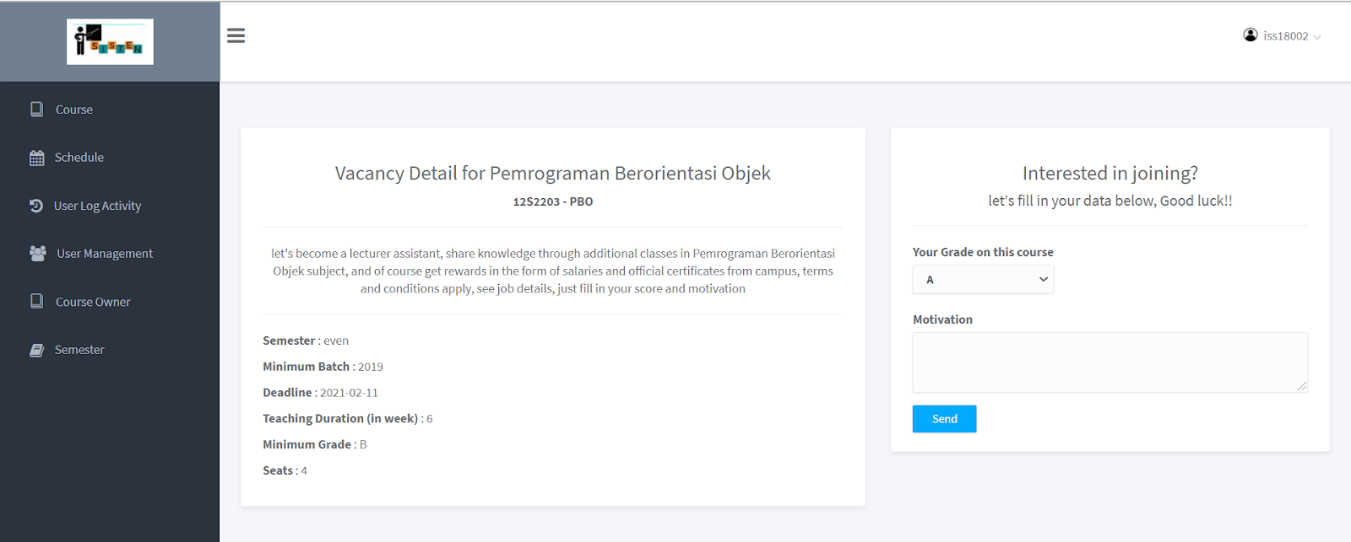

**Gambar 55. Tampilan Layar Apply Lowongan**

#### **Object Specification**

|  |  |  |
| --- | --- | --- |
| **Id_Objek** | **Jenis** | **Keterangan** |
| button_approve | text_view | Button untuk menyetujui data pendaftar diterima |
| button_detail | Button | Button untuk melihat detail dari pendaftar yang ada |
| button_apply | Button | Button untuk menampilkan, detail lowongan dan form untuk melamar lowongan |
| button_send | Button | Button untuk mengirimkan data lamaran yang telah diisikan kepada pihak dosen |

### **Mengelola Laporan Aktivitas**

Pada Fitur mengelola Laporan aktivitas, user yang berperan adalah Asisten Dosen dan Dosen. Pada pengolahan laporan aktivitas ini terbagi atas 2 diagram alur, dimana pada aplikasi yang akan dibangun Asisten Dosen dapat Membuat laporan aktivitas dan mengubah laporan aktivitas. Sequence diagram Mengelola laporan aktivitas dapat dilihat pada gambar dibawah ini.

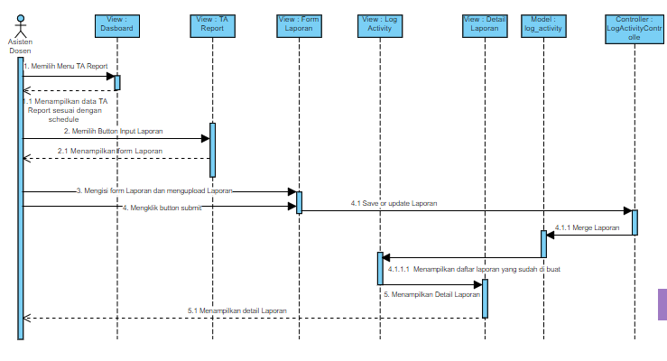

**Gambar 56. Sequence Diagram Menampilkan Detail Laporan**

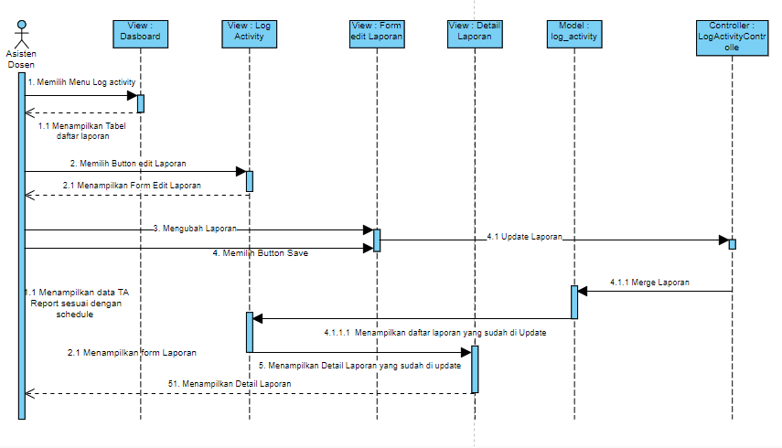

**Gambar 57. Sequence Diagram Mengubah Laporan**

#### **Query Specification (jika ada)**

Tidak ada.

#### **Error Message**

Error message pengelolaan profil akan muncul, dan dapat dilihat pada tabel dibawah.

**Table 63. Tabel Error Message pada Pengelolaan Laporan**

|  |  |  |
| --- | --- | --- |
| **No.** | **Keterangan** | **Pesan Error yang disampaikan** |
| **1.** | Field attendance tidak diisi oleh user, sementara user memilih tombol Submit | Akan muncul error message yang mengatakan “The attendance field is required” |
| **2.** | Field Deskripsi  tidak diisi, sementara user memilih tombol Submit. | Akan muncul error message yang mengatakan “The deskripsi  field is required” |
| **3.** | Field activity report  tidak diisi, sementara user memilih tombol Submit | Akan muncul error message yang mengatakan “The activity report  field is required” |
| **4.** | Field Attachment (file)  tidak di upload, sementara user memilih tombol Submit. | Akan muncul error message yang mengatakan “The attachment field is required” |

#### Prosedur/Proses

**Id. Proses : PR - 17**

**Objek terkait : Button Tambah**

**Event : click**

**Initial State (IS)**:

Tabel log_activity sudah dibuat strukturnya tetapi mungkin masih kosong.

**Final State (FS)**:

Menghasilkan tabel log_activity yang telah ditambahkan satu record

**Spesifikasi Proses/algoritma**:

1. Cek apakah data yang dimasukkan ada
2. IF belum ada, THEN tambahkan 1 record pada tabel log_activity

       Tampilkan halaman detail log_activity

ELSE

Jika sudah ada, tampilkan pesan kesalahan sesuai data yang salah

**Id. Proses : PR - 18**

**Objek terkait : Button edit**

**Event : click**

**Initial State (IS)**:

Tabel log_activity sudah dibuat strukturnya dan telah terdapat beberapa row

**Final State (FS)**:

Mengubah data laporan aktivitas yang terdapat pada tabel log_activity yang telah ditambahkan satu record

**Spesifikasi Proses/algoritma**:

1. Cek apakah data yang diubah sudah mengalami perubahan.
2. IF belum ada, THEN ubah 1 record pada tabel log_activity

 Tampilkan halaman detail log_activity

ELSE

Jika sudah ada, tampilkan pesan kesalahan sesuai data yang salah

**Id. Proses : PR - 19**

**Objek terkait : Button detail**

**Event : click**

**Initial State (IS)**:

Tabel log_activity sudah dibuat strukturnya dengan data yang telah ada

**Final State (FS)**:

menampilkan data satu laporan yang telah ada

**Spesifikasi Proses/algoritma**:

1. cek apakah data yang diminta ada

2. IF sesuai, tampilkan data data laporan terkait

ELSE

jika belum sesuai, tampilkan pesan kesalahan seusai data yang salah

#### **Spesifikasi Report**

Tidak ada.

#### **Detail Screen Layout**

Adapun detail Screen Layout pada Pengolahan Laporan aktivitas adalah sebagai berikut.

1. Memasukkan data Laporan

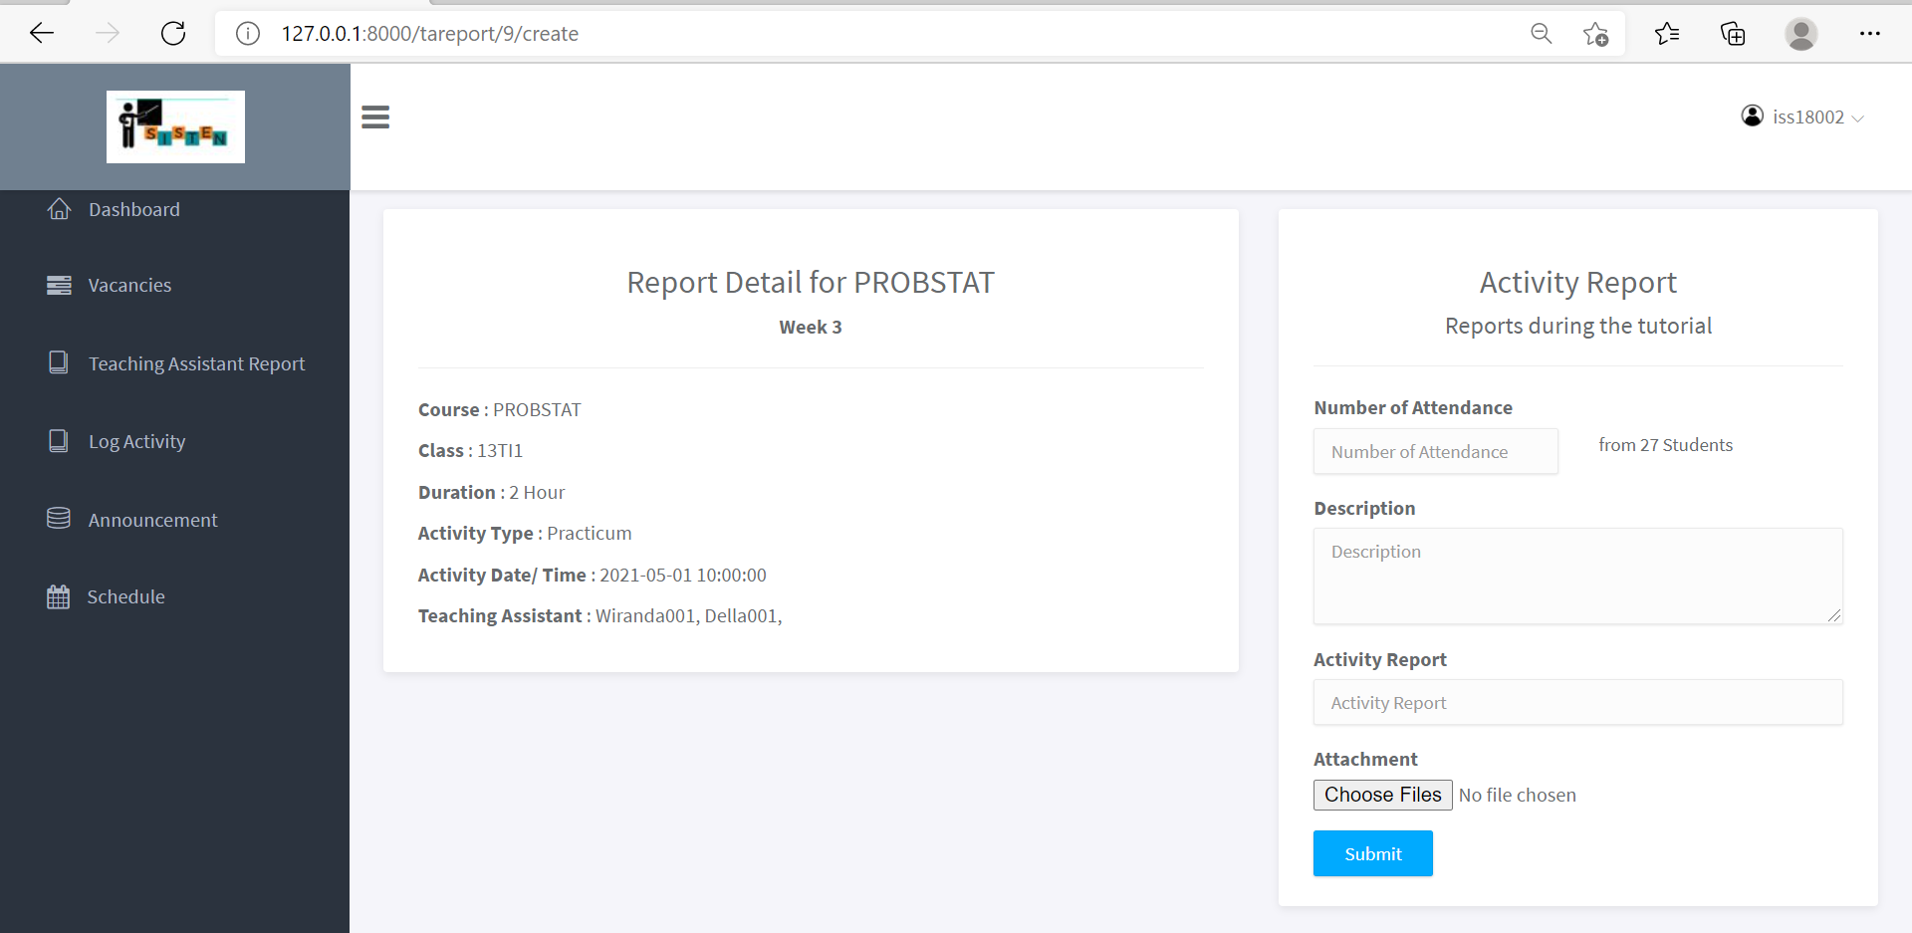

**Gambar 58. Tampilan Layar Memasukkan Data Laporan**

2. Tampilan Daftar laporan yang telah dimasukkan

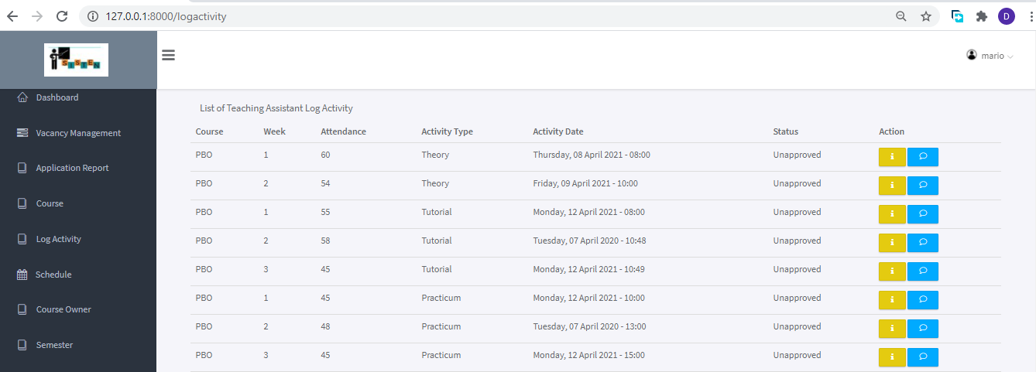

**Gambar 59. Tampilan Layar Daftar Laporan yang telah dimasukkan**

3. Tampilan Detail Laporan

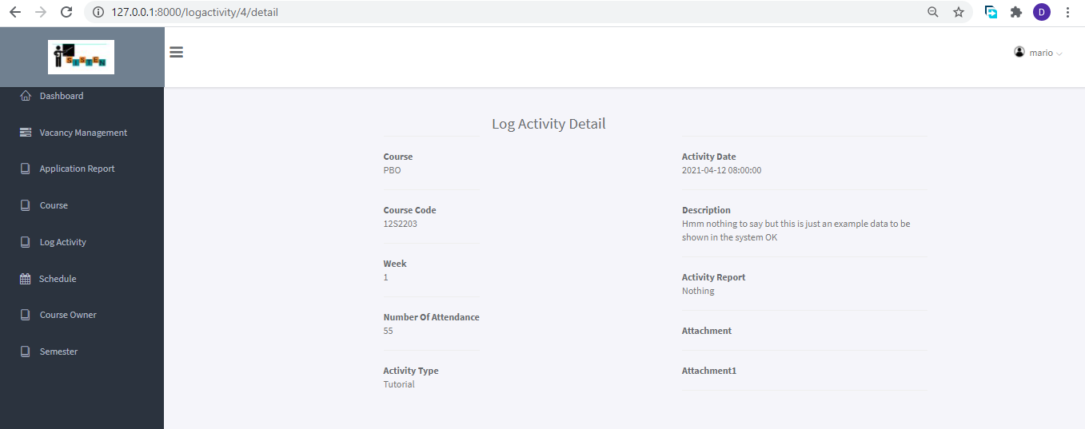

**Gambar 60. Tampilan Layar Detail Laporan**

#### **Object Specification**

|  |  |  |
| --- | --- | --- |
| **Id_Objek** | **Jenis** | **Keterangan** |
| nav_TA Report | text_view | Sebagai navigasi menuju link TA Report |
| button_add(+) | Button | Button untuk menambahkan data laporan yang baru |
| button_Submit | Button | Button untuk mensubmit data laporan aktivitas. |
| button_detail | Button | Button untuk melihat detail dari laporan yang sudah dibuat. |
| button_coment | Button | Button untuk memberikan komentar terkait laporan yang telah dibuat. |
| attendance | dropdown | Kolom untuk mengisi jumlah mahasiswa yang hadir. |
| description | text_plain | Kolom untuk mengisi keterangan dari kegiatan yang dilakukan. |
| activity_report | text_plain | Kolom untuk mengisi berita acara selama kegiatan berlangsung. |
| Attachment | file | Kolom untuk mengupload file atau laporan aktivitas. |

## **Physical File**

Adapun file fisik yang digunakan pada Sistem Informasi Asisten Dosen Adalah sebagai berikut.

**Tabel 64. Physical File**

|  |  |  |  |  |
| --- | --- | --- | --- | --- |
| Nama Direktori | Nama File | Nama Modul | Nama Fungsi di Functional Requirement | Keterangan |
| C:\sisten\resources\views | login | - | Fungsi Otentikasi pengguna | Fungsi Otentikasi pengguna |
| C:\sisten\resources\views | lowongan | - | Mengelolah Lowongan | Fungsi Membuat lowongan, Mengedit lowongan, menghapus lowongan dan mengirim lamaran. |
| C:\sisten\resources\views | profil | - | Mengelolah profil | Fungsi Mengedit profil |
| C:\sisten\resources\views | Mata kuliah | - | Mengelolah Mata Kuliah | Fungsi membuat, mengedit, dan menghapus mata kuliah |
| C:\sisten\resources\views | Jadwal | - | Mengelolah Jadwal | Fungsi membuat, mengedit, dan menghapus jadwal |
| C:\sisten\resources\views | laporan | - | Mengolah Laporan | Fungsi Membuat Laporan, mengedit laporan, mengirim komentar |
| C:\sisten\app\Models | Users | - | Fungsi GetUserData | Fungsi mengambil data user dari database |
| C:\sisten\app\Http\Controllers | UsersController | - | Fungsi CRUDUser | Fungsi Menulis, membaca, memperbarui dan menghapus data user |

## **Traceability**

Pada bab ini dijelaskan penyimpanan data yang digunakan pada sistem dan keterkaitannya dengan ER.

### **Data**

Daftar *traceability functional* ditampilkan pada tabel berikut ini. Pada sistem terdapat beberapa fungsi utama, yakni sebagai berikut.

**Tabel 65. Traceability Tabel Aplikasi Terhadap Entity Class dan ER**

|  |  |  |  |  |
| --- | --- | --- | --- | --- |
| ***Nama Tabel*** | ***Primary key*** | ***Entity Class*** | ***ER*** | ***Deskripsi isi*** |
| Tabel user | id | *user* | *user* | Berelasi dengan tabel profil |
| Tabel profil | id | profil | profil | Berelasi dengan tabel applicant, course dan tabellog_activity |
| Tabel vacancy | id | lowongan | lowongan | Berelasi dengan tabel applicant dan tabel user |
| Tabel Applicant | id | lamaran | lamaran | Berelasi dengan tabel vacancy dan tabel profil |
| Tabel course | id | mata kuliah | mata kuliah | Berelasi dengan tabel schedule |
| Tabel schedule | id | Jadwal | Jadwal | Berelasi dengan tabel course dan log_activity |
| Tabel Log_activity | log_number | laporan kegiatan | laporan kegiatan | Berelasi dengan tabel schedule |

### **Requirements**

Daftar *traceability functional* ditampilkan pada tabel berikut ini. Pada sistem terdapat beberapa fungsi utama, yakni sebagai berikut.

**Tabel 66. Traceability Function**

|  |  |  |
| --- | --- | --- |
| **SRS-ID** | **Nama Method** | **Keterangan** |
|  |  |  |
| SyRS-FR-01 | Registrasi | *User* yaitu mahasiswa, dosen dan asisten dosen melakukan registrasi dengan mengisi *form* registrasi. |
| SyRS-FR-02 | Login | *User* yaitu BAAK, mahasiswa, asisten dosen, dan dosen *login* ke sistem dengan memasukkan *username* dan *password*. |
| SyRS-FR-03 | Melihat daftar pengguna | *User* yaitu BAAK melihat daftar *user* yang terdapat di sistem baik itu, mahasiswa, dosen maupun asisten dosen. |
| SyRS-FR-04 | Mengedit pengguna | *User*yaitu dosen dapat mengubah status atau *role* dari pengguna pada sistem. |
| SyRS- FR-05 | Menambah profil | *User* yaitu dosen, asisten dosen dapat membuat profil dengan mengisi *form* profil. |
| SyRS- FR-06 | Mengedit profil | *User* yaitu dosen, asisten dosen, dapat mengubah informasi yang tertera pada profil. |
| SyRS- FR-07 | Menghapus profil | *User* yaitu dosen atau asisten dosen dapat menghapus profil yang terdapat pada sistem. |
| SyRS-FR-08 | Membuat lowongan | *User* yaitu dosen dapat membuat lowongan dengan mengisi form lowongan. |
| SyRS-FR-09 | Melihat  lowongan | *User* mahasiswa dapat melihat daftar lowongan yang telah dibuat pada halaman sistem. |
| SyRS-FR-10 | Mengedit lowongan | *User* yaitu dosen dapat mengedit lowongan yang telah dibuat. |
| SyRS-FR-11 | Menghapus lowongan | *User* yaitu dosen dapat menghapus lowongan yang telah dibuat. |
| SyRS-FR-12 | *Apply* lowongan | *User* mahasiswa dapat *apply* pada mata kuliah yang membuka lowongan. |
| SyRS-FR-13 | Melihat rekapitulasi *apply* lowongan | *User* dosen dapat melihat rekapitulasi lowongan. |
| SyRS-FR-14 | Membuat laporan kegiatan | *User* yaitu asisten dosen dapat membuat laporan kegiatan dengan mengisi *form* laporan kegiatan. |
| SyRS-FR-15 | Mengedit laporan kegiatan | *User* yaitu asisten dosen dapat mengedit laporan kegiatan yang telah dibuat. |
| SyRS-FR-16 | Menghapus laporan kegiatan | *User* yaitu asisten dosen dapat menghapus lowongan yang telah dibuat. |
| SyRS-FR-17 | Memberi komentar terkait laporan kegiatan | *User* dosen dapat memberi komentar terkait laporan kegiatan yang sudah diisi oleh asisten dosen. |
| SyRS-FR-18 | Melihat rekapitulasi laporan kegiatan | *User* dosen dapat melihat rekapitulasi laporan kegiatan. |

# ***Testing***

*Testing/*pengujiandilakukan agar pengembang mengetahui apakah sistem sudah berjalan sesuai dengan yang diharapkan atau masih membutuhkan perbaikan. Dalam melakukan pengujian*,* terlebih dahulu pengujiharus memahami sistem mulai dari analisis kebutuhan, analisis desainnya, desain pengujian, menjalankan pengujian, hingga membuat laporan pengujian.

Metode pengujian yang dilakukan adalah *Black-box testing/*Pengujian kotak hitam. Pengujian ini dilakukan tanpa menyentuh kode program melainkan berfokus pada pengujian terhadap tampilan sistem, fungsi-fungsi sistem, dan kesesuaian alur fungsi dengan target pada bisnis proses.

Kelebihan pengujian kotak hitam yaitu pengujian dapat dilakukan berdasarkan sudut pandang *user* sehingga dapat menemukan ambiguitas ataupun inkonsistensi dalam spesifikasi sistem. Namun pengujian dengan metode ini pun memiliki kekurangan yaitu beberapa bagian *back end* tidak dapat diuji.

## ***Test Preparation***

Pada bab ini dijelaskan mengenai persiapan pengujian, perencanaan pengujian, dan hasil pengujian aplikasi.

### ***Procedural Preparation***

Persiapan prosedur yang harus dilakukan sebelum pengujian dilakukan adalah sebagai berikut:

1. Sistem yang akan diuji yaitu SISTEN
2. *Tools* pengujian yaitu Selenium IDE.

### ***HW & Network Preparation***

Persiapan untuk perangkat keras dan jaringan sebelum pengujian dilakukan adalah sebagai berikut:

1. Pastikan perangkat yang digunakan untuk pengujian memenuhi persyaratan bagian 3.4 tentang SW Environment
2. Persiapkan XAMPP dan jalankan Apache dan MySQL. Apache berjalan pada port: 443, 8080 dan MySQL berjalan pada port 3306.

### ***SW Preparation***

SW *tools* yang perlu dipersiapkan untuk melakukan pengujian adalah sebagai berikut:

1. *Operating System* : Windows
2. *Web Browser* : Google Chrome
3. *Web Server* : XAMPP
4. DBMS : phpMyAdmin
5. *Testing Tool* : Selenium IDE
6. *Document template* untuk melampirkan laporan pengujian.

## ***Test Plan and Identification***

Pada subbab ini dijelaskan mengenai perencanaan dan identifikasi terhadap pengujian yang dilakukan.

### **Pengujian Unit**

Pengujian dilakukan dengan pengelompokan kelas uji. Spesifikasi pengujian adalah sebagai berikut:

**Tabel 59. Pengujian Unit**

|  |  |  |  |  |  |  |  |
| --- | --- | --- | --- | --- | --- | --- | --- |
| ***Kelas Uji*** | ***Butir Uji*** | ***Sub Butir Uji*** | ***Tingkat Pengujian*** | ***Traceability*** | | ***Jenis Pengujian*** | ***Jadwal*** |
| *No. Fungsi* | *No. Butir Uji* |
| *Registration* | *Student Role* | - | *Unit Test Case* | F-01-01 | TC-01-01 | *Black Box* | 04/07/2021 |
| *Login* | *Student Role* | - | *Unit Test Case* | F-02-01 | TC-02-01 | *Black Box* | 21/05/2021 - 05/07/2021 |
| *TA Role* | - | *Unit Test Case* | F-02-02 | TC-02-02 | *Black Box* | 21/05/2021 - 05/07/2021 |
| *Lecturer Role* | *-* | *Unit Test Case* | F-02-03 | TC-02-03 | *Black Box* | 21/05/2021 - 05/07/2021 |
| *Admin Role* | *-* | *Unit Test Case* | F-02-04 | TC-02-04 | *Black Box* | 21/05/2021 - 05/07/2021 |
| *Logout* | *User* | - | *Unit Test Case* | F-03 | TC-03 | *Black Box* | 21/05/2021 - 30/05/2021 |
| *Dashboard* | *Student Role* | - | *Unit Test Case* | F-04-01 | TC-04-01 | *Black Box* | 21/05/2021 - 05/07/2021 |
| *TA Role* | - | *Unit Test Case* | F-04-02 | TC-04-02 | *Black Box* | 21/05/2021 - 05/07/2021 |
| *Lecturer Role* | *-* | *Unit Test Case* | F-04-03 | TC-04-03 | *Black Box* | 21/05/2021 - 05/07/2021 |
| *Admin Role* | *-* | *Unit Test Case* | F-04-04 | TC-04-04 | *Black Box* | 21/05/2021 - 05/07/2021 |
| *Courses\** | *TA Role* | *Index\** | *Unit Test Case* | F-05-02-01 | TC-05-02-01 | *Black Box* | 14/05/2021 - 30/05/2021 |
| *Lecturer Role* | *Index* | *Unit Test Case* | F-05-03-01 | TC-05-03-01 | *Black Box* | 14/05/2021 - 30/05/2021 |
| *Admin Role* | *Index* | *Unit Test Case* | F-05-04-01 | TC-05-04-01 | *Black Box* | 14/05/2021 - 30/05/2021 |
| *Add* | *Unit Test Case* | F-05-04-02 | TC-05-04-02 | *Black Box* | 14/05/2021 - 30/05/2021 |
| *Update* | *Unit Test Case* | F-05-04-03 | TC-05-04-03 | *Black Box* | 14/05/2021 - 30/05/2021 |
| *Delete* | *Unit Test Case* | F-05-04-04 | TC-05-04-04 | *Black Box* | 14/05/2021 - 30/05/2021 |
| *Search* | *Unit Test Case* | F-05-04-05 | TC-05-04-05 | *Black Box* | 14/05/2021 - 30/05/2021 |
| *Export PDF* | *Unit Test Case* | F-05-04-06 | TC-05-04-06 | *Black Box* | 14/05/2021 - 30/05/2021 |
| *Export Excel* | *Unit Test Case* | F-05-04-07 | TC-05-04-07 | *Black Box* | 14/05/2021 - 30/05/2021 |
| *Schedule* | *Student Role* | *Index* | *Unit Test Case* | F-06-01-01 | F-06-01-01 | *Black Box* | - |
| *TA Role* | *Index* | *Unit Test Case* | F-06-02-01 | F-06-02-01 | *Black Box* | - |
| *Lecturer Role* | *Index* | *Unit Test Case* | F-06-03-01 | F-06-03-01 | *Black Box* | - |
| *Admin Role* | *Index* | *Unit Test Case* | F-06-04-01 | F-06-04-01 | *Black Box* | - |
| *Add* | *Unit Test Case* | F-06-04-02 | F-06-04-02 | *Black Box* | - |
| *Update* | *Unit Test Case* | F-06-04-03 | F-06-04-03 | *Black Box* | - |
| *Delete* | *Unit Test Case* | F-06-04-04 | F-06-04-04 | *Black Box* | - |
| *Export PDF* | *Unit Test Case* | F-06-04-05 | F-06-04-05 | *Black Box* | - |
| *Export Excel* | *Unit Test Case* | F-06-04-06 | F-06-04-06 | *Black Box* | - |
| *Vacancy* | *Student Role* | *Index* | *Unit Test Case* | F-07-01-01 | TC-07-01-01 | *Black Box* | - |
| *Apply* | *Unit Test Case* | F-07-01-02 | TC-07-01-02 | *Black Box* | - |
| *Detail* | *Unit Test Case* | F-07-01-03 | TC-07-01-03 | *Black Box* | - |
| *TA Role* | *Index* | *Unit Test Case* | F-07-02-01 | TC-07-02-01 | *Black Box* | - |
| *Apply* | *Unit Test Case* | F-07-02-02 | TC-07-02-02 | *Black Box* | - |
| *Detail* | *Unit Test Case* | F-07-02-03 | TC-07-02-03 | *Black Box* | - |
| *Lecturer Role* | *Index* | *Unit Test Case* | F-07-03-01 | TC-07-03-01 | *Black Box* | - |
| *Approve* | *Unit Test Case* | F-07-03-02 | TC-07-03-02 | *Black Box* | - |
| *Detail* | *Unit Test Case* | F-07-03-03 | TC-07-03-03 | *Black Box* | - |
| *Admin Role* | *Index* | *Unit Test Case* | F-07-04-01 | TC-07-04-01 | *Black Box* | - |
| *User Management* | *Student Role* | *Index* | *Unit Test Case* | F-08-01-01 | TC-08-01-01 | *Black Box* | - |
| *TA Role* | *Index* | *Unit Test Case* | F-08-02-01 | TC-08-02-01 | *Black Box* | - |
| *Lecturer Role* | *Index* | *Unit Test Case* | F-08-03-01 | TC-08-03-01 | *Black Box* | - |
| *Admin Role* | *Index* | *Unit Test Case* | F-08-04-01 | TC-08-04-01 | *Black Box* | - |
| *Search* | *Unit Test Case* | F-08-04-02 | TC-08-04-02 | *Black Box* | - |
| *Update* | *Unit Test Case* | F-08-04-03 | TC-08-04-03 | *Black Box* | - |
| *Course Owner* | *Student Role* | *Index* | *Unit Test Case* | F-09-01-01 | TC-09-01-01 | *Black Box* | - |
| *TA Role* | *Index* | *Unit Test Case* | F-09-02-01 | TC-09-02-01 | *Black Box* | - |
| *Lecturer Role* | *Index* | *Unit Test Case* | F-09-03-01 | TC-09-03-01 | *Black Box* | - |
| *Admin Role* | *Index* | *Unit Test Case* | F-09-04-01 | TC-09-04-01 | *Black Box* | 19/05-2021 |
| *Add* | *Unit Test Case* | F-09-04-02 | TC-09-04-02 | *Black Box* | 19/05-2021 |
| *Update* | *Unit Test Case* | F-09-04-03 | TC-09-04-03 | *Black Box* | 19/05-2021 |
| *Delete* | *Unit Test Case* | F-09-04-04 | TC-09-04-04 | *Black Box* | 19/05-2021 |
| *Search* | *Unit Test Case* | F-09-04-05 | TC-09-04-05 | *Black Box* | 19/05-2021 |
| *Semester* | *Student Role* | *Index* | *Unit Test Case* | F-10-01-01 | TC-10-01-01 | *Black Box* | 20/05/2021 |
| *TA Role* | *Index* | *Unit Test Case* | F-10-02-01 | TC-10-02-01 | *Black Box* | 20/05/2021 |
| *Lecturer Role* | *Index* | *Unit Test Case* | F-10-03-01 | TC-10-03-01 | *Black Box* | 20/05/2021 |
| *Admin Role* | *Index* | *Unit Test Case* | F-10-04-01 | TC-10-04-01 | *Black Box* | 20/05/2021 |
| *Update* | *Unit Test Case* | F-10-04-02 | TC-10-04-02 | *Black Box* | 20/05/2021 |
| *Delete* | *Unit Test Case* | F-10-04-03 | TC-10-04-03 | *Black Box* | 20/05/2021 |
| *Search* | *Unit Test Case* | F-10-04-04 | TC-10-04-04 | *Black Box* | 20/05/2021 |
| *Application Report* | *Student Role* | *Index* | *Unit Test Case* | F-12-01-01 | TC-12-01-01 | *Black Box* | - |
| *TA Role* | *Index* | *Unit Test Case* | F-12-02-01 | TC-12-02-01 | *Black Box* | - |
| *Lecturer Role* | *Index* | *Unit Test Case* | F-12-03-01 | TC-12-03-01 | *Black Box* | - |
| *Approve* | *Unit Test Case* | F-12-03-02 | TC-12-03-02 | *Black Box* | - |
| *Detail* | *Unit Test Case* | F-12-03-03 | TC-12-03-03 | *Black Box* | - |
| *Admin Role* | *Index* | *Unit Test Case* | F-12-04-01 | TC-12-04-01 | *Black Box* | - |
| *Log Activity* | *Student Role* | *Index* | *Unit Test Case* | F-13-01-01 | TC-13-01-01 | *Black Box* | - |
| *TA Role* | *Index* | *Unit Test Case* | F-13-02-01 | TC-13-02-01 | *Black Box* | - |
| *Detail* | *Unit Test Case* | F-13-02-02 | TC-13-02-02 | *Black Box* | - |
| *Read The Comments* | *Unit Test Case* | F-13-02-03 | TC-13-02-03 | *Black Box* | - |
| *Lecturer Role* | *Index* | *Unit Test Case* | F-13-03-01 | TC-13-03-01 | *Black Box* | - |
| *Detail* | *Unit Test Case* | F-13-03-02 | TC-13-03-02 | *Black Box* | - |
|  |  |  |  |  |  |
| *Comments* | *Unit Test Case* | F-13-03-03 | TC-13-03-03 | *Black Box* | - |
| *Admin Role* | *Index* | *Unit Test Case* | F-13-04-01 | TC-13-04-01 | *Black Box* | - |
| *Detail* | *Unit Test Case* | F-13-04-02 | TC-13-04-02 | *Black Box* | - |
| *Read The Comments* | *Unit Test Case* | F-13-04-03 | TC-13-04-03 | *Black Box* | - |
| *User Log Activity* | *Student Role* | *Index* | *Unit Test Case* | F-14-01-01 | TC-14-01-01 | *Black Box* | - |
| *TA Role* | *Index* | *Unit Test Case* | F-14-02-01 | TC-14-02-01 | *Black Box* | - |
| *Lecturer Role* | *Index* | *Unit Test Case* | F-14-03-01 | TC-14-03-01 | *Black Box* | - |
| *Admin Role* | *Index* | *Unit Test Case* | F-14-04-01 | TC-14-04-01 | *Black Box* | - |
| *Delete* | *Unit Test Case* | F-14-04-02 | TC-14-04-02 | *Black Box* | - |
| *Export PDF* | *Unit Test Case* | F-14-04-03 | TC-14-04-03 | *Black Box* | - |
| *Export Excel* | *Unit Test Case* | F-14-04-04 | TC-14-04-04 | *Black Box* | - |
| *TA Report* | *Student Role* | *Index* | *Unit Test Case* | F-15-01-01 | TC-15-01-01 | *Black Box* | - |
| *TA Role* | *Index* | *Unit Test Case* | F-15-02-01 | TC-15-02-01 | *Black Box* | - |
| *Add* | *Unit Test Case* | F-15-02-02 | TC-15-02-02 | *Black Box* | - |
| *Lecturer Role* | *Index* | *Unit Test Case* | F-15-03-01 | TC-15-03-01 | *Black Box* | - |
| *Admin Role* | *Index* | *Unit Test Case* | F-15-04-01 | TC-15-04-01 | *Black Box* | - |
| *Vacancy Management* | *Student Role* | *Index* | *Unit Test Case* | F-16-01-01 | TC-16-01-01 | *Black Box* | - |
| *TA Role* | *Index* | *Unit Test Case* | F-16-02-01 | TC-16-02-01 | *Black Box* | - |
| *Lecturer Role* | *Index* | *Unit Test Case* | F-16-03-01 | TC-16-03-01 | *Black Box* | - |
| *Add* | *Unit Test Case* | F-16-03-02 | TC-16-03-02 | *Black Box* | 12/05/2021 |
| *Update* | *Unit Test Case* | F-16-03-03 | TC-16-03-03 | *Black Box* | 12/05/2021 |
| *Delete* | *Unit Test Case* | F-16-03-04 | TC-16-03-04 | *Black Box* | 12/05/2021 |
| *Search* | *Unit Test Case* | F-16-03-05 | TC-16-03-05 | *Black Box* | 12/05/2021 |
| *Detail* | *Unit Test Case* | F-16-03-06 | TC-16-03-06 | *Black Box* | 12/05/2021 |
| *Admin Role* | *Index* | *Unit Test Case* | F-16-04-01 | TC-16-04-01 | *Black Box* | - |

## **Test Summary Result & History**

Berikut adalah kesimpulan dan *history* dari pengujian yang dilakukan:

**Tabel 60. Test Summary Result and History**

|  |  |  |  |  |  |
| --- | --- | --- | --- | --- | --- |
| ***Kelas Uji*** | ***Butir Uji*** | ***Sub Butir Uji*** | ***Traceability*** | ***Kesimpulan Pengujian*** | ***Keterangan*** |
|
| *Registration* | *Student Role* | - | TC-01-01 | Registrasi berhasil dilakukan dan akun yang baru diregistrasi berhasil login sebagai role Mahasiswa. | *Passed* |
| *Login* | *Student Role* | - | TC-02-01 | Login berhasil dilakukan . | *Passed* |
| *TA Role* | - | TC-02-02 | Login berhasil dilakukan . | *Passed* |
| *Lecturer Role* | *-* | TC-02-03 | Login berhasil dilakukan . | *Passed* |
| *Admin Role* | *-* | TC-02-04 | Login berhasil dilakukan . | *Passed* |
| *Logout* | *User* | - | TC-03 | Logout berhasil dilakukan. Actual Behaviour sesuai dengan Expected Behaviour. | *Passed* |
| *Dashboard* | *Student Role* | - | TC-04-01 | Dashboard berhasil ditampilkan. | *Passed* |
| *TA Role* | - | TC-04-02 | Dashboard berhasil ditampilkan. | *Passed* |
| *Lecturer Role* | *-* | TC-04-03 | Dashboard berhasil ditampilkan. | *Passed* |
| *Admin Role* | *-* | TC-04-04 | Dashboard berhasil ditampilkan. | *Passed* |
| *Course* | *Student Role* | *Index* | TC-05-01-01 | Student benar *unauthorized* saat mengakses Courses. Actual Behaviour sesuai dengan Expected Behaviour. | *Passed* |
| *TA Role* | *Index* | TC-05-02-01 | TA Role benar *unauthorized* saat mengakses Courses. Actual Behaviour sesuai dengan Expected Behaviour. | *Passed* |
| *Lecturer Role* | *Index* | TC-05-03-01 | *Courses page* berhasil ditampilkan namun namun *action button* masih terlihat. | *Passed* |
| *Admin Role* | *Index* | TC-05-04-01 | *Courses page* dan *action button* berhasil ditampilkan. Actual Behaviour sesuai dengan Expected Behaviour. | *Passed* |
| *Add* | TC-05-04-02 | *Courses* berhasil ditambahkan dan notifikasi berhasil ditampilkan. Actual Behaviour sesuai dengan Expected Behaviour. | *Passed* |
| *Update* | TC-05-04-03 | *Courses* berhasil diperbaharui dan notifikasi berhasil ditampilkan. Actual Behaviour sesuai dengan Expected Behaviour. | *Passed* |
| *Delete* | TC-05-04-04 | *Courses* berhasil dihapus dan notifikasi berhasil ditampilkan. Namun Selenium IDE gagal menampilkan *cookies/validation.* | *Failed* |
| *Search* | TC-05-04-05 | *Courses* yang *match* dengan *input* pada pencarian ditampilkan. Actual Behaviour sesuai dengan Expected Behaviour. | *Passed* |
| *Export PDF* | TC-05-04-06 | *Export* dengan format pdf berhasil dilakukan. Actual Behaviour sesuai dengan Expected Behaviour. | *Passed* |
| *Export Excel* | TC-05-04-07 | *Export* dengan format pdf berhasil dilakukan. Actual Behaviour sesuai dengan Expected Behaviour. | *Passed* |
| *Schedule* | *Student Role* | *Index* | F-06-01-01 | Pengujian belum dilakukan. | *-* |
| *TA Role* | *Index* | F-06-02-01 | Pengujian belum dilakukan. | *-* |
| *Lecturer Role* | *Index* | F-06-03-01 | Pengujian belum dilakukan. | *-* |
| *Admin Role* | *Index* | F-06-04-01 | Pengujian belum dilakukan. | *-* |
| *Add* | F-06-04-02 | Pengujian belum dilakukan. | *-* |
| *Update* | F-06-04-03 | Pengujian belum dilakukan. | *-* |
| *Delete* | F-06-04-04 | Pengujian belum dilakukan. | *-* |
| *Export PDF* | F-06-04-05 | Pengujian belum dilakukan. | *-* |
| *Export Excel* | F-06-04-06 | Pengujian belum dilakukan. | *-* |
| *Vacancy* | *Student Role* | *Index* | TC-07-01-01 | Pengujian belum dilakukan. | *-* |
| *Apply* | TC-07-01-02 | Pengujian belum dilakukan. | *-* |
| *Detail* | TC-07-01-03 | Pengujian belum dilakukan. | *-* |
| *TA Role* | *Index* | TC-07-02-01 | Pengujian belum dilakukan. | *-* |
| *Apply* | TC-07-02-02 | Pengujian belum dilakukan. | *-* |
| *Detail* | TC-07-02-03 | Pengujian belum dilakukan. | *-* |
| *Lecturer Role* | *Index* | TC-07-03-01 | Pengujian belum dilakukan. | *-* |
| *Approve* | TC-07-03-02 | Pengujian belum dilakukan. | *-* |
| *Detail* | TC-07-03-03 | Pengujian belum dilakukan. | *-* |
| *Admin Role* | *Index* | TC-07-04-01 | Pengujian belum dilakukan. | *-* |
| *User Management* | *Student Role* | *Index* | TC-08-01-01 | Pengujian belum dilakukan. | *-* |
| *TA Role* | *Index* | TC-08-02-01 | Pengujian belum dilakukan. | *-* |
| *Lecturer Role* | *Index* | TC-08-03-01 | Pengujian belum dilakukan. | *-* |
| *Admin Role* | *Index* | TC-08-04-01 | Pengujian belum dilakukan. | *-* |
| *Search* | TC-08-04-02 | Pengujian belum dilakukan. | *-* |
| *Update* | TC-08-04-03 | Pengujian belum dilakukan. | *-* |
| *Course Owner* | *Student Role* | *Index* | TC-09-01-01 | Pengujian belum dilakukan. | *-* |
| *TA Role* | *Index* | TC-09-02-01 | Pengujian belum dilakukan. | *-* |
| *Lecturer Role* | *Index* | TC-09-03-01 | Pengujian belum dilakukan. | *-* |
| *Admin Role* | *Index* | TC-09-04-01 | Pengujian belum diperbaharui. | *-* |
| *Add* | TC-09-04-02 | Pengujian belum diperbaharui. | *Passed* |
| *Update* | TC-09-04-03 | Pengujian belum diperbaharui. | *Passed* |
| *Delete* | TC-09-04-04 | Pengujian belum diperbaharui. | *Failed* |
| *Search* | TC-09-04-05 | Pengujian belum diperbaharui. | *Passed* |
| *Semester* | *Student Role* | *Index* | TC-10-01-01 | Pengujian belum diperbaharui. | *Passed* |
| *TA Role* | *Index* | TC-10-02-01 | Pengujian belum diperbaharui. | *Passed* |
| *Lecturer Role* | *Index* | TC-10-03-01 | Pengujian belum diperbaharui. | *Failed* |
| *Admin Role* | *Index* | TC-10-04-01 | Pengujian belum diperbaharui. | *Passed* |
| *Update* | TC-10-04-02 | Pengujian belum diperbaharui. | *Failed* |
| *Delete* | TC-10-04-03 | Pengujian belum diperbaharui. | *Failed* |
| *Search* | TC-10-04-04 | Pengujian belum diperbaharui. | *Passed* |
| *Application Report* | *Student Role* | *Index* | TC-12-01-01 | Pengujian belum dilakukan. | *-* |
| *TA Role* | *Index* | TC-12-02-01 | Pengujian belum dilakukan. | *-* |
| *Lecturer Role* | *Index* | TC-12-03-01 | Pengujian belum dilakukan. | *-* |
| *Approve* | TC-12-03-02 | Pengujian belum dilakukan. | *-* |
| *Detail* | TC-12-03-03 | Pengujian belum dilakukan. | *-* |
| *Admin Role* | *Index* | TC-12-04-01 | Pengujian belum dilakukan. | *-* |
| *Log Activity* | *Student Role* | *Index* | TC-13-01-01 | Pengujian belum dilakukan. | *-* |
| *TA Role* | *Index* | TC-13-02-01 | Pengujian belum dilakukan. | *-* |
| *Detail* | TC-13-02-02 | Pengujian belum dilakukan. | *-* |
| *Read The Comments* | TC-13-02-03 | Pengujian belum dilakukan. | *-* |
| *Lecturer Role* | *Index* | TC-13-03-01 | Pengujian belum dilakukan. | *-* |
| *Detail* | TC-13-03-02 | Pengujian belum dilakukan. | *-* |
|  |  | Pengujian belum dilakukan. | *-* |
| *Comments* | TC-13-03-03 | Pengujian belum dilakukan. | *-* |
| *Admin Role* | *Index* | TC-13-04-01 | Pengujian belum dilakukan. | *-* |
| *Detail* | TC-13-04-02 | Pengujian belum dilakukan. | *-* |
| *Read The Comments* | TC-13-04-03 | Pengujian belum dilakukan. | *-* |
| *User Log Activity* | *Student Role* | *Index* | TC-14-01-01 | Pengujian belum dilakukan. | *-* |
| *TA Role* | *Index* | TC-14-02-01 | Pengujian belum dilakukan. | *-* |
| *Lecturer Role* | *Index* | TC-14-03-01 | Pengujian belum dilakukan. | *-* |
| *Admin Role* | *Index* | TC-14-04-01 | Pengujian belum dilakukan. | *-* |
| *Delete* | TC-14-04-02 | Pengujian belum dilakukan. | *-* |
| *Export PDF* | TC-14-04-03 | Pengujian belum dilakukan. | *-* |
| *Export Excel* | TC-14-04-04 | Pengujian belum dilakukan. | *-* |
| *TA Report* | *Student Role* | *Index* | TC-15-01-01 | Pengujian belum dilakukan. | *-* |
| *TA Role* | *Index* | TC-15-02-01 | Pengujian belum dilakukan. | *-* |
| *Add* | TC-15-02-02 | Pengujian belum dilakukan. | *-* |
| *Lecturer Role* | *Index* | TC-15-03-01 | Pengujian belum dilakukan. | *-* |
| *Admin Role* | *Index* | TC-15-04-01 | Pengujian belum dilakukan. | *-* |
| *Vacancy Management* | *Student Role* | *Index* | TC-16-01-01 | Pengujian belum diperbaharui. | *-* |
| *TA Role* | *Index* | TC-16-02-01 | Pengujian belum diperbaharui. | *-* |
| *Lecturer Role* | *Index* | TC-16-03-01 | Pengujian belum diperbaharui. | *Passed* |
| *Add* | TC-16-03-02 | Pengujian belum diperbaharui. | *Passed* |
| *Update* | TC-16-03-03 | Pengujian belum diperbaharui. | *Passed* |
| *Delete* | TC-16-03-04 | Pengujian belum diperbaharui. | *Passed* |
| *Search* | TC-16-03-05 | Pengujian belum diperbaharui. | *Passed* |
| *Detail* | TC-16-03-06 | Pengujian belum diperbaharui. | *Passed* |
| *Admin Role* | *Index* | TC-16-04-01 | Pengujian belum diperbaharui. | - |

# **SW Item Description & Installation**

Bab ini berisi penjelasan tentang keseluruhan file yang diperlukan untuk instalasi dan pengoperasian Sistem Informasi Asisten Dosen Institut Teknologi Del yang telah dikembangkan.

### **SW Item & Location**

Pada bagian ini dituliskan nama file dan lokasi komponen pembangun *software* yang mencakup *software* executable file, *source code*, dokumentasi, dan hal penting yang harus disimpan.

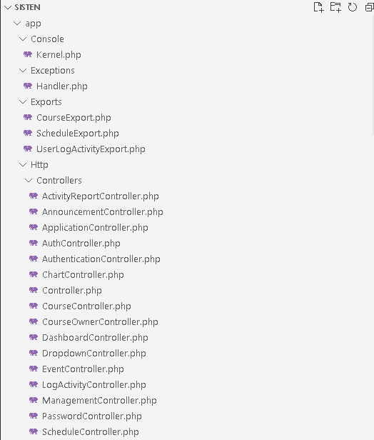

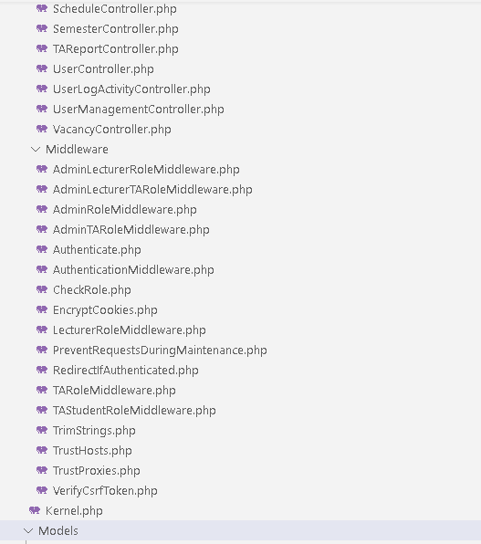

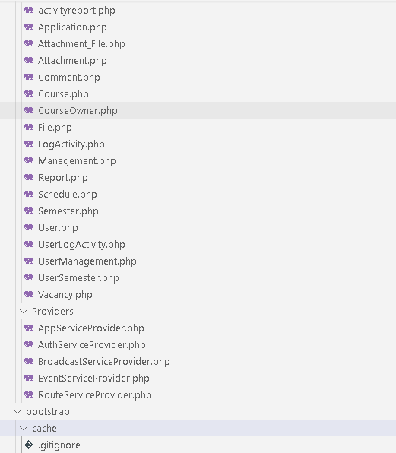

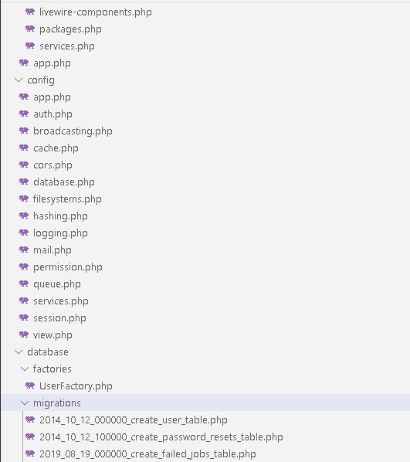

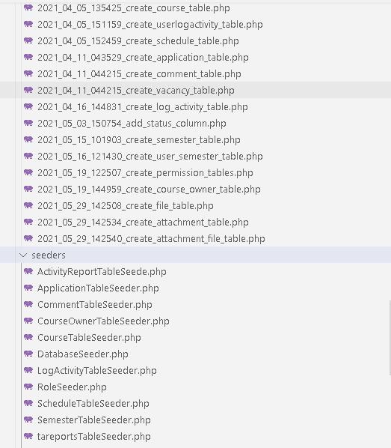

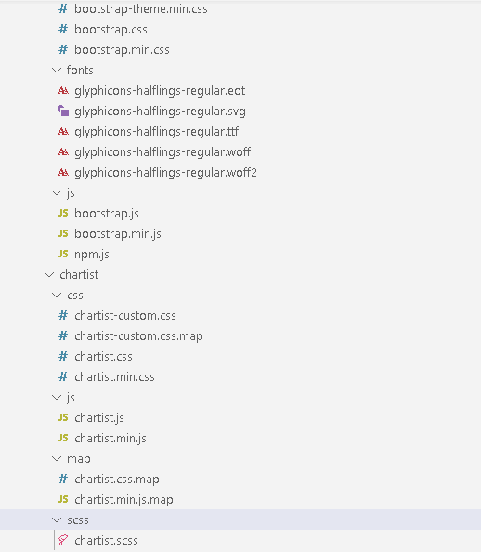

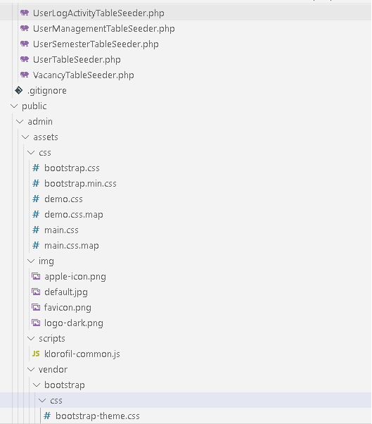



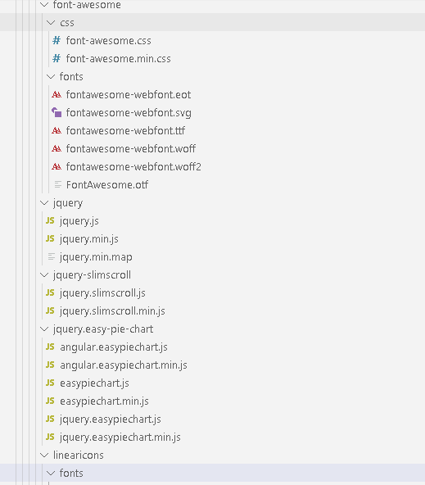

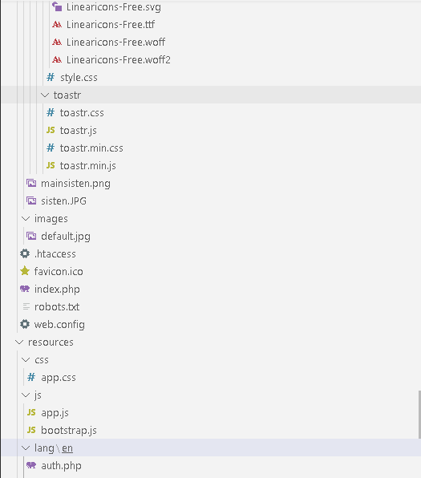

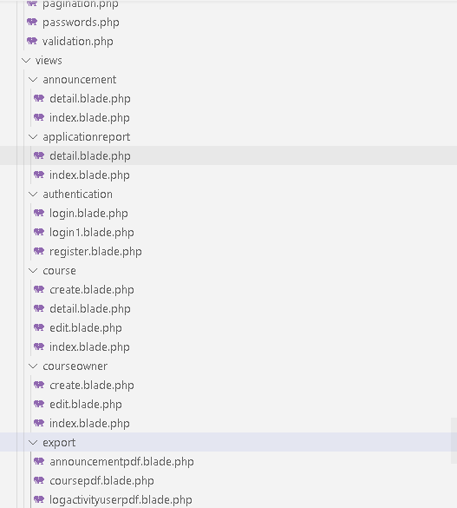

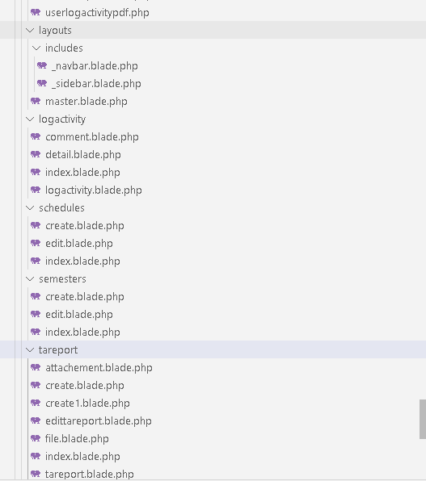

### ***SW Installation***

Pada bagian ini dijelaskan bagaimana melakukan instalasi Sistem Informasi Karya Ilmiah, antara lain:

1. Install Web Server XAMPP pada komputer.
2. Setelah Web Server selesai diinstall, buka XAMPP, kemudian tekan tombol Start pada module Apache dan MySQL.
3. Copy folder proyek ke dalam folder C:\xampp\htdocs.
4. Buat database proyek menggunakan Phpmyadmin dengan cara mengimport database yang tersedia.
5. Pada address bar browser, akses url <http://localhost/phpmyadmin/><nama-folderproyek>
6. User dapat mengakses aplikasi dengan cara mengetikkan alamat penyimpanan Sistem Informasi Asisten Dosen pada menu browser.

### ***Precondition***

*Precondition* yang harus dipenuhi agar dapat menjalankan Sistem Informasi Asisten Dosen Institut Teknologi Del ini adalah komputer *server* yang dilengkapi dengan *web server* XAMPP digunakan untuk membangun Sistem Informasi Asisten Dosen Institut Teknologi Del dan M*ozilla Firefox* sebagai *browser*. Pada komputer *user* harus sudah terinstall *software Mozilla Firefox* sebagai *web browser.*

### ***Procedures (Working Instruction)***

Langkah-langkah yang dilakukan untuk menginstalasi Sistem Informasi Asisten Dosen Institut Teknologi Del adalah sebagai berikut:

1. Pastikan *software* yang dibutuhkan telah berhasil di-*install* pada komputer. Semua file yang disebutkan pada subbab 7.1 diletakkan pada sebuah *server*.
2. Pastikan bahwa pada komputer telah tersedia web browser untuk mengakses sistem.
3. Pastikan *server* (XAMPP) telah berjalan.
4. Masukkan alamat penyimpanan Sistem Informasi Dosen Institut Teknologi Del pada *web browser.*

### ***Reporting***

Setelah semua prosedur selesai dilakukan maka Sistem Informasi Asisten Dosen Institut Teknologi Del dapat diakses dengan *web browser*. Jika terjadi kesalahan (*error*) maka personal yang dapat dihubungi adalah anggota kelompok PSI-20-06.

# **LAMPIRAN**

*Pada bab ini dokumen unit berupa Spesfikasi form, spesifikasi process, spesfikasi report dan dokument test akan dilampirkan*. Jika ada lampiran lain yang perlu disertakan, dapat disertakan.

# **Sejarah Versi**

*Pada bagian ini, dijelaskan semua versi yang pernah di-deliver, dan ciri serta perubahannya. Untuk Kerja praktek ini, minimal ada dua versi : versi pada saat presentasi I, dan versi final.*

|  |  |  |  |  |
| --- | --- | --- | --- | --- |
| **Versi** | **Ditulis Oleh** | **Tanggal** | **Disetujui Oleh** | **Tanggal** |
| Draft |  |  | Pembimbing |  |
| Final |  |  | Pembimbing |  |
|  |  |  |  |  |
|  |  |  |  |  |
|  |  |  |  |  |

# **Sejarah Perubahan**

*Bagian ini memuat sejarah perubahan dokumen (no. versi terbaru dibandingkan versi sebelumnya).*

**No. dokumen :**

**No. versi :**

|  |  |  |  |
| --- | --- | --- | --- |
| **Halaman** | **Semula** | **Menjadi** | **Alasan perubahan** |
|  |  |  |  |
|  |  |  |  |
|  |  |  |  |
|  |  |  |  |
|  |  |  |  |

**No. dokumen :**

**No. versi :**

|  |  |  |  |
| --- | --- | --- | --- |
| **Halaman** | **Semula** | **Menjadi** | **Alasan perubahan** |
|  |  |  |  |
|  |  |  |  |
|  |  |  |  |
|  |  |  |  |
|  |  |  |  |